MEMORIA DE ACTIVIDADES DE LA CONCEJALÍA DE CULTURA 2024
CARTAGENA PIENSA
Empezamos un nuevo año y llegó con él una nueva programación de Cartagena Piensa, el programa público de pensamiento y cultura científica que organiza la Concejalía de Cultura del Ayuntamiento de Cartagena, el Grupo Promotor de Cartagena Piensa y la Universidad Politécnica de nuestra ciudad (UPCT), con la imprescindible colaboración de una amplia red de instituciones, entidades, asociaciones y colectivos, conformando un modelo singular de cooperación entre instituciones y tejido asociativo que nos complace por su coherencia con nuestro proyecto.
La nueva programación trimestral (enero-marzo 2024) vino plena de novedades y mostró una vocación expresa de contribuir a la democratización del conocimiento de calidad y del debate plural para toda la ciudadanía, como requisito para una democracia exigente e inclusiva, comprometida con la defensa de la cultura como derecho.
Destacó la una nueva línea de trabajo que hemos llamado Pensado la tecnociencia y que implica fuertemente a la UPCT. Con ella queremos abordar reflexivamente los grandes desafíos que supone la actual revolución científico-técnica que está cambiando nuestras vidas. Este trimestre hablaremos de inteligencia vegetal, de transhumanismo y de Inteligencia Artificial con invitados e invitadas de distintas universidades.
Este trimestre colaboramos, como en años anteriores, con las jornadas solidarias “Aquí sólo queremos ser humanos”, que organizó Círculo de Silencio y otras Ong para que tengamos presente el fenómeno migratorio y el alto coste humano que suponen las políticas actuales para gestionarlo. También colaboramos con las X Jornadas Una Educación para el siglo XXI, que organiza Aferem.
Además realizamos una segunda edición del ciclo Mujeres, Arte e Historia, en colaboración con el museo ARQVA, que tanto éxito tuvo en la anterior programación. Esta programación inició una nueva colaboración con la Federación de Asociaciones de Vecinos de Cartagena y comarca que, bajo el título ¿Qué piensan los vecinos de Cartagena? quiere abordar la situación de los barrios y diputaciones de nuestro municipio de cara al nuevo Plan de Ordenación Urbana. Comenzamos con las diputaciones de San Antón y Pozo Estrecho. También se colabora con el Huerto Comunitario de San Antón (III Jornadas Cultivando Barrios y diversos talleres).
Finalmente, hicimos un taller de Filosofía para la vida y mantuvimos los talleres de Filosofía para niños y niñas (ahora con la asociación Rascasa); los cafés filosóficos con la Sociedad de Filosofía de la región de Murcia; los cafés con Ciencia y Pensamiento; el club de lectura de ensayo en colaboración con las bibliotecas municipales, incorporamos un nuevo Seminario de Lecturas Feministas con la Coordinadora Feminista; recuperamos los talleres de tecnología recreativa de la UPCT en las bibliotecas del municipio; y mantenemos el apoyo a las convocatorias de la Masa Crítica por una movilidad sostenible.
Programa https://cartagenapiensa.es/wp-content/uploads/2024/01/CTP 22 programa rrss-1.pdf
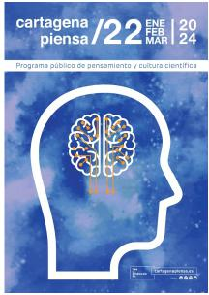

La nueva programación, que cubrió el período abril-junio de 2024, el alto nivel de calidad y diversidad, el compromiso de participación y descentralización que nos caracteriza, fruto del trabajo colaborativo del Ayuntamiento de Cartagena a través de la Concejalía de Cultura, del Grupo Promotor –responsable de la programación y motor ciudadano que desarrolla Cartagena Piensa–, y de la Universidad Politécnica de Cartagena, junto a la impresionante red de colaboraciones con otros departamentos municipales, instituciones públicas, universidades, museos, asociaciones y colectivos, cafés, etc., que constituyen la trama que sostiene y enriquece este programa.
Fueron un total de 38 actividades que incluyeron conferencias, presentaciones de libros, mesas redondas, exposiciones, documentales clubes de lectura, talleres, actividades infantiles y marchas ciclistas, por muy diferentes sedes de la ciudad.
Ese trimestre destacaremos nombres relevantes del pensamiento español actual como son Antonio Monegal (Premio Nacional de Ensayo 2023), los filósofos Juan Arnau y Fernando Broncano, o las presentaciones de libros de filósofos y ensayistas afincados en la región de Murcia Antonio Campillo, Salvador Cayuela o Juan Manuel Zaragoza.
Un lugar no menos destacado es el que ocupó la colaboración de Cartagena Piensa con el festival de arte Mucho Más Mayo, que llevó debates sobre el arte y el futuro de la inteligencia a la plaza pública con filósofos, ensayistas, investigadores o artistas invitados.
Estos actos fueron seguidos de exquisitos conciertos musicales. Una mención especial fue la colaboración del festival con la ONG Cirugía Solidaria, la Alianza Francesa de Cartagena y Fluency Idiomas, que incluyó las exposiciones fotográficas “Gigantes”, y “El Juramento”, con fotografías de Samuel Aranda (World Press Foto 2012 y Ortega y Gasset 2016), así como la proyección de un documental sobre el trabajo de la ONG médico-humanitaria, dirigido por el publicista y activista social Jorge Martínez.
No pudo faltar en nuestra programación los clásicos y exitosos Cafés Filosóficos, los Cafés con Ciencia y Pensamiento (este trimestre en colaboración con el festival Pint of Science, además de Beers&Politics), los talleres de tecnología (Ingenioteca, en colaboración con las bibliotecas municipales), los talleres de Filosofía para niños y niñas, los actos en barrios sobre la Cartagena que quieren sus vecinos y vecinas (este trimestre en el barrio de la Concepción, El Algar y Canteras), el club de lectura de ensayo, el seminario de lecturas feministas, los actos de la masa crítica reivindicando la bicicleta y la movilidad sostenible, etc.
Finalmente los temas que fueron abordados en los distintos formatos del programa iban desde la herencia griega al sentido de la cultura, de la informatización y digitalización del mundo al humanismo, de la “invención de la discapacidad” al legado de Bruno Latour, de las mujeres artistas en la historia, a la participación en el arte o el arte ecofeminista, pasando por la seguridad alimentaria, la economía feminista, la utilidad de la filosofía, el género y vejez, los hombres y los cuidados, el futuro de la inteligencia, la crisis ecológica y las diversas epistemologías, etc.
Programa: https://cartagenapiensa.es/wp-content/uploads/2024/04/CT-Piensa-programa-23-rrss.pdf
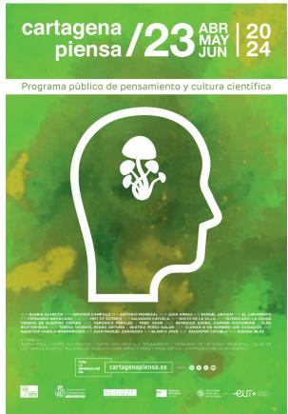
Cartagena Piensa, programa público de pensamiento y cultura científica, presentó su programación para los meses de octubre, noviembre y diciembre, en las que se incluyeron una quincena de propuestas. Además, la iniciativa arrancó su noveno año, apoyada por el Ayuntamiento de Cartagena y con la organización de su grupo promotor.

Entre los invitados de ese trimestre se encuentraban la fotógrafa Cristina García Rodero, la filósofa Ana Carrasco-Conde, el profesor y ensayista Carlos Javier González Serrano, el jurista Joaquín Urías, la profesora de Historia del Arte Noelia García Pérez, la psicoanalista y escritora Lola López Mondéjar o la profesora y ensayista Cristina Guirao Mirón, entre otros invitados e invitadas.
Información  https://cartagenajonda.com/cartagena-jonda/ | 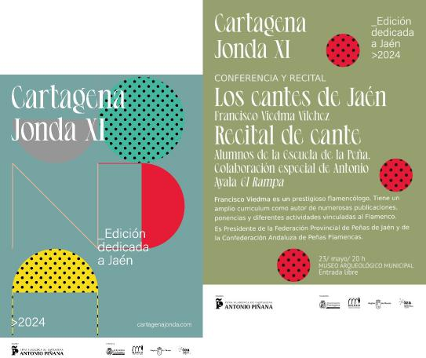

En esta nueva edición trimestral del programa de pensamiento y cultura científica Cartagena Piensa, que hace la número 24 desde su creación en 2016, se abordaron distintas cuestiones que tienen que ver con temas de gran interés como son el papel de las mujeres en la cultura y el arte, la necesidad de la utopía, los efectos de la digitalización sobre la individualidad contemporánea, la resistencia contra la manipulación intelectual y el totalitarismo emocional, las relaciones entre filosofía y poesía, la cuestionada imparcialidad de la justicia, la figura y el trabajo de Cristina García Rodero, cómo pensar en el siglo XXI, o qué es la filosofía oriental, entre otros
https://cartagenapiensa.es/wp-content/uploads/2024/09/programa completo-oct-dic-2024.pdf
CARTAGENA JONDA: XI EDICIÓN
Cartagena Jonda comenzó su XI edición mirando a Jaén, tierra de la taranta y otros cantes mineros, cultura que hermana la localidad andaluza con la comarca del Campo de Cartagena.
El pistoletazo de salida de esta XI edición sonó más bien a zapateo: el de la bailaora Rocío Martínez, acompañada del cantaor Antonio Mena y el guitarrista Mario Moraga.
Alguno de los recitales tuvieron lugar en el Restaurante Mare Nostrum del puerto cartagenero, que también acogieron al joven cantaor de Chiclana Samuel Serrano (24 de febrero); al bailaor gaditano Eduardo Guerrero (16 de marzo), quien fue ganador del premio Desplante en el Festival del Cante de las Minas de 2013; a la jovencísima cantaora jienense Laura Marchal, acompañada por la guitarra de Eduardo Cortés (20 de abril); y al cantaor Rafael de Utrera (19 de octubre).
En la temporada de verano, el Jardín del Museo Arqueológico Municipal también fue escenario de parte de la programación de Cartagena Jonda. Fue el caso del cantaor de Linares Juan ‘Coronel Chico’, que actuó acompañado por el toque de Juan Ballesteros (14 de junio); y de la joven bailaora, también de Jaén, Carmen Álvarez (13 de julio).El cartel también incluyó, a falta de conocer los detalles sobre la localización, las actuaciones del bailaor Antonio González (11 de mayo), los cantaores Joselete de Linares (14 de septiembre) y José Valencia (23 de noviembre), además de la tradicional Zambomba Flamenca que puso el broche a la edición el 21 de diciembre.
Además de los recitales flamencos, Cartagena Jonda presentó una programación paralela compuesta por actividades culturales y formativas, como el curso de palmas y compás flamenco
En cuanto a las actividades culturales, la edición puso el foco en el flamenco en la gran pantalla, con la proyección de una serie de documentales y películas sobre figuras del género. El Soldadito de Plomo que fue el telón de fondo de los documentales Rafael Romero ‘El Gallina’ (15 de febrero), Juanito Valderrama (4 de abril) y Carmen Linares: la genuina voz del cante (10 de octubre). En colaboración con la Filmoteca Regional, el Aula de Cultura Caja Mediterráneo emitió La Singla el día 7 de marzo.
El 23 de mayo tuvo lugar la conferencia Jaén y sus cantes, y en noviembre, como celebración del Día Internacional del Flamenco, hubo una mesa redonda en homenaje a Manolo Romero, cantaor jienense afincado en Cartagena que ganó la Lámpara Minera en 1977 y 1978. Ya en octubre, la peña flamenca Antonio Piñana realizó un viaje cultural a Jaén.

La temporada cultural en El Algar, diputación donde está ubicado el Teatro

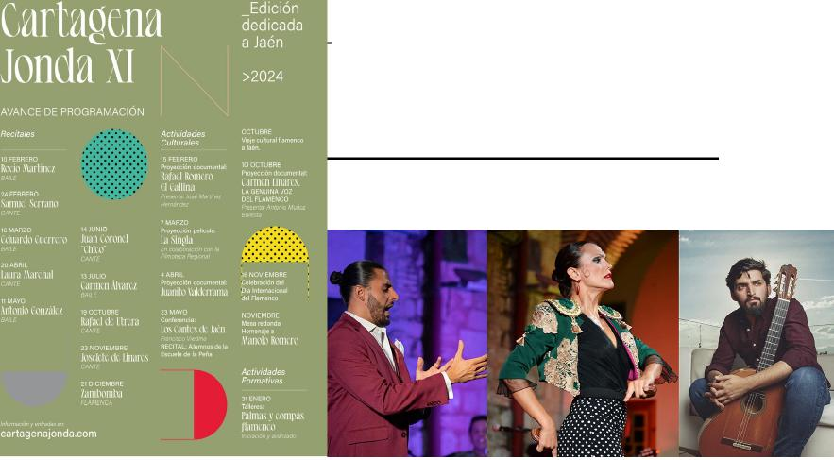
TEATRO CIRCO APOLO de EL ALGAR
Apolo, comenzó en otoño el primer fin de semana de octubre con la Feria de artes imaginarias Utópolis, seguido del VIII Certamen Nacional de Teatro Aficionado de Cartagena. A partir del 19 de octubre, comenzó la programación de otoño con teatro, música, monólogos, espectáculos infantiles y magia.
Comenzaron con la obra de teatro Buscas pareja?, con Núria Casas y Quim Casas. La popular tiktoker, con más de tres millones de seguidores en redes sociales, protagoniza una comedia donde se reflexiona con humor sobre la vida en pareja y las relaciones.
Morfeo Teatro estrenó en la Región su última obra Valentina en el limbo, 25 de octubre. Una comedia de humor, algo surrealista, y para todos los públicos.
EL conocido monologuista David Domínguez, presentó El raro de los 90s. Es un espectáculo de humor en el que se hizo un repaso en tono irónico, simpático y gamberro a las vivencias del humorista en la maravillosa década de los 90.
La compañía cartagenera Aladroque Teatro estrenó Callas Diva, la gran diva de la ópera como fue María Anna Cecilia, más conocida como María Calas. Espectáculo teatral de creación propia y con música en directo.
En Noviembre llegó al Apolo un tributo a la obra cinematográfica de Peter Jackson, basada en los libros de J.R.R Tolkien. 85 músicos de la Valencia Tribute Orchestra en escena acompañarán a las imágenes de la trilogía de El señor de los anillos.
Un día después, sobre las tablas del teatro de El Algar Alicia en el musical de las maravillas que fue premiada en doce ocasiones desde su estreno, consiguiendo entre otros, el premio a Mejor Musical Familiar en los Premios del Teatro Musical 2020 o, también, mejor musical en los Premios Broadwayworld Spain.
'Recién casados' es un espectáculo que nos habló sobre el matrimonio, las etapas de la relación, el sexo, la infidelidad y las segundas oportunidades. Escrito por Claudia Morales y dirigido por Fabián de Cunto, se subieron al escenario Rubén Faura y María Burgués el viernes, 22 de noviembre. Una tarde de pura risa y diversión con una galería de personajes con los que sentirse incómodamente identificado.
Dos días después, 24 de noviembre, la compañía burgalesa Bambalúa Teatro presentó la obra Frankistina, una versión libre del mito literario de Frankenstein. Humor, participación del público, opereta cómica y mucha acción. Un clásico de la literatura desde un particular punto de vista. Teatro de humor para todos los públicos.
A lo largo de todo estos meses el público se pudo embarcar en un viaje musical inolvidable con El Tributo Orquestal a Queen, un espectacular concierto en vivo que fusionó la majestuosidad del rock con la grandeza de una orquesta sinfónica completa, o el homenaje a uno de los tres tenores más importantes de nuestra época, con la Pavarotti Orchestral Tribute.
Para la Navidad y con ello, la programación familiar. El 21 de diciembre, se representó Papá Noel, el musical de la Navidad. Un musical original que recuperó la figura de un Papá Noel atípico, alegre y divertido para que hiciera despertar el sentimiento y el valor de la solidaridad en los niños, por la compañía Onbeat.

La III Gala de Magia fue el 22 de diciembre, presentada por mago El Brujo. Días después el mago de las burbujas Pierpaolo Laconi, artísticamente conocido como Whitedream, estuvo en El Algar con el espectáculo Dreaming Bubbles, en un divertido y mágico viaje en el mundo de las pompas de jabón. Una fantástica experiencia para soñar con toda la familia.
Por último, cerró la temporada de Navidad , El loco show de Manolo Costa y Mindanguillo. Un loco y divertidísimo espectáculo de dos clowns.
Programación
https://www.cartagena.es/gestion/documentos/77924.pdf
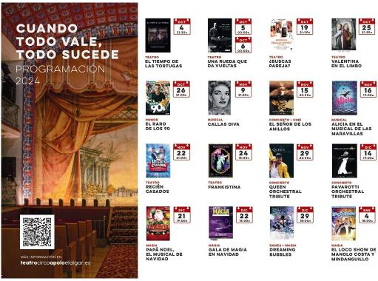
VII EDICIÓN CIRCUITO MUNICIPAL DE TEATRO PROFESIONAL EN BARRIOS Y
DIPUTACIONES
La Concejalía de Cultura del Ayuntamiento de Cartagena retomó el Circuito Municipal de Teatro Profesional en barrios y diputaciones con una programación de obras para todos los públicos, en locales sociales y centros cívicos de la comarca. El circuito,
que ese año celebró su VII edición, tiene como objetivo acercar las artes escénicas a la periferia del municipio para que todos los vecinos tengan la oportunidad de disfrutar de la Cultura y el Teatro también en su barrio.
Una programación, que fue gratuita para todos los públicos y que se extendió desde junio a diciembre, como novedad esta edición amplió su oferta incluyendo en su programación las obras propuestas de grupos de Teatro Aficionado que presentaron sus propuestas hasta el pasado 19 de abril.
Como novedad, ese año las obras del circuito también giraron por el litoral cartagenero para entretener las noches de verano en Los Urrutias, Los Nietos, La Manga, Isla Plana y La Azohía. Así, la agenda veraniega del Circuito recorrió con sus obras para todos los públicos hasta septiembre los siguientes barrios y diputaciones: Los Belones, Ciudad Jardín, Barrio Peral, Vista Alegre, La Palma, La Vaguada, La Puebla, Nueva Cartagena, Polígono de Santa Ana, Santa Ana, Los Nietos, Isla Plana, La Azohía, Galifa, Perín, Puertos de Sta Bárbara, Campillo de Adentro, Los Urrutias, Molinos Marfagones, La Manga, Barrio de la Concepción, Molino Derribao, El Llano del Beal, Torreciega y Ciudad Jardín.
Se contó con empresas locales: Representainment, Ditirambo, Los del Teatrico, La Murga, Bonjourmonamour producciones, Espectáculos Sáez, Monís Producciones. Así como con los compañías amateur: Grupo de Teatro Algameca, Grupo Ahora Teatro, Cia Escuela Municipal de Teatro, Asoc Cultural Teatro Apolo El Algar, Solmon Teatre, Teatro El Desván, Grupo de Teatro Aladroque, Jaloque grupo de teatro de la ONCE, y TSC Teatro.
El cartel fue obra de la diseñadora e ilustradora cartagenera Carmen Martínez que plasmó la idea de un planeta del teatro, un mundo donde todos los elementos de las artes escénicas orbitan en armonía. Estos elementos representan la diversidad de experiencias teatrales: la emoción, el drama, la música, la unión familiar, etc
Las representaciones comenzaron en Junio, con un programa de actuaciones que arrancó en la semana cultural de Vista Alegre, siguieron en Barrio Peral, Ciudad Jardín y en aquellas asociaciones de vecinos que solicitaron actuaciones.
Las representaciones previstas del final de Circuito municipal de teatro hasta mediados de diciembre fueron:

DÍA MUNDIAL DEL TEATRO
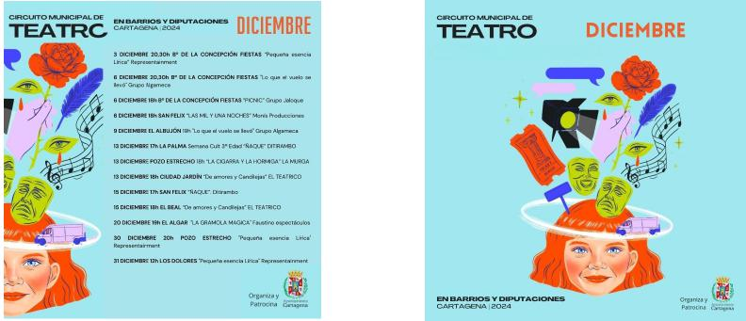
Cartagena volvió a celebrar el Día Mundial del Teatro con diversas actividades del 14 al 21 de marzo, organizadas por el Ayuntamiento en colaboración con la Escuela Municipal de Teatro. Aunque la celebración estuvo marcada en el calendario en el 27 de marzo, los actos se adelantaron para no coincidir con la Semana Santa.
El objetivo de esta conmemoración anual, que en Cartagena se celebra desde 2016 es “promover el teatro en todas sus formas en todo el mundo, concienciar a la gente del valor que tiene, permitir que las comunidades teatrales promuevan su trabajo a gran escala y compartir la alegría por el teatro con la ciudadanía”.
El domingo 17, conmemorando el aniversario de la muerte de Isidoro Máiquez, a las 10:30 horas se realizó la lectura del Manifiesto Internacional del Teatro 2024 en el Teatro Romano, por parte de César Oliva. Catedrático emérito de Teoría y Práctica del Teatro de la Universidad de Murcia y Vicepresidente 2º de la Academia de las Artes Escénicas de España. Más tarde a las 11:30 horas hubieron lecturas de manifiestos de años anteriores y espectáculos de animación en calles y plazas de la ciudad, y a las 12:30 horas tuvo lugar el tradicional homenaje que se realiza a la figura de Máiquez, en la Plaza de San Francisco.
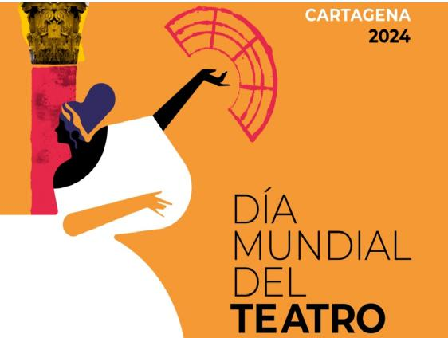

PROGRAMACIÓN DE ACTIVIDADES:
- JUEVES 14 DE MARZO “PALABRAS” Representación de textos teatrales alumnos Escuela Municipal de Teatro
Primer PASE A LAS 18H Segundo PASE A LAS 20H
Aforo limitado con invitación previa: escuelamunicipalteatro.ct@gmail.com
- DOMINGO 17 DE MARZO:
- 10h LECTURA DEL MANIFIESTO INTERNACIONAL DE TEATRO 2024. Teatro Romano de Cartagena. Se leyó el manifiesto D. Cesar Oliva. Catedrático emérito de Teoría y Práctica del Teatro de la Universidad de Murcia y Vicepresidente 2º de la Academia de las Artes Escénicas de España.
Aforo limitado. Acceso restringido con invitación.
- 11,30h Lecturas de manifiestos de años anteriores y animación en diferentes plazas de la ciudad a cargo de los alumnos y alumnas de la Escuela Municipal de Teatro
- 12,30h Plaza San Francisco Homenaje público a Isidoro Máiquez con motivo del 256 aniversario de su muerte.
- MIÉRCOLES 20 DE MARZO:
- 19,30h Salón de actos del Centro Cultural Ramón Alonso Luzzy “LA TERNURA” de Alfredo Sanzol. Alumnos y alumnas el grupo avanzado de la Escuela Municipal de Teatro.
Acceso gratuito
- JUEVES 21 DE MARZO:
- 17,30h Salón de actos IES Isaac Peral Match de Improvisación teatral de los alumnos y alumnas de la Escuela Municipal de Teatro. Acceso gratuito
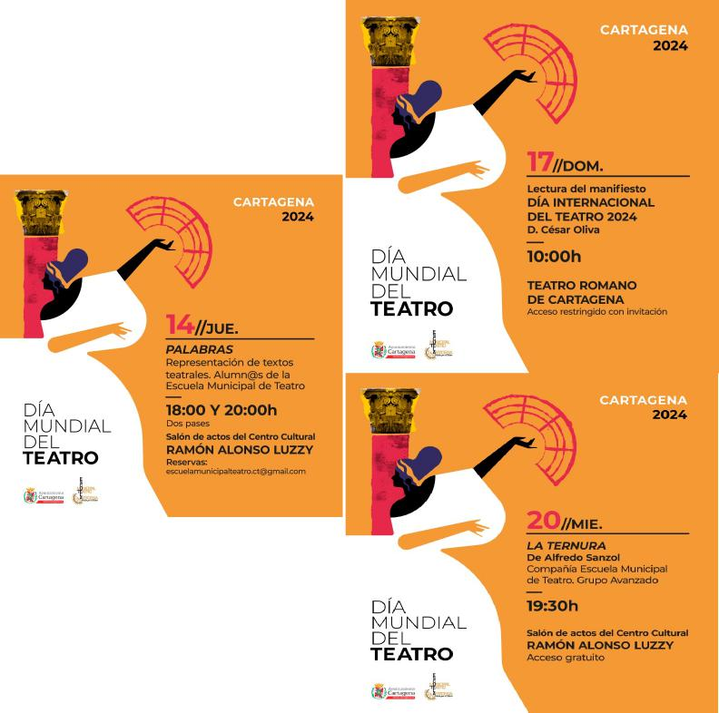

II Concurso Nacional de Composición de Marchas de Semana Santa. Ciudad de Cartagena
La Junta de Cofradías convocó el II Concurso Nacional de Marchas de Semana Santa, tras el éxito de la primera edición en la que se recibieron más de sesenta partituras. El concejal delegado de Cultura, presentó el concurso junto a la presidenta de la Junta de Cofradías de Semana Santa de Cartagena, Marien García Boj, el compositor, Jesús Añó, y los hermanos mayores de las cofradías cartageneras.
El certamen, nació el año pasado para impulsar la composición musical inspirada en una de las tradiciones más importantes de Cartagena, la Semana Santa, cumpliendo un doble objetivo: por un lado, dar a conocer a nuevos autores y fomentar la composición; y por otro, enriquecer y ampliar el archivo musical de nuestra Semana Santa’.
La presidenta de la Junta de Cofradías de Semana Santa de Cartagena, ha explicado que en el cartel, que siguió la línea de la pasada edición, ‘hemos querido plasmar el rojo carmesí Cartagena’, así como ‘reflejar la música y la cultura’.
En la composición se puede ver la cúpula de la Basílica de la Caridad junto a la talla de la Virgen, además de un violín y un pentagrama, en el que destacan las primeras notas de la Salve cartagenera, representando los cuatro colores de las cofradías de Cartagena.
El músico y compositor, Jesús Añó, encargado de la parte técnica del concurso, subrayó que este año se volverá a contar con un jurado compuesto por cinco profesionales de la música.
La final de este concurso se enmarcó en el Concierto Extraordinario de Música de Semana Santa, que tuvo lugar el 27 de enero de 2024, en el Nuevo Teatro Circo. Este año dicha tarea recayó en la Agrupación Musical Nuestra Señora de la Soledad de Molinos Marfagones. Además, enriqueció la velada con la interpretación de la marcha finalista del año anterior, "Nazareno", y otras piezas emblemáticas de la Semana Santa cartagenera.
Se concedió un primer premio de 2.000 € y diploma acreditativo, un segundo premio de 1.000 € y diploma acreditativo y un tercer premio con 800 € y diploma acreditativo. El 4º y 5º puesto se les concedió 400 € y diploma acreditativo.
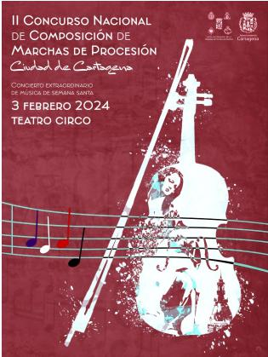

El jurado, conformado por reconocidas personalidades del ámbito musical, deliberó con gran atención y dedicación, destacando la calidad y originalidad de las composiciones presentadas. Los premios fueron entregados a los ganadores al término del evento, reconociendo su valioso aporte a la riqueza musical de las celebraciones de Semana Santa.

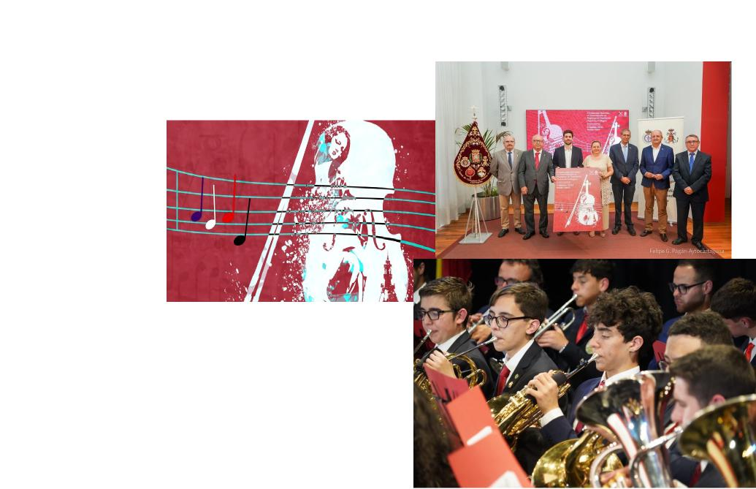
4° Clasificada:
- El Cielo
- Autor: Crescencio Quiralte Sánchez
- Diploma
Marchas Ganadoras: 1° Clasificada  - El Kyros  - Autor: Juan Enrique Benavent Vidal  - Premio: 2000 euros  2° Clasificada  - Lux in Cartagonova  - Autor: Eugenio Llopis Román  - Premio: 1000 euros  3° Clasificada:  - In Principium Erat Verbum  - Autor: Obdulio Valdés  - Premio: 800 euros | 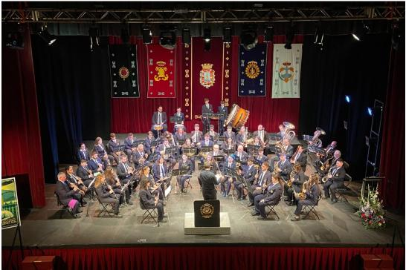

La Junta de Cofradías de Cartagena declaró desierto el concurso para elegir el cartel de la Semana Santa de 2024 la Junta de Cofradías de Cartagena declaró desierto el concurso para la elección del cartel de la Semana Santa de Cartagena para 2024, tal y como establecen las bases. A su juicio ‘las seis obras presentadas no han resultado satisfactorias ante los miembros del jurado’ según comunicó el Ayuntamiento. Al no convencer ninguno de los trabajos presentados, las bases estipulan que la Junta y la propia cofradía deben acordar cómo obtener el cartel. Según fuentes consultadas, se encargará de forma directa a un autor la creación de un nuevo cartel.
Un cartel diferente para la Semana Santa de Cartagena | 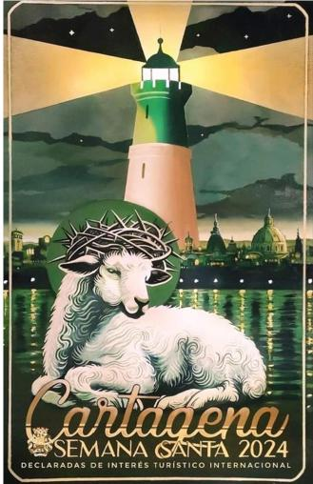

Un cartel 'diferente' y 'que dará que hablar'. Así fue, a juicio de muchos procesionistas, la obra que anunció la Semana Santa de Cartagena, fue elaborado por los artistas David Romero y Francisco Rovira, del taller multidisciplinar sevillano Daroal, especializado desde hace años en dar una visión multidisciplinar al arte sacro y que ha hecho carteles para diferentes acontecimientos religiosos por todo el sur peninsular. Las redes sociales se llenaron de críticas de cofrades cartageneros porque la obra prescinde de los rasgos más característicos de sus procesiones de Semana Santa.
El cartel muestra en primer término a un cordero coronado de espinas ante un escenario portuario que representa la fachada marítima de Cartagena, con las siluetas de algunos de sus edificios más característicos, y un gran faro de La Curra proyectando su luz. Todo ello en los colores verde y crema, característicos de la Agrupación Aparición de Jesús a los Discípulos en el Camino de Emaús, a quien está dedicada este año la obra.
Llegó la II edición de Cartagena es Magia, Festival internacional de magia de Cartagena, del 5 al 7 de abril 2024
Una apuesta, flamante, novedosa, diferente, moderna, divertida y Totalmente Gratuita. Cartagena se transformó durante tres días en la capital del Ilusionismo, convirtiéndose en un nuevo reclamo turístico, con reconocidos y prestigiosos magos.
Para ello, el festival contó con espectáculos de magia en la calle, centrados en la plaza del Icue, y con dos galas en la que actuaron magos del nivel de Isaac Jurado, Joshua Kenneth o el propio AbelMagia, ampliando así la duración de su primera programación. Además, todas sus actividades fueron gratuitas.

El viernes 5 de abril se celebró un espectáculo de Magia en la calle, a las 18:00 horas en la Plaza del Icue, y la Gala Magia de cerca a las 20:30 horas en el Palacio Consistorial.
El sábado 6 de abril hubo un taller de magia de 10:00 h a 12:00 horas en El Luzzy, y una nueva edición de Magia en la calle en el Icue a las 12:30 horas. Por la tarde, un Espectáculo Aéreo y Animación Mágica, a partir de las 18:30 horas, en el exterior del Nuevo Teatro Circo, sirvió como preludio para la Gala de Campeones, que tuvo lugar en el Nuevo Teatro Circo a las 19:30 horas.
Un cartel de lujo formado por una selección de los mejores magos del panorama Nacional e Internacional que presentaron nuevas propuestas para ilusionar a los ciudadanos de dentro y fuera de nuestras fronteras
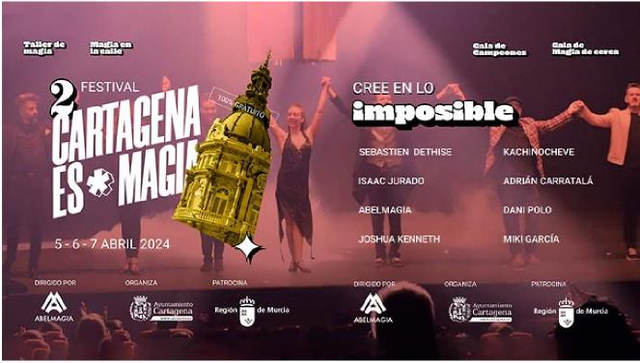
web del festival https://ww w.cartagena.es/gestion/documentos/73098.pdf
La segunda edición de ‘Cartagena suena... en los balcones’ . La música volvió a impregnar el casco histórico de Cartagena desde los balcones. La segunda edición del festival ‘Cartagena suena..... en los balcones’ propuso una cita para aquellos que quisieron disfrutar de un talento diferente, que también puso en valor el patrimonio de la ciudad.
Algunos de los balcones más emblemáticos de nuestra ciudad volvieron a acoger actuaciones de pop, rock, música celta y canción de autor dentro de esta programación, que por segundo año estuvo organizada por la cantante y periodista Lydia Martín. Claudia Vergotti, Tremendo Road, Celtic Seas y Sin Tregua ofrecieron su música al público desde un escenario de lo más original, con un punto de vista diferente a pie de calle.
El festival volvió a demostrar que hay mucho talento en la ciudad y de muchos estilos diferentes, apostando por una cultura en la que tengan cabida todos los géneros musicales, y por una programación donde haya paridad, ya que ambos puntos son la esencia de esta iniciativa.
El evento, supuso una propuesta de ocio diurna durante toda la jornada, se compuso de cuatro conciertos de 40 minutos cada uno, pensados para poder hacer un seguimiento por toda la ciudad y no perderse ninguna de las citas, a la vez que se disfrutó de la ciudad y de su gastronomía. Fue a las 12:00 horas cuando Claudia Vergotti inició el evento desde uno de los balcones del Palacio Consistorial para dar la bienvenida a quienes lleguen a la ciudad desde el Puerto o disfruten de la gastronomía a los pies de este edificio modernista. La cantante italiana, asentada en Cartagena desde hace casi una década, destaca por su sensibilidad, que transmite en temas como 'La Mala del cuento', que suma más de 100.000 reproducciones en Youtube.

A las 13:00 horas, la música se trasladó hasta el balcón de Ana Laiz Asesores, colaboradora del proyecto, ya que la Plaza del Icue disfrutó al ritmo de Tremendo Road, con Nils Martínez al frente, en el que fue un concierto único para esta formación por el formato acústico que presentan. La banda publicó dos EP y un álbum, el último publicado en 2022 bajo el título 'Armas de construcción masiva', en el que dedica una canción al hecho de ser 'carthaginés'.
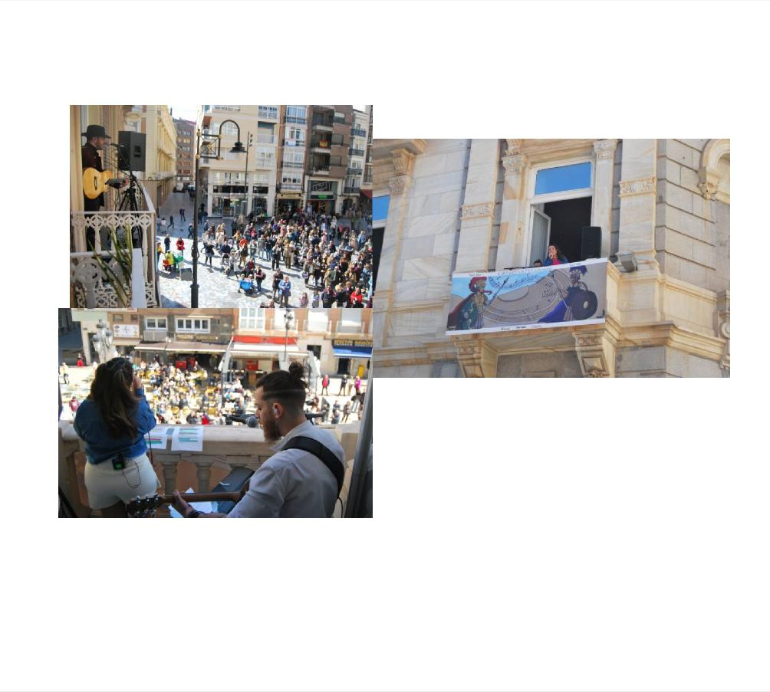
El balcón de Capitanía volvió a concentrar, como en la primera edición, las citas de la tarde, aspirando a congregar de nuevo a cientos de personas en esta ubicación de tránsito del centro. Abrirán Celtic Seas, el grupo de música celta y folk liderado por Esperanza Lamet, a las 19:00 horas. En los últimos cuatro años, su estilo característico ha llevado al grupo conseguir su hueco dentro de la escena musical de la zona, formando parte de festivales como el Cartagena Folk y siendo teloneros de Celtas Cortos. Este año han lanzado su primer EP 'Horizons'.  Les siguió a las 20:00 horas, el grupo de pop-rock Sin Tregua, dirigido por Leo Fernández, que demostró por qué suman ya más de una década de trayectoria, dando conciertos por todo el panorama nacional con sus cuatro trabajos publicados, al que en breve se sumará un quinto disco.  Todos los conciertos fueron en formato acústico y tuvieron una duración de 40 minutos. Tanto el cartel del festival como las lonas que ayudaron a identificar los balcones que hacen de escenario fueron obra de la diseñadora Carmen Saura. | 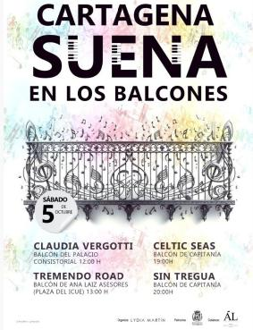

Cartagena reconoce el talento de creadores locales con los Premios de la Cultura
La tercera edición de la Gala de los Premios de la Cultura, que se celebró de forma bianual. Ese año se escogió El Luzzy para la velada al cumplirse tres décadas desde su inauguración. La alcaldesa resaltó que el centro cultural ha servido de faro de la cultura de Cartagena, alumbrando el nacimiento de grandes programas o festivales de la ciudad, como La Mar de Músicas. «Prácticamente toda la cultura que hoy disfrutamos en Cartagena fue inspirada, rescatada, elaborada o protegida desde este edificio. Los Premios de la Cultura están organizados por el Ayuntamiento de Cartagena con el objetivo de que los artistas y creadores locales sientan la gratitud de sus vecinos. Estos premios son para eso, para darle las gracias a nuestros creadores por las horas de felicidad, de inspiración, de evasión y también de refugio que nos dan......
Durante la Gala se ensalzó la labor del personal municipal que trabaja entre bambalinas: "Como Paco Martín siempre presente, el trabajo de José Luis Cegarra, Mª Carmen Rodal y Patricio Hernández -recientemente jubilados-, programadores de lujo que han orientado las políticas culturales del Ayuntamiento durante años o la trayectoria en el Consistorio de Paloma Fernández.
La artista plástica Dora Catarineu recibió el premio de honor, que recogieron sus hijas. De ella, la alcaldesa Noelia Arroyo elogió "su generosidad; siempre dispuesta a darnos con su trabajo profundidad, alegría y una pizca de locura". La velada sirvió también para distinguir a la banda de música Arde Bogotá, la Semana de Novela Histórica, el pintor urbano Kraser, el dramaturgo Alfredo Ávila, el fotoperiodista José María Rodríguez y los profesores de Arquitectura de la UPCT Jaume Blancafort y Patricia Reus.
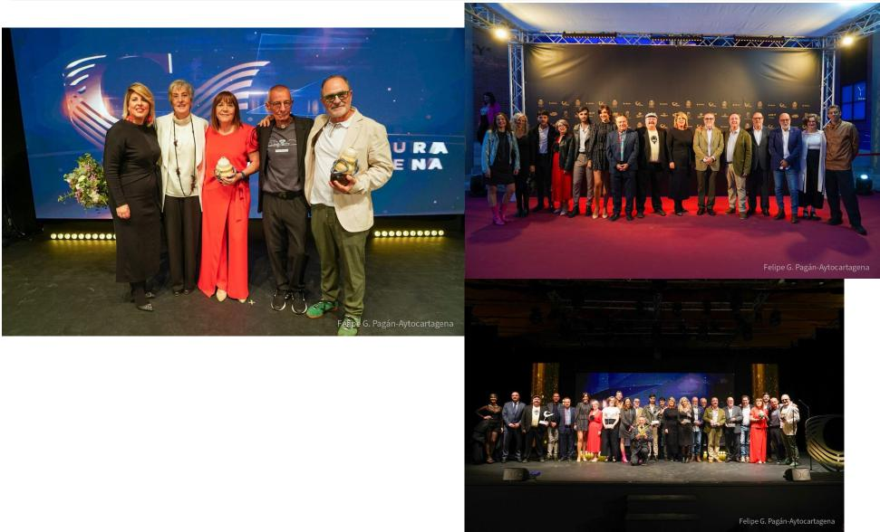
CATEGORÍA ARTES ESCÉNICAS: Alfredo Sánchez Ávila.
En 1982 crea con otros compañeros “La Murga Teatro”, la que sería y es, en la actualidad, la compañía profesional más antigua de la Comunidad Autónoma de Murcia, y una de las más antiguas del panorama nacional, dentro del teatro independiente. Con esta compañía ha llevado a cabo hasta la fecha, como productor, actor, director o autor, más de un centenar de producciones teatrales, tanto dirigidas al público adulto, al infantil, como al teatro de calle y otras disciplinas teatrales, como campañas de teatro social. Fundador e impulsor de la Escuela Municipal de Teatro en el año 1997.

Escuela que arrancó desde la Universidad Popular con unos 30 alumnos/as y que a lo largo de estos 25 años ha crecido y desarrollado hasta contar con unos 400 alumnos/as matriculados en el último curso. Ampliando en los barrios periféricos y dando salida profesional a grandes aristas.
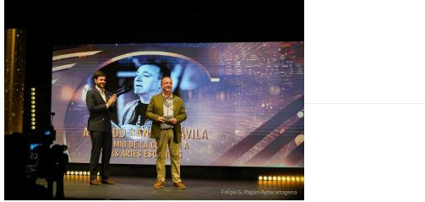
CATEGORÍA ARTES PLÁSTICAS: José Jorge Nicolás Salas “KRASER”.
Artista y diseñador gráfico nacido en Cartagena (España) en 1977. Estudió en la Escuela de Arte de Murcia en 2000 y en el 2009 se traslada a Milán; desde entonces vive a caballo entre Cartagena y Milán. Desde muy joven empieza a sentir atracción por la pintura y debido a su temprana edad, su inicio se desarrolla en el mundo del Grafiti, participando en numerosas exposiciones de arte nacional e internacional. Ha realizado Live Painting en infinidad de festivales, publicado en numerosos libros y revistas. También ha ejercido como comisario en festivales y exposiciones. El trabajo de Kraser está influenciado en diversos movimientos artísticos; la pintura clásica, surrealista o abstracta entre otros. Su obra también está influenciada en la sociedad actual y en el mundo de los sueños.
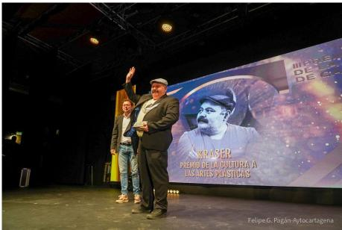
CATEGORÍA CINE Y AUDIOVISUALES: José María Rodríguez Valero.
Fotógrafo de prensa en el diario La Opinión de Cartagena, desde 1988 hasta 1990. A partir de ese año, empieza a trabajar en el diario La Verdad de Cartagena, hasta hoy. Colaborador de publicaciones del grupo Vocento. En principio como colaborador habitual, y desde el año 2000, en el que funda con otros fotoperiodistas la Agencia Gráfica del Mediterráneo (AGM), a través de ésta en el mismo diario. Miembro fundador de la Asociación de Fotógrafos de Cartagena (AFOCAR), que relanza su actividad en1982, hasta su disolución en marzo de1989. Con este motivo, se realiza una exposición en la Muralla Bizantina, en la que aparece obra suya junto a la de otros compañeros de la asociación.
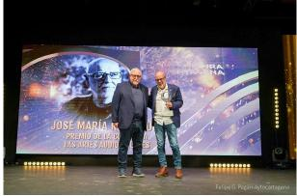

CATEGORÍA LITERATURA: Semana Novela Histórica de Cartagena.
Proyecto cultural que impulsa la cultura histórica desde hace 25 años, cuando un grupo de amigos cartageneros, amantes de la lectura y más concretamente de la novela histórica, decidieron invitar a los autores de los grandes éxitos literarios a venir a Cartagena y presentar sus obras en vivo y en directo y de esta manera poder debatir con ellos sus ideas sus novelas y todo cuanto rodeaba a su vida y a su éxito. De esta forma se constituyó la Asociación de la Semana de la Novela Histórica que este año celebra la XXV edición. Además de las presentaciones de novelas y autores, la Semana se enriquece con otros actos paralelos tales como; conferencia con intervinientes cualificados en literatura, muestras artísticas, conciertos de música de agrupaciones musicales o solistas.
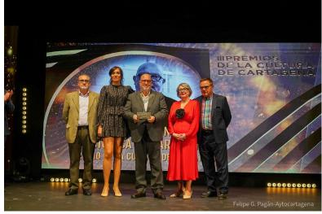
CATEGORÍA MÚSICA: Arde Bogotá.
Arde Bogotá es un grupo musical de rock alternativo formado en Cartagena, en 2017. Está integrado por Antonio García, Dani Sánchez, Pepe Esteban y José Ángel Mercader. Desde su formación se han consolidado como uno de los grupos más importantes del panorama nacional, siendo candidatos en 2023 a dos premios Grammy Latinos, y galardonados en 2023 con el Premio Ondas al Fenómeno Musical del Año. Asimismo, el 12 de diciembre de 2023, la banda obtuvo su primer disco de oro.
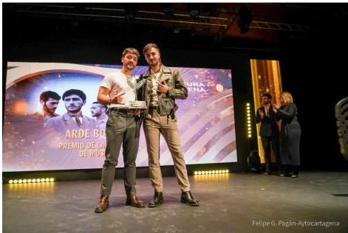
CATEGORÍA CULTURA TRADICIONAL Y COMUNITARIA: Jaume Blancafort y Patricia Reus (grupo de I+D+i Contemporary City and Architectural Design).
El grupo de I+D+i Contemporary City and Architectural Design, UPCT, ubicado en Cartagena y formado por 8 investigadores (arquitectos y sociólogos) dirigidos por los profesores Patricia Reus y Jaume Blancafort, centra su trabajo en torno al Hábitat contemporáneo y los Procesos participativos en la construcción de la ciudad, transfiriendo el conocimiento generado en sus investigaciones a la comunidad y renovando la cultura arquitectónica y urbana.

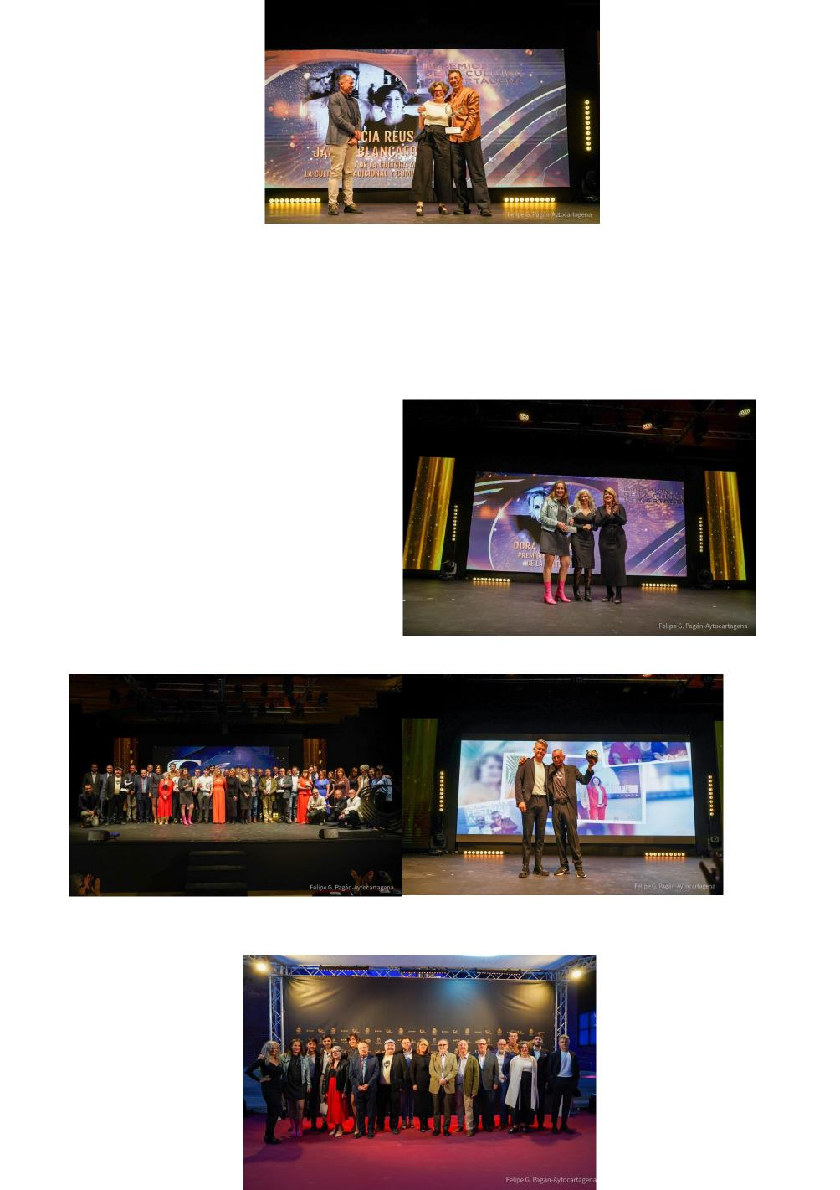
PREMIO DE HONOR: Dora Catarineu.
El jurado, por unanimidad, decidió otorgar el Premio de Honor, como PREMIO DE LA CULTURA, a Teodora Sofía Catarineu Guillén, más conocida como Dora Catarineu, pintora, escultora y ceramista cartagenera, por su labor y trayectoria cultural destacada tanto a nivel local, nacional e internacional.

XXIII Certamen Nacional de Teatro Aficionado 'Isidoro Máiquez' El Ayuntamiento de Cartagena, junto con
la Asociación Cultural Algameca, puso en marcha el XXIII Certamen Nacional de Teatro Aficionado ‘Isidoro Máiquez’. La convocatoria estuvo abierto a cualquier grupo de teatro aficionado a nivel nacional, de manera que las obras presentadas lo serán en castellano y tendrán un mínimo de 60 minutos de duración. https://www.cartagena.es/gestion/documentos/71548.pdf Entre ellas se seleccionaron 5 obras cuya puesta en escena tuvieron lugar durante el certamen, que se celebró del 15 al 20 de abril en el Nuevo Teatro Circo. La clausura fue el 21 de ese mismo mes.
Los grupos de teatro seleccionados contaron con ayudas para la representación de sus obras, cuya cuantía dependió de la distancia en caso de desplazamiento.
Por lo que se refiere a los premios, hubo en los apartados de mejor actriz, mejor actor, mejor actriz de reparto, mejor actor de reparto, mejor dirección, mejor puesta en escena y premio especial del público.
El trofeo fue una escultura representativa de Isidoro Máiquez y la obra galardonada con el premio a la mejor puesta en escena recibió 1.000 euros en metálico.
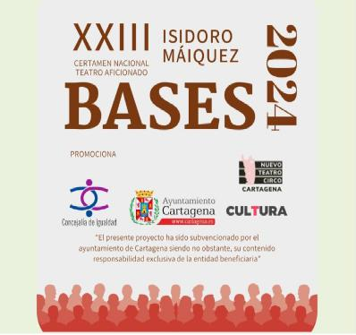
El Nuevo Teatro Circo de Cartagena acoge desde esta tarde hasta el sábado 20 de abril la 23ª edición del Certamen Nacional de Teatro Aficionado Isidoro Máiquez, con seis compañías que en esta semana lucharán con realizar la mejor representación..
Las obras se pusieron a escena a las 20:30 horas, salvo el sábado
20, que fue a partir de las 19:00 horas. Las entradas tuvieron un
precio de cinco euros por función, aunque también estuvieron disponibles bonos de 20 euros para ver las seis obras que se llevaron a
escena.
La programación comenzó por la tarde, a las 20:30 horas, con el grupo Algameca Teatro, organizador del certamen, que fuera de
concurso presentó la obra El Hotelito.
El martes 16, a las 20:30 horas, fue el turno para la compañía ilicitana Teatro en Construcción, presentando La Vigilia del Pincel.
El miércoles 17 Aladroque Teatro, compañía de Cartagena, llevó a escena Un Espíritu Burlón a partir de las 20:30 horas.
Desde Elche nos llegó el jueves 18 la Compañía Clásica de Comedias, con la obra Infieles, que comenzó las 20:30 horas.
La programación continuó el viernes 19, a las 20:30 horas, con la Asociación Cultural Amigos del Teatro Castellón, y su
función Un Mes Tú, Un Mes Yo.
El sábado 20, a las 19:00 horas, la compañía Paraskenia Teatro, de Talavera de la Reina (Toledo) cerró el concurso con la obra La
Viña.
Tras esta última obra, el jurado deliberó para elegir al ganador del certamen. Mientras que esto ocurre, el público pudo disfrutar de
la actuación de un mago.

Seis compañías disputaron esa semana el Certamen de Teatro Aficionado Isidoro Máiquez
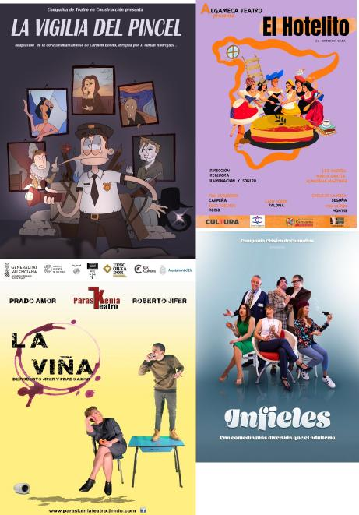
XXIX Certamen de Teatro de Pozo Estrecho 2024
Pozo Estrecho celebró su ancestral pasión por la escena. La trigésimo novena edición del Certamen de Teatro de la diputación cartagenera se extendió hasta el 24 de marzo.
Todo estuvo listo en la diputación cartagenera de Pozo Estrecho para inaugurar la trigésimo novena edición de su certamen de teatro, que organizó el grupo La Aurora. Durante el mes de febrero y marzo, varias compañías de la localidad y del resto de la Región actuaron en la localidad para mantener viva una larga afición que comenzó con el tradicional Auto de Los Pastores, que aúna la tradición ganadera y agrícola del pueblo con el gusto que sus gentes han sentido siempre por la música y la escena.
El sábado 17 y el domingo 18 de febrero, La Aurora presentó Comediantes, la Chacona, todo un espectáculo, con música en directo, obra escrita y dirigida por Pepe Ros, un histórico del teatro y la zarzuela regional. A la semana siguiente, el sábado 24 y el domingo 25, el Grupo Entreparéntesis, dirigido por Raquel Catasús, representó Antígona, en una particular versión de la directora local y también profesora de teatro del grupo La Murga. Esta es, además, una de las compañías que mejor representan el espíritu del festival: formada por chicos de en torno a 20 años, hijos y nietos de vecinos ligados al certamen.

El domingo 3 de marzo fue el grupo Zarco Teatro quien puso en escena Páncreas, obra adaptada y dirigida por Manuel Mouliaá y con la actuación de Pedro Santomera, Julio Navarro, Manuel de Reyes y Carmen Liza. Y el sábado 9 y el domingo 10 de marzo, el teatro local, estuvo dirigido por Bernardo Catasús, representó Otra cerveza no, una particular versión de Burundanga, un nuevo texto con otras situaciones de nuestros días.
Fue el sábado 16 y el domingo 17 de marzo cuando otros actores del gran grupo de teatro La Aurora representaron, bajo la dirección de Adrián Quiñones y Raquel Catasús, La función no está suspendida. Y, finalmente, el día 24 y después de treinta años, se volvió a representar en Pozo Estrecho ¡Ay, Carmela!, la popular obra de José Sanchís Sinesterra, en esta ocasión con el montaje de Doble K Teatro y la dirección de Alfredo Zamora.
Todas las representaciones tuvieron lugar en el Centro Cívico y en esos días hay una efervescencia teatral en la antigua bodega de Villa Carmina, que en 1972 se convirtió en el Museo Etnográfico del Campo de Cartagena y hoy es la Casa del Teatro Galileo, con sus salas de actuación, sus almacenes de decorados, vestuario y su sala de celebraciones. | 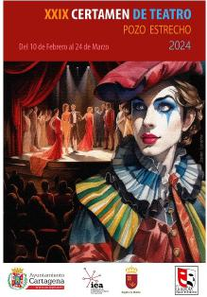

El Día Internacional de la Danza se celebrará en Cartagena con un maratón de exhibición de baile, un flasmob y la lectura del manifiesto
Cartagena volvió a celebrar el Día Internacional de la Danza, señalado en el calendario el lunes 29 de abril. Pero lo hizo, con actividades desde el fin de semana, con un flashmob, un maratón de exhibición de baile y la lectura del manifiesto. Un programa donde participaron las academias de danza y las asociaciones de la ciudad, y donde plazas, como las del Ayuntamiento, se vieron ese sábado abarrotadas por amantes de la danza.
Este año, el Ayuntamiento de Cartagena, en colaboración con un equipo liderado por Gabriel Caravaca, ha organizó un programa para ese fin de semana, que incluyó un flashmob que se llevó a cabo el viernes 26, a las 19:00 horas, en la plaza del Icue y terminó concluyendo en la Plaza San Sebastián. Un maratón de exhibiciones de baile el sábado 27, con sesiones de mañana, de 10:30 a 14:00, y tarde, de 16:30 a 20:30 h., con la participación de más de 300 bailarines y 40 coreógrafos de la ciudad. La lectura del manifiesto, fue a cargo de Eva Atienzar, representante del Consejo juvenil de danza de Cartagena, teniendo lugar, el lunes 29, a las 20:30 horas en el foso de la Plaza Juan XIII, tras la presentación del bailarín japonés Nova en un evento paralelo creado por la Concejalía de Juventud y Danza Urbana CT.
Este año, el manifiesto fue escrito por Marianela Núñez, solicitado por el Instituto Internacional del Teatro ITI UNESCO. Marianela Núñez, nacida el 23 de marzo de 1982 en San Martín, Argentina, ha sido una figura prominente en el Royal Ballet de Londres desde 1997. Con un repertorio que incluye roles estelares en El lago de los cisnes, La bella durmiente, Romeo y Julieta y Giselle, ha cautivado al público global y ha recibido reconocimientos como el Premio Benois de la Danse, el Laurence Olivier, el Premio María Ruanova y el Premio Konex al mejor bailarín de la década en 2010.

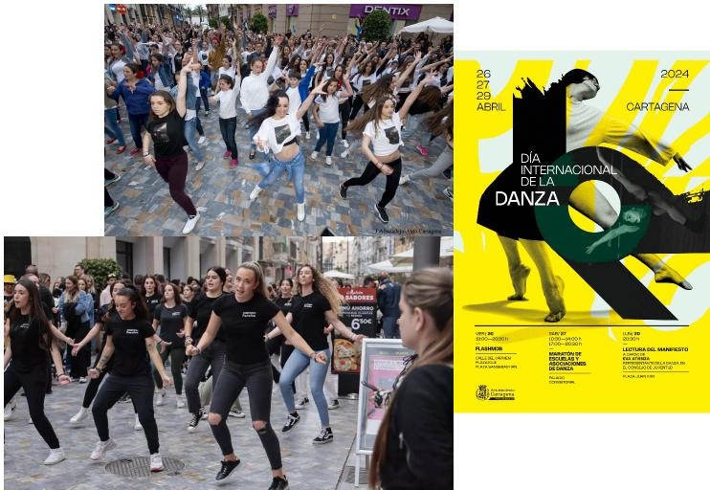
Cartagena celebró el festival de arte Mucho Más Mayo 2024 bajo el lema El Arte y el futuro de la inteligencia
La XIV edición del Festival de Arte de Cartagena Mucho Más Mayo se celebró del 23 de mayo al 2 de junio bajo el lema ‘El Arte y el futuro de la inteligencia’. El arte y la creatividad humana se convierten en un ámbito privilegiado para explorar las formas de este diálogo y aquí es donde entra Mucho Más Mayo, invitando a los creadores a mostrar en sus trabajos la expresión de las diferentes formas de inteligencia.
Ese año se han determinaron dos áreas territoriales para el festival, el Casco Histórico y el Barrio de la Concepción, e incluyó un programa formativo (Laboratorio Formativo), un programa educativo en centros escolares (Festival de los Estudiantes), un programa de Arte Urbano (One Urban World), un programa de conferencias, y una muestra de cortos (Semana Corta).
Hay que recordar que Mucho Más Mayo se autodefine como un festival de intervenciones artísticas en el medio urbano, desarrolladas por creadores de todos los registros creativos, utilizando espacios públicos y lugares no convencionales del municipio de Cartagena, bajo un conjunto de procesos experimentales que interrelaciona la práctica artística emergente, el trabajo con la ciudadanía, la participación, la educación artística y la producción cultural.
Bases de la convocatoria https://www.cartagena.es/gestion/documentos/71881.pdf
Cartagena acogió las 72 actividades que comprenden el programa de la décimo cuarta edición de Mucho Más Mayo. El festival impulsado por el Ayuntamiento de Cartagena comenzó y se desarrolló hasta el 2 de junio en más de una veintena de escenarios. Todas las actividades fueron gratuitas y el programa observó un equilibrio.

Mucho Más Mayo puso en marcha ese año 72 actividades de las que 41fueron en el centro histórico, 2 en el renovado Centro Cultural Ramón Alonso Luzzy, y casi una treintena en el Barrio de la Concepción, que fue el barrio invitado esta edición. La primera de las intervenciones artísticas comenzó a elaborarse en el número 28 de la calle Peroniño. Fue una pintura mural, del autor Amado.
Fueron más de 300 creadores de distintos puntos del territorio nacional, pero también llegados de países como Cuba, Argentina, Italia, Francia, Brasil, Polonia e Irán, los que participaron en esta ambiciosa acción cultura impulsada por el Ayuntamiento para consolidar y mejorar la oferta de planes y actividades en este ámbito.
De todas las propuestas de esta edición, se pudo destacar la exposición Autorretrato o doble digital que ocupó la sala de temporales del ARQVA, de los artistas Clara Boj y Diego Díaz, en colaboración con el museo ARQVA y la Universidad de Valencia. Durante los últimos siete años, los artistas han analizado meticulosamente sus rastros digitales, la forma en que se almacenan estos datos. A partir de ahí, la exposición muestra el pasado con el registro de datos y el futuro, que indaga sobre los comportamientos y la generación de contenidos por Inteligencia Artificial.
El espectáculo de teatro de calle que inauguró el jueves 23 de mayo el festival, es Aquiles, de la compañía La Fam Teatre. Uno de los grandes héroes de la mitología griega, el más reconocido de los que lucharon en la Guerra de Troya. Aquiles se adentró por las calles de Cartagena,en un homenaje a los autómatas míticos que los humanos han soñado desde los antiguos griegos.
También destacó el espectáculo escénico Verne, de la compañía de Jesús Nieto de Onírica Mecánica, que se vio el jueves 30 de mayo en el Nuevo Teatro Circo. Un espectáculo que es un homenaje a la imaginación y la creación como cualidades comunes a todos los seres humanos, y donde el sello de Onírica Mecánica estará muy presente la memoria y nuestra relación con la tecnología.
Mucho Más Mayo acogió a su vez la proyección del corto ganador del premio César al Mejor Cortometraje Documental en 2024, La mecánica de los fluidos, y mesa redonda con participación de su directora, Gala Hernández, en El Luzzy el miércoles 29 de mayo. Hay hueco también para la danza contemporánea. El espectáculo Nada, de danza vertical, sombras y audiovisuales, de la compañía Ferrer & Weidmann, que cerró el sábado 1 de junio el festival en la muralla de Carlos III.
Las calles del centro de Cartagena se llenaron con instalaciones de artistas como Eduardo Balanza, que montó una isla de coches en la plaza Puertas de Madrid, la manada de mantarrayas recorriendo la calle Mayor diseñadas por Belén Orta o la hipotética red neuronal entre la Inteligencia Artificial y la Inteligencia Ancestral en la fachada de ISEN realizada por Silvanele; Elena Lorente Lorente.
El festival estructuró su programa a partir de una convocatoria pública, a la que se añadieron los proyectos de producción propia. Cuenta con secciones fijas, que se replican cada año: un programa musical (Mucha Más Música), un programa de art street (One Urban World), una muestra de cortos (Semana Corta), un programa de talleres (Laboratorio Formativo), un programa de actos con centros educativos (+Arte +Educación), un programa de instalaciones y exposiciones, una colaboración con Cartagena Piensa, el programa del barrio invitado, y otras actividades no incluidas en estas que forman la sección +Festival.
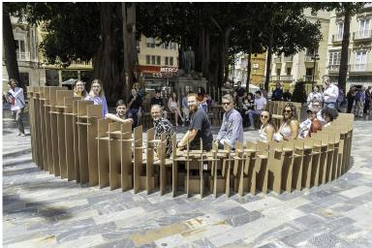

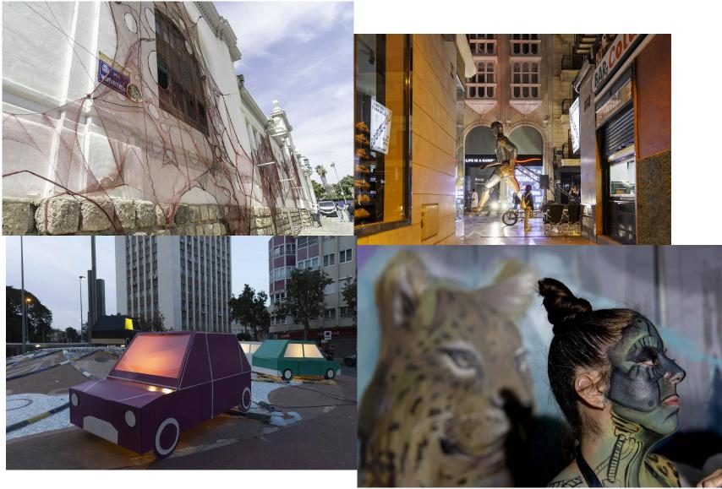
Juan Fardo hace de nuevo la identidad gráfica del festival Mucho Más Mayo de Cartagena
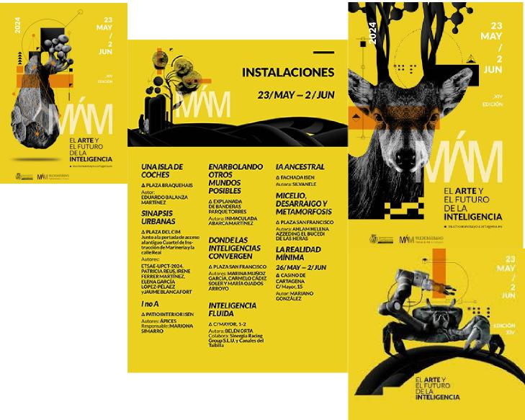

VIII Certamen Nacional de Teatro Aficionado de Cartagena El Teatro Circo Apolo de El Algar acogió el evento que
comenzó el 11 de octubre.
Las compañías Amigos del Teatro del Castellón, Twister Teatro y Grupo de Teatro de San Javier fueron las tres compañías seleccionadas entre más de 70 propuestas, para hacerse con los galardones del VIII Certamen Nacional de Teatro Aficionado.
El certamen estuvo organizado por Cristina Roca, de La Pecera, y Mercedes García, de la Asociación Sociocultural Teatro Circo Apolo. Contando con el patrocinio del Ayuntamiento de Cartagena y del Instituto de las Industrias Culturales de la Región de Murcia.
Comenzó la programación el 11 de octubre, subiéndose a las tablas del Teatro Circo Apolo, el Grupo de Teatro de San Javier con `La Travesía del Perdón´, una obra de José Antonio Navas Botrán basada en la obra Anna Christie, del dramaturgo estadounidense Eugene O’Neill, por la que recibió el Premio Pulitzer en 1922. Con unos personajes que luchan por mantener sus esperanzas y aspiraciones, José Antonio Navas nos sumerge en el mundo de la mar, donde los personajes tendrán que enfrentarse a su pasado. Solo atravesando el dolor podrán alcanzar el perdón
`El Trastero´, a cargo de Amigos del Teatro de Castellón pudo verse el 12 de octubre. La tía Dolores ha muerto sin hijos, solo tiene tres sobrinos, tres primos hermanos cada uno de su padre y de su madre. La herencia completa ha ido a manos de Carmen, que ha cuidado a su tía hasta el final. Para ella, pues, la casa, los huertos y el dinero. Para Antonio y Vicente únicamente el legado maldito de ciertos utensilios rotos y apolillados, capaces sin embargo de levantar las ampollas del recuerdo y la nostalgia.
El 18 de octubre, estuvo programada ´Neuras´ del grupo ripense Twistter Teatro. La obra narra 24 horas de la vida de una ‘típica’ familia de clase media en la que no pasa absolutamente nada y a la vez pasa absolutamente todo. ‘Neuras’ es el reflejo del interior del ser humano, es lo que no se ve, son los miedos, inseguridades, contradicciones, deseos, pasiones, desvaríos, monólogos internos, en definitiva y valga la redundancia, nuestras neuras.
El 18 de octubre, a las 22.30 horas, tuvo lugar la gala de clausura y entrega de premios.
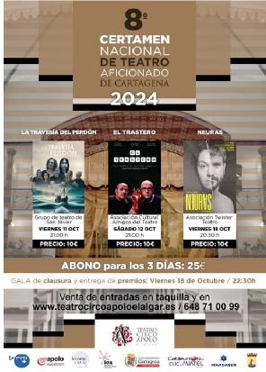

CARTAGENA FOLK . llena Cartagena de música tradicional
Cartagena se convirtió un año más en la capital de la música de elaboración tradicional del levante español, con la XIV edición de Cartagena Folk. Un festival que ya es toda una institución en la Región, y que pretende seguir consolidándose como referente nacional de festivales de pequeño formato, con una programación variada y de calidad. Todos los conciertos contaron con entrada gratuita, y se desarrollaron los días 7, 8 y 9 de junio, en el Parque de La Rambla, junto al Estadio Cartagonova.

La edición de este año llegó con una rica selección de artistas procedentes de todo el territorio nacional, en la que destacaron el grupo asturiano y andaluz de música celta Deira (ganadores del premio The Battle of the folk Bands, 2022 siendo el primer grupo no escocés en conseguir el galardón), los palentinos Atlantic Folk Trío, todo un referente en la música castellana actual, o El Nido, grupo emergente de gran proyección en el panorama Folk.
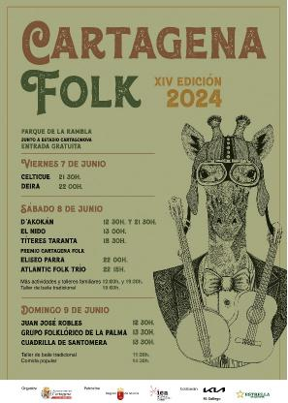
También se contó con artistas de la tierra como Juan José Robles, uno de los artistas de música tradicional más reconocidos del país, que presentó su nuevo disco-libro “Baile agarrao y otras polkas”, en el que recopila partituras de músicas populares del Territorio de Sierra Espuña.
Como novedad, la jornada de cierre (domingo 9 por la mañana), contó con un
encuentro de cuadrillas con el Grupo Folklórico de La Palma, la Cuadrilla de
Santomera, un taller de baile tradicional a cargo de Miguel Ángel Montesinos
'El Pantorrillas', actividades infantiles de la mano de El Remolino y Títeres Taranta, los ya habituales D´Akokán y Celticue para
animar los conciertos, y las imprescindibles zonas de artesanía y gastronomía.
El Premio Cartagena Folk 2024 fue para el vallisoletano Eliseo Parra, que recientemente ha abandonado los escenarios, y recibirá el galardón por su incansable labor como investigador, divulgador, cantante, músico y experto en danzas tradicionales de la Península, así como por ser una de las figuras más relevantes de las últimas décadas en el trabajo de recuperación y puesta en valor de las músicas tradicionales de nuestro país.
VIERNES 7 JUNIO  CELTICUE A LAS 21,30 HORAS  DEIRA A LAS 22,00 HORAS  SABADO 8 JUNIO  D"AKOKAN A LAS 12,30 HORAS / 21,30 HORAS  EL NIDO A LAS 13,00 HORAS  TÍTERES TARANTA A LAS 18,30 HORAS  ELISEO PARRA A LAS 22,00 HORAS  ATLANTIC FOLK TRÍO A LAS 22,15 HORAS  Más actividades y Talleres familiares a las 12,00 / 19,30 horas Taller de bailes tradicional a las 19,00 horas  DOMINGO 9 JUNIO  Juan Jóse Robles a las 12,30 horas  Grupo Folklórico de la Palma a las 13,30 horas  Cuadrilla de Santomera a las 13,30 horas  Taller de bailes tradicional a las 11,30 horas  Comida popular a las 14,30 horas | 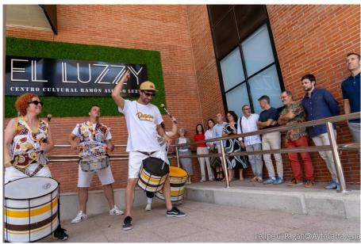

Los Juegos Florales del Campo de Cartagena en La Palma celebran sus Bodas de Oro
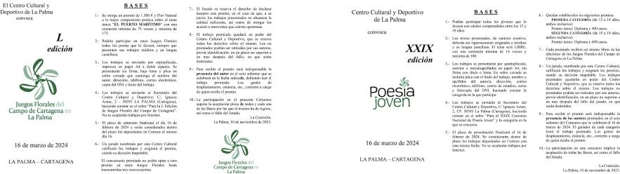
El certamen de poesía más antiguo de la Región de Murcia comenzó su medio siglo de celebraciones con la convocatoria llevada a cabo por el Centro Cultural y Deportivo de La Palma, dotado con 1.300 euros para la mejor poesía y con fecha tope de entrega de obras fijado en el 18 de febrero, misma fecha que tiene el 'XXIX Concurso nacional de poesía joven'.

El jurado de la 50ª edición de los Juegos Florales del Campo de Cartagena, que organiza el Centro Cultural y Deportivo de La Palma con la colaboración del Ayuntamiento de Cartagena, hizo público el fallo que dio a conocer al ganador de ese año, Ricardo Espín Pérez-Santamarina, por su trabajo “Puerto ensoñado”, premiado con Flor Natural y 1.300 euros.  Además, también se falló el XXIX Concurso Nacional de Poesía Joven 2024 , cuyas ganadoras fueron, en Primera Categoría, Eva Sánchez Sánchez, del Colegio Maristas de Cartagena, por su trabajo “Armonía perdida”, que obtuvo diploma y 400 euros; y en Segunda Categoría, Selena Araiz Cegarra, del IES Carthago Spartaria de La Palma, por su trabajo “Saber vivir”, que se llevo diploma y 600 euros. | 

El acto de entrega de premios se celebró el sábado 16 de marzo, a las 21:00 horas, en el Centro Cívico de La Palma, actuando como Mantenedor el empresario Tomás Martínez Pagán. que hizo hincapié en el lema de los Juegos Florales: 'Patria, fe y amor'. "Estos deben de ser nuestros pilares fundamentales pues, de esta manera, se construye España, se fomenta la unidad, la convivencia y el desarrollo y, así, se hace camino a nivel de sociedad. Debemos sentirnos orgullosos de formar parte de ella, de su pueblo, su territorio, su herencia histórica y cultural, su gastronomía, su gente diversa y su proyecto común.
La velada finalizó con una actuación de Greta y Matas, conocidos como los hermanos Kuralaviscius, quienes deleitaron a los presentes con unas piezas musicales interpretadas a violín y piano.
Una vez finalizado el acto, el centro cultural ofreció a todos los asistentes una degustación de las tradicionales migas.

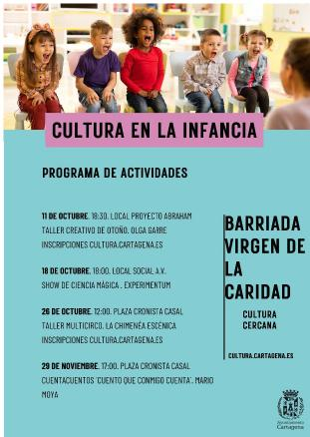
Visitas guiadas en el Archivo Municipal de Cartagena para celebrar la Semana Internacional de los
Archivos. Con motivo de la celebración del Día Internacional de los Archivos, el Archivo Municipal de Cartagena programó unas visitas guiadas para grupos reducidos, los días martes 4 y jueves 6 junio. Además, El 7 de junio el calígrafo cartagenero impartió un taller de caligrafía de época a las 18:00 horas, en el salón de conferencias del Archivo Municipal de Cartagena.
El 9 de junio de 2024 se celebró el «Día Internacional de los Archivos» («International Archives Day»), fecha en que se conmemoró la creación en 1948 (auspiciada por la UNESCO) del Consejo Internacional de Archivos (CIA), una organización internacional no gubernamental destinada a promover la gestión y uso eficientes de los documentos de archivo, así como la preservación del patrimonio archivístico de la humanidad.
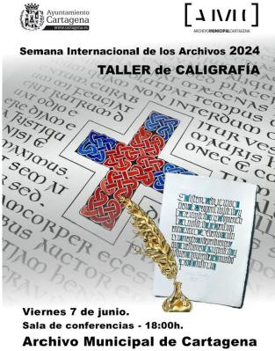
CULTURA EN LA INFANCIA
Este programa cultural descentralizado se dirige a la población menor de 14 años y a sus familias, presenta actividades de calidad y tiene como objetivo favorecer el bienestar social de la infancia y garantizar su derecho al juego y la participación en la cultura. Durante todo el año 2024 se desarrollaron las siguiente actividades:
- CULTURA INFANCIA BDA VIRGEN DE LA CARIDAD VIERNES 11 OCTUBRE 18:30h TALLER CREATIVO CON OLGA GARRE
Disfruta pintando un simpático buho que podrás colgar en la puerta de tu casa.
30 niños y niñas a partir de 6 años. Dos turnos 15, de una hora de duración.
Local Proyecto Abraham
Inscripciones en cultura.cartagena.es
VIERNES 18 OCTUBRE 18:00h SHOW DE CIENCIA MÁGICA CON EXPERIMENTUM
Disfruta en familia de divertidos y asombrosos experimentos: Reacciones químicas, paradojas físicas, trucos matemáticos, anécdotas y curiosidades son la base en una exhibición interactiva donde el humor y la sorpresa dan pie al conocimiento científico.
Todos los públicos
Local Asociación de Vecinos
Duración 60 minutos

SÁBADO 26 OCTUBRE 12:00h TALLER MULTICIRCO CON LA CHIMENÉA ESCÉNICA
Practica con La Chimenea Escénica, diferentes disciplinas del circo: pelotas de equilibrio, slakline , mini trump, malabares, acrobacias aéreas y clown
Hasta 40 niños a partir de los 5-6 años
Plaza Cronista Casal
Inscripciones en cultura.cartagena.es
VIERNES 29 NOVIEMBRE 17:00h CUENTACUENTOS ‘CUENTO QUE CONMIGO CUENTA’. MARIO MOYA
En esta sesión de cuentos, los protagonistas de las aventuras nos descubrirán lo maravillosa que es la diversidad.
Hasta los 10 años aproximadamente.
Plaza Cronista Casal
- LOS BARREROS/ SAN FÉLIX
SÁBADO 19 OCTUBRE. 12:00h. GOLOSINO MAGIC CLOWN. SAN FÉLIX 12:00h
Golosino es un divertido mago. Su éxito reside, como buen clown, en que siempre fracasa y es la ayuda mágica de los pequeños espectadores lo que consigue que sucedan cosas extraordinarias.
Público familiar
Lugar: Explanada frente al Local Social San Félix Duración 50 minutos
SÁBADO 26 OCTUBRE.12:00h TALLER CREATIVO EL BÚHO VIGILANTE. SAN FÉLIX Disfruta pintando este simpático búho que luego podrás colgar en la puerta de tu casa para vigilar a todos los niños que salen en Hallowen.
30 niños y niñas a partir de 6 años. Dos turnos 15, de una hora de duración.
Lugar: Local Social San Félix
Inscripciones en cultura.cartagena.es
SÁBADO 9 NOVIEMBRE. 12:00h. MATINAL DE JUEGOS EN FAMILIA. LOS BARREROS.
La asociación de juegos de mesa y rol, Jugando entre todos y el Club de Petanca de Los Barreros , te invitan a pasar una divertida mañana con juegos de mesa y tradicionales.
Dirigido a familias y a niños y niñas de 3 y hasta 14 años de edad,
Lugar: Parque Antoñares. Los Barreros
SÁBADO 16 NOVIEMBRE. PASEANDO POR EL PARQUE ANTOÑARES DE LOS BARREROS. 11:00h.
Caminando nuestro entorno con Lorena Rosique, Vivens Hortis, aprenderemos a reconocer la flora autóctona de nuestros jardines. Crear setos para aumentar la biodiversidad y reconocer plántulas. Los participantes podrán llevarse un ejemplar para plantarlo en casa.
Dirigido a familias
Lugar: Parque Antoñare. Los Barreros Inscripciones en cultura.cartagena.es

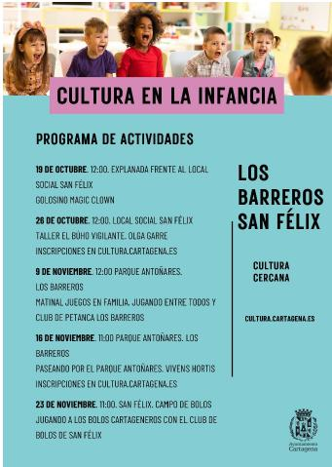
SÁBADO 23 NOVIEMBRE. JUGANDO A LOS BOLOS CARTAGENEROS 11:00h
El club de bolos de San Felix, te invita a aprender y participar en este juego tradicional cartagenero.
Dirigido a familias y a niños y niñas de 3 y hasta 14 años de edad, Lugar: Campo de bolos. San Félix
- CULTURA PARA INFANCIA EN MIRANDA SÁBADO 26 DE OCTUBRE 18:30h
CUENTACUENTOS HISTORIAS QUE TIRITAN DE MIEDO CON MARIO MOYA
Todo el mundo siente algo de miedo, incluso la persona más valiente. Es algo natural. En esta sesión de cuentos misteriosos habrá momentos en que habrá que respirar profundo ante personajes tradicionalmente oscuros.
Al mirarlos con los ojos bien abiertos descubriremos que a menudo las cosas no son lo que parecen y que cada ser posee su propia historia
Recomendado a partir de 6 años Lugar: Local Social Miranda Duración 45 minutos
VIERNES 1 NOVIEMBRE 19:00h
TALLER GUIADO A CIELO ABIERTO PARA LA OBSERVACIÓN DE ASTROS CON EXPERIMENTUM
Este taller, abierto a personas de todas las edades y niveles de conocimiento, nos sumerge en una experiencia astronómica inolvidable. Bajo un cielo estrellado, usaremos un puntero láser para identificar estrellas brillantes y constelaciones clave que han guiado a la humanidad desde tiempos ancestrales. Aprenderemos a reconocer las formas y patrones que dibujan las estrellas y cómo localizarlas fácilmente, y descubriremos algunos conceptos básicos de astrofísica, como la vida de las estrellas, los misterios de los agujeros negros y cómo funcionan las galaxias. Todo ello mientras escuchamos las fascinantes leyendas de diferentes culturas sobre héroes, dioses y criaturas mitológicas que dieron origen a sus nombres y aún viven en el cielo nocturno. Un taller perfecto para disfrutar en familia, donde ciencia y mitología se combinan para hacer del universo algo más cercano y mágico.
Publico en general hasta 50 participantes Lugar: Los Martínez de Miranda
Duración 90 minutos
VIERNES 8 DE NOVIEMBRE 18:30h TALLER DE EXPRESIÓN CON ARCILLA.
Este taller permite a los niños y niñas desarrollar su creatividad, su imaginación a la hora de poder crear y su motricidad fina al estar en contacto con texturas diferentes, tocar, aplastar y moldear este material.
20 niños y niñas a partir de 6 años Lugar: Local Social Miranda Duración: 90 minutos aprox
Inscripciones en cultura.cartagena.es SÁBADO 30 NOVIEMBRE 18:00h

TALLER DE MAGIA CON ABELMAGIA
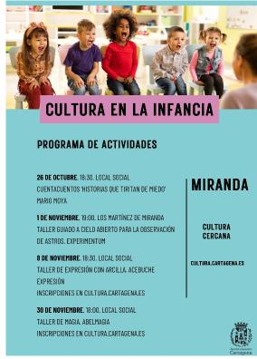
¿Quién no ha querido ser mago, aprender trucos y convertirse en aprendiz de mago?
En este taller, los pequeños magos descubrirán el fascinante mundo de la magia: trucos de cartas, magia con objetos cotidianos... todo ello desarrollando habilidades que los sorprenderán
15 niños de 6 a 10 años. Lugar: Local Social Miranda Duración: 90 minutos aprox Inscripciones en cultura.cartagena.es
- CULTURA PARA INFANCIA OESTE CARTAGENA
VIERNES 18 DE OCTUBRE 18:30h. MOLINOS MARFAGONES
CUENTACUENTOS CUENTOS ASUSTADOS CON FRAN BERMEJO
Público infantil
Lugar: Casa de la Cultura
VIERNES 22 NOVIEMBRE 18:30h MOLINOS MARFAGONES
TALLER EL BÚHO VIGILANTE CON OLGA GARRE
Disfruta pintando este simpático buho que podrás colgar en la puerta de tu casa.
30 niños a partir de 6 años. Dos turnos 15, de una hora de duración.
Lugar: Asociación de Vecinos Molinos Marfagones
Inscripciones en cultura.cartagena.es
SÁBADO 26 OCTUBRE 19:00h SAN ISIDRO.
ESCAPE ROOM HALLOWEN LA MALDICIÓN DE LA BRUJA CON OLGA GARRE
Hace muchos años, una bruja malvada lanzó un hechizo sobre San Isidro. Cada 100 años en Hallowen el hechizo se reactiva trayendo caos y susto a los habitantes. Hoy se cumple tan terrible fecha.
La única forma de romper el hechizo es encontrar los ingredientes para una poción mágica y pronunciar el conjuro. Sin embargo, la bruja escondió los ingredientes en diferentes lugares, y los guardó con acertijos y pruebas ¿ Podréis resolver el misterio antes de que caiga la noche?
Dirigido a niños y niñas a partir de 6 años y sus familias Comienzo de la actividad Local Social San Isidro Inscripciones en cultura.cartagena.es

SÁBADO 9 DE NOVIEMBRE 12:00h SAN ISIDRO. SHOW CIENCIA MÁGICA CON EXPERIMENTUM
A través de un hilo conductor común en el que la Magia dará paso a la Ciencia, niños y adultos disfrutarán de una selección de divertidos y asombrosos experimentos: Reacciones químicas, paradojas físicas, trucos matemáticos, anécdotas y curiosidades son la base en una exhibición interactiva donde el humor y la sorpresa dan pie al conocimiento científico.
Público familiar
Local Social San Isidro
Duración 60 minutos
SÁBADO 16 NOVIEMBRE 12:00h LA MAGDALENA
MATINAL DE JUEGOS EN FAMILIA
La asociación de juegos de mesa y rol, Jugando entre todos y la AV de la Magdalena , te invitan a pasar una divertida mañana con juegos de mesa y tradicionales al aire libre:carreras de sacos, juego de bolos...
Dirigido a familias y a niños y niñas de 3 y hasta 14 años de edad, Lugar: Asociación de Vecinos La Magdalena
SÁBADO 16 NOVIEMBRE 18:30h LA MAGDALENA SHOW MAGIA SIN LÍMITES CON ABEL MAGIA
El público familiar, podrá presenciar efectos mágicos sorprendentes: escapismos, desapariciones y apariciones, adivinaciones, levitaciones... y todo cargado con mucho humor.
Una función fresca, intensa y participativa, donde el espectador creerá en lo imposible.
Público familiar
Lugar: Asociación de Vecinos La Magdalena
23 NOVIEMBRE 12:00h TALLANTE
TALLER DE PERCUSIÓN CREATIVA DUM DUM DACA DACA
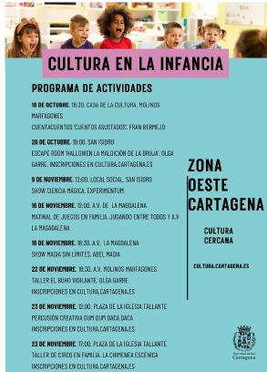
Diviértete conociendo el mundo de la percusión con actividades y juegos rítmicos, explorando libremente los instrumentos y creando

tus propios ritmos y sonidos.
Dos turnos de 15 niños de 7 a 12 años. 40’ cada turno
Lugar: Plaza de la Iglesia
Inscripciones en cultura.cartagena.es
23 NOVIEMBRE 17:00h TALLANTE
TALLER DE CIRCO EN FAMILIA CON LA CHIMENEA ESCÉNICA
Podrás disfrutar de juegos circenses, acrobacias, malabares y equilibrios en familia
Lugar: Espacio público al aire libre recomendable de 10x10, con sombra y suelo firme y sin
desnivel
De 15-20 parejas a partir de 6 años Duración 90’
Lugar: Plaza de la Iglesia
Inscripciones en cultura.cartagena.es

CULTURA EN LA INFANCIA CARTAGENA
Este programa cultural se dirige a la población menor de 14 años y a sus familias, presenta actividades de calidad y tiene como objetivo favorecer el bienestar social de la infancia y garantizar su derecho al juego y la participación en la cultura.
Durante todo el año 2024 se desarrollaron las siguiente actividades, principalmente en Los Juncos y en el Centro Cultural Ramón Alonso Luzzy:
Circo y Teatro Infantil a cargo del CIRCO PSIKARIO ALOLÓ
Cirko Psikario nace en el año 2006 de la mano de Pedro Montoya e Irene Poveda, como resultado de la unión del circo y el teatro en un mismo proyecto. Desde entonces, han creado seis espectáculos, la mayoría de ellos, dirigidos a público familiar. Especializados en el humor y en la comedia, defienden la calidad de sus producciones e intentan posicionar al teatro y el circo infantil y familiar en un lugar donde prime la originalidad y la calidad. Realizan teatro de calle y espectáculos de sala y siempre que es posible, están adaptados para ambos espacios. Además, pertenecen a MADPAC (Asociación de Profesionales, Artistas y Creadores de Circo de Madrid), y a PATEA y colaboran con Payasos Sin Fronteras en galas, espectáculos y expediciones. . En estos años de trayectoria han recorrido casi todo el territorio nacional y participado en festivales y ferias de teatro de calle y circo.
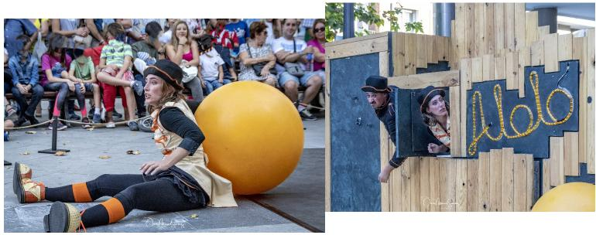
E l REMOLINO ESCENARIO : HOY ES UN BUEN DÍA PARA SER NIÑO Jornada de juegos, talleres y cuentacuentos para celebrar el día Mundial de la Infancia.
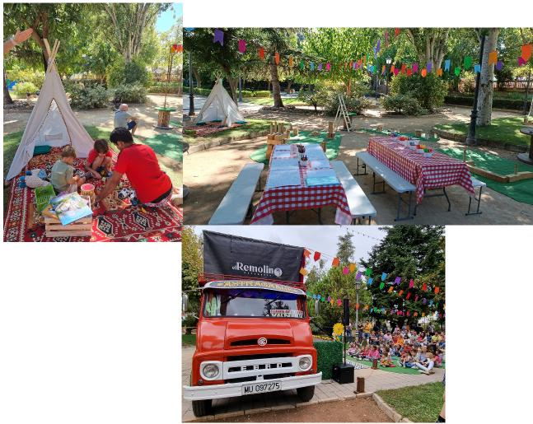

LA FINESTRA NOU CIRC TRANVÍA N.º 12
Malabares, acrobacias, aéreos, equilibrios, rueda cyr, clown y música en directo.
Cinco personajes diferentes se reúnen en una peculiar estación de tren, están nerviosos, desubicados, solo tienen una cosa en
común...esperan. Están listos para irse, huir...el tren está allí esperándolos, pero nunca sale.
Esta emoción colectiva provocará una forma inesperada de relacionarse, de conocerse, descubriendo que tienen más en común de lo
que creían, mucho talento, la creatividad, el circo, el sentido del humor ante la vida y su peculiar resiliencia
Nominación Mejor Espectáculo de Circo, Premis de les Arts Escèniques Valencianes 2021
Premio Mejor Artista de Circo, Premis de les Arts Escèniques Valencianes 2021
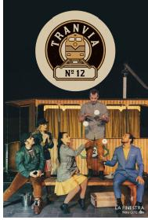

CONCIERTO FAMILIAR
LA FANTÁSTICA BANDA
OOH!
La Fantástica Banda se admira de las cosas más sencillas. Y es ese asombro, tal como decían los sabios en la antigüedad, el principio de la curiosidad y el conocimiento. El problema surge cuando uno de sus miembros no logra asombrarse porabsolutamente nada. Todo le parece visto y oído, nada le conmueve. El resto de la banda, junto con el público, hará loposible por conseguir que se asombre. ¿Lo logrará finalmente?
OOH! es un concierto familiar guiado por el asombro hacia lo cotidiano en 12 canciones originales sobre textos descacharrantes de poetas actuales.


MÚSICA Y TEATRO DE TÍTERES
FÁBRICA DE PARAULES
RITMOS ANIMALESCOS
Ritmos Animalescos es un concierto en directo, tradición oral y amor a la palabra, es infancia y familia, es juego y recreo, es pura energía y ganas de reír, de bailar y disfrutar, mientras recordamos nuestra propia infancia y la compartimos con nuestras hijas e hijos... y todo esto, con la presencia del títere en escena.
Ritmos Animalescos es también una llamada a la memoria, un estímulo y un recordatorio para que las rimas y retahílas que se contaron y cantaron pervivan más allá de nuestro tiempo.
¿Qué sucedería si uniésemos en el escenario a 1 vaca, 5 monos, 1 piojo, 1 pulga, 1 rana, 10 perritos, 3 gatos, 1 puñado de ratones, 1 araña, 1 mosca, 1 topo, 1 lagarto, y unos cuantos bichos más? ¡Pues que el teatro se llenaría de Ritmos Animalescos!

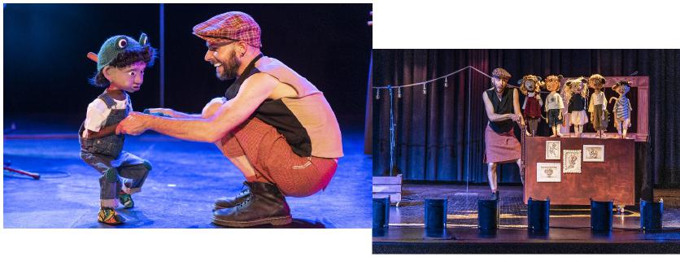
ROCK IMPERIUM FESTIVAL se presentó en Cartagena y anunció el 99% del cartel, a falta de un
headliner. Cartagena estuvo lista para recibir a los 50.000 asistentes al Rock Imperium. El Festival de rock reunió desde el 19 al 22 de junio a los principales grupos del panorama internacional del rock y el heavy con la banda 'Judast Priest' como cabeza de cartel. Uno de los principales festivales de rock de España. Desde ese lunes ya no se pudo circular en coche por la Cuesta de El Batel, donde ese miércoles abrió sus puertas el festival internacional. Se vendieron 50.000 entradas, con lo que aún quedaron en taquilla unas 5.000 más. Ese año, por primera vez, se compraron entradas desde Hong Kong o Pakistán, atraídos sobre todo por estrellas como los británicos 'Judas Priest', que ese lunes tocaron en Madrid, y que abrieron el Rock Imperium el miércoles a las 22:00h.
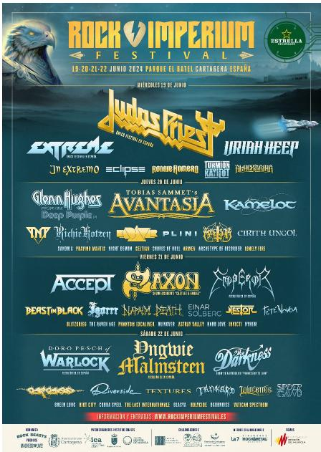

Como novedad ese año se abrió una ludoteca gratuita para niños de 4 a 12 años en la parte superior porque las familias vinieron al completo. El aforo fue limitado, por ello hubo que reservar plaza con tiempo.
El mismo día de Judas Priest actuó también los estadounidenses ‘Extreme’ autores del eterno ‘More than words’, los legendarios ‘Uriah Heep’, ‘In Extremo’, el chileno Ronnie Romero, ‘Anthem’, ‘Turmion Kätilöt’ y ‘Blackbriar’, que estará por primera vez en España con su propia visión del metal alternativo/gótico.
El jueves 20 de junio fue el turno de Avantasia, los veteranos del rock’n’roll Glenn Hughes, ‘Kamelot’, Richie Kotzen, ‘Plini’, ‘Marduk’, ‘Cirith Ungol’, del rock psicodélico y el stoner de los alemanes ‘Kadavar’, ‘Praying Mantis’, el metal sinfónico de ‘Xandria’, ‘Night Demon’, ‘Celtian’, los italianos ‘Shores of Null’, ‘Arwen’, así como los cartageneros ‘Lonely Fire’ y ‘Archetype of Disorder’.
El día siguiente el escenario del Rock Imperium recibió a ‘Saxon’, ‘Accept’, ‘Emperor’, ‘Beast in Black’, ‘Igorrr’, Napalm Death’, Einar Solberg, Nestor, así como a Tete Novoa, que vuelve al Rock Imperium para presentar su nuevo trabajo ‘Historias que cantar’.
Completaron el cartel del viernes ‘The Raven Age’, que regresan a España tras recorrer el mundo siendo los teloneros de la última gira de Iron Maiden, los japoneses ‘Phantom Excaliber’, ‘Diabulus in Musica’, ‘Astray Valley’ desde Barcelona, los murcianos ‘Hard Love’, los sevillanos ‘Invicti’ y ‘Nyhem’.
Finalmente, el sábado 22 de junio se puso fin al festival con las actuaciones de ‘Yngwie Malmsteen’, ‘Warlock’ y ‘The Darkness’, que celebrará los 20 años del lanzamiento de su primer disco ‘Permission To Land’.
También se pudo disfrutar de ‘Carcass’, de los polacos ‘Riverside’ cuyas canciones se han convertido en estandartes del progresivo moderno, y ‘Textures’, mítica banda de Holanda que se reencuentra en Cartagena, ya que no pisa los escenarios desde 2017.
En el punto final del festival igualmente estuvieron ‘Spidergawd’, el thrash metal alemán de ‘Tankard’, ‘Green Lung’, la banda femenina procedente de Japón ‘Lovebites’, ‘Riot City’, los americanos ‘The Last Internationale’, los madrileños ‘Holycide’, además de ‘Darknoise’ y ‘Vatican Spectrum’
A su vez, Rock Imperium programó conciertos gratuitos, cine y literatura en el centro de Cartagena durante la celebración del festival. En la plaza del Rey, junto al Arsenal Militar de Cartagena, hubo dos conciertos gratuitos al mediodía, el viernes 21 y el sábado 22.
En cuanto a la programación paralela de cine, Rock Imperium se unió al festival de cine fantástico europeo Sombra. Las cuatro proyecciones, con acceso gratuito, fueron en la Fundación Mediterráneo de la calle Mayor los días 18, 19 20 y 21 de junio, según indicaron fuentes del Ayuntamiento de Cartagena.
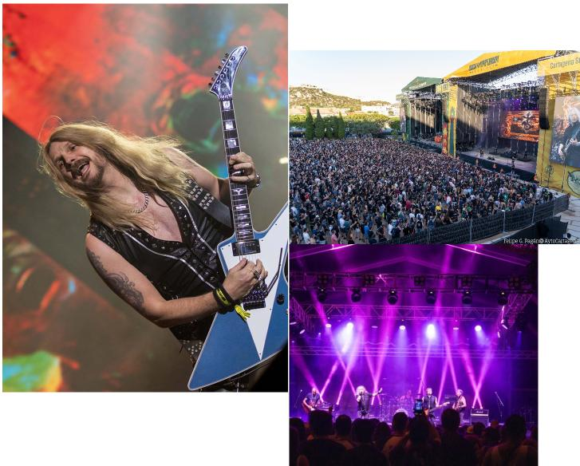

Horarios de conciertos: https://www.rockimperiumfestival.es/es/horarios/
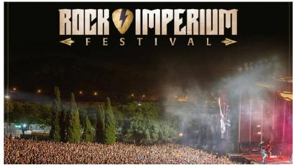
La Mar de Músicas un Especial Islas del Mediterráneo
La Mar de Músicas hizo un Especial Islas del Mediterráneo en su edición número 29. El festival, organizado por el Ayuntamiento de Cartagena, se celebró entre el 19 y el 27 de julio, centrando parte de su programación musical y la de sus actividades paralelas en islas como Sicilia, Cerdeña, Creta, Malta, Mallorca, Córcega.
La 29 edición de La Mar de Músicas dedicada a las Islas del Mediterráneo sumó a más espectadores en sus conciertos de pago, congregando a más de 14.500 personas en los directos del Patio del Antiguo CIM, el Auditorio Paco Martín del Parque Torres y el Castillo Árabe. Sumó así con La Plazuela, Julieta Venegas, Xoel López, Travis Birds y Christina Rosenvinge tres noches en el Auditorio con todas las entradas agotadas, y dos en el CIM. En total, el festival recibió a más de 40.000 espectadores.
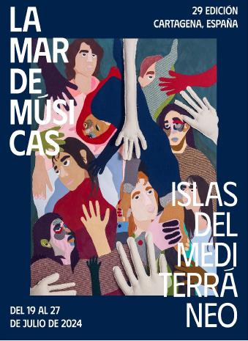
La Mar de Músicas vivió una de sus jornadas más multitudinarias el miércoles, 24 de julio. El día Repsol todos los conciertos son gratuitos. Actuaron la sarda Daniela Pes, la cretense Marina Satti (representante de Grecia en Eurovisión), los corfiotas Electric Litany y los españoles Ralphie Choo y Rusowsky. Además, Repsol patrocina el escenario del Patio del Antiguo CIM. Allí, del 19 al 27 de julio tocarán en directo la siciliana Carmen Consoli, los brasileños Arnaldo Antunes y Vitor Araújo, la nipona Ichiko Aoba, el maliense Ballaké Sissoko, y los españoles Pedro Pastor, Travis Birds, Cristina Rosenvinge y 'Ángeles, Víctor, Gloria y Javier' .
La estrella cubana Eliades Ochoa, Premio La Mar de Músicas 2024 . Eliades Ochoa es estrella viva del festival La Mar de Músicas de Cartagena. El cantante y guitarrista cubano recibió el Premio La Mar de Músicas el lunes, 22 de julio, antes de su concierto en el Auditorio Paco Martín del Parque Torres. Eliades Ochoa actuó por primera vez en Cartagena en 1998, cuando se celebró el especial Cuba. Me siento un músico realizado con este Premio La Mar de Músicas. Faltarían muchas palabras para poder expresar lo que siento. Cartagena se ha convertido gracias a este festival en un polo de interés mundial en el que la música adorna todos los veranos
El premio es una obra donada por el artista cartagenero Fernando Sáenz de Elorrieta. Así, La Mar de Músicas premió a Eliades Ochoa por ser un músico que se mantiene fiel a la tradición y recuerda la voz del pueblo cubano convirtiendo el son y el bolero en universal.

"España es mi segunda casa, me ha recibido con los brazos abiertos. Agradezco a La Mar de Músicas por este reconocimiento a mi carrera artística, que desarrollo desde 1963 y que es el legado de la música tradicional de la trova santiaguera y de tantos maestros que han dejado huellas", resaltó Eliades. El artista también mostró su cariño a Cartagena, "es una ciudad del Mediterráneo llena de historia y tradición, con la cual me identifico. Además, arropa personas muy cálidas y afables. Por eso, me complace volver y compartir junto a mi público, que conoce mi repertorio y trayectoria".
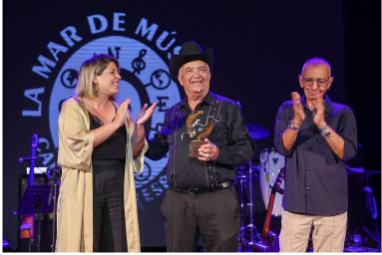
La Mar de Músicas se saboreó en bares de Cartagena con una ruta de la tapa. La Mar de Músicas se pudo saborear en más de una decena de bares del casco histórico de Cartagena con una ruta de la tapa maridada con Estrella de Levante, patrocinadora del festival y de esta iniciativa
La Mar de Tapas con bocados inspirados en las Islas del Mediterráneo. Cada una de las elaboraciones destacó por su singularidad. Así, hubo una gilda en La Tita Fina dedicada a la memoria del gran impulsor del festival, Paco Martín. En Alviento prepararon un mini submarino de brioche con steak tartar que incluye salsa de yema curada en soja. En Larvi una versión renovada de la marinera que usó un pan de cristal e incluyó salmón con azúcar moreno flameado. Mientras que en Bahía se pudo probar un crespillo con tartar de gamba. En El Pellizco sirvió unos picos con salchichón y chorizo de toro bravo. En Anyo una tosta con tomate protagonizada por la anchoa. Una tosta de queso de Tallante con garum mediterráneo de hueva de maruca en El Vinagrillo. En Mi Mare sirvieron una bombita de salmorejo con atún rojo. Y en A la Barra un croquetón de jamón. Por último,
en Cuarentaytrés ofrecieron una deliciosa empanada y en Gilda & Cía sirvieron una ensaladilla con piparra y sardina.
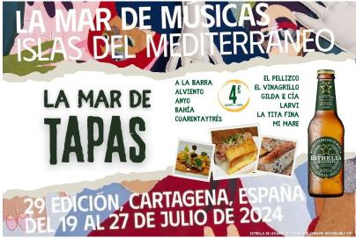
El icono musical mexicano, Julieta Venegas, revivió éxitos como 'Limón y Sal' junto a su último álbum 'Tu historia', con el que sigue cautivando con una música que cruza el Atlántico para sonar a orillas del mar Mediterráneo en Cartagena. Tras ella, los sonidos vanguardistas de Baiuca continuaron la noche en el Auditorio con su particular fusión con la tradición folclórica de Galicia. El primero de los conciertos de esa 29 edición de La Mar de Músicas estUVO protagonizado por los cartageneros Karmacadabra. A las ocho de la tarde se subieron al escenario de la plaza del Ayuntamiento, que fue gratuito y cntó con dos graderíos para ver los conciertos cómodamente. Aunque con esta banda con alma de Quitapellejos es casi imposible permanecer pegado al asiento porque son puro ritmo y algarabía. Fusionan ritmos latinos y sonidos más urbanos como el ska, el reggae o el flamenco.

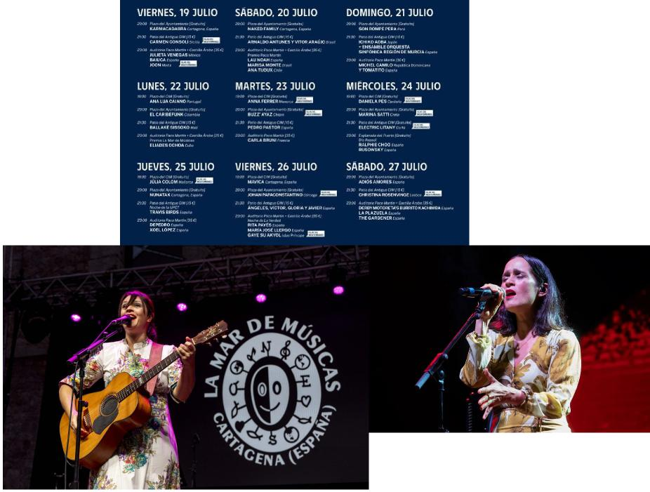
MÁS DE 40 CONCIERTOS HASTA EL 27 DE JULIO, LA MITAD DE ELLOS GRATUITOS. La Mar de Músicas celebró más de 40 conciertos en Cartagena del 19 al 27 de julio, la mitad de ellos gratuitos. Destacó la presencia de grandes artistas, como la mexicana Julieta Venegas, la chilena Ana Tijoux, el cubano Eliades Ochoa, la brasileña Marisa Monte, la francesa Carla Bruni o el español Xoel López. También hubo un sinfín de sonidos isleños por descubrir que sonaron en Cartagena de la mano de la siciliana Carmen Consoli, la maltesa Joon, los chipriotas Buzz' Ayaz, la cretense Marina Satti, o la mallorquina Júlia Colom, entre muchos otros. Toda la información del Festival se pudo consultar en : https://lamardemusicas.cartagena.es/2024/
Comenzó La Mar de Músicas su recorrido por las islas mediterráneas con la siciliana Carmen Consoli, considerada una de las mejores artistas de Italia. Representando a Malta, participó el tsunami electrónico Joon. De Menorca, llegó Anna Ferrer, que logra que el folclore menorquín cobre vida en un contexto más actual. Al igual que hace la también balear, pero de Mallorca, Júlia Colom. De Chipre, no llegó una de las últimas propuestas del sello discográfico Glitter Beat, Buzz’ Ayaz. .

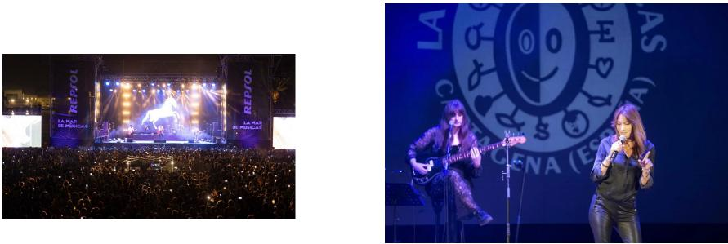

Uno de los grandes descubrimientos de la temporada musical está siendo la cantante de Cerdeña Daniela Pes, que también pasó por Cartagena. Como lo hizo, la representante de Grecia en Eurovisión, Marina Satti; que estuvo en La Mar de Músicas por la isla de Creta, donde creció. Satti es famosa por encontrar el equilibro entre los sonidos más tradicionales griegos con la música urbana. De hecho muchos la llaman la Rosalía griega.
Casi en el otro extremo de Grecia se encuentra la isla de Corfú, donde nacieron algunos de los miembros de la banda de sonidos experimentales Electric Litany, de Córcega llegó Johan Papaconstantino, un músico que representaría a la perfección, si este existiese, el sonido mediterráneo. La vanguardista cantante turca Gaye Su Akyol, estuvo representando a las Islas Principes; un pequeño archipiélago frente a las costas de Estambul. El especial islas del Mediterráneo concluyó con la española Christina Rosenvinge por la publicación de Los Versos sáficos;

Si se dejan las Islas del Mediterráneo, el viaje musical de La Mar de Músicas hizo paradas en 17 países. Estuvieron en Cartagena tres de las voces femeninas más importantes de Latinoamérica: la mexicana Julieta Venegas, encargada del concierto inaugural, la chilena Ana Tijoux y la brasileña Marisa Monte. Brasileño también y acompañado del excelente pianista Victor Araújo, estará Arnaldo Antunes. De México llegarán los cumbieros Son Rompe Pera y de República Dominicana Michel Camilo, que acompañado por Tomatito, vuelven al festival a presentar su tercer disco, como hicieron con sus anteriores trabajos conjuntos.
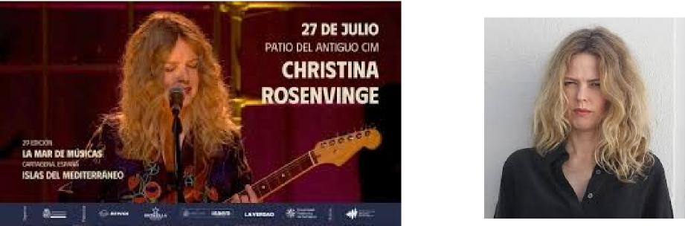
Posiblemente esta edición de La Mar de Músicas, sea en la que la presencia de los artistas españoles tuvo más peso. Y es que actuaron Baiuca, Lau Noah, Pedro Pastor, Ralphie Choo, Rosowsky, Travis Birds, Depedro, Xoel López, Ángeles Víctor Gloria y Javier, Rita Payés, María José Llergo, Adiós Amores, Christina Rosenvinge, Derby Motoreta´s Burrito Kachimba, La Plazuela y The
Gardener.
En esta edición, todos los grupos que formaron parte del Somos de Aquí, donde se da cabida a los grupos de la Región de Murcia, son de Cartagena: Karmacadabra, Naked Family, Nunatak y Mavica.
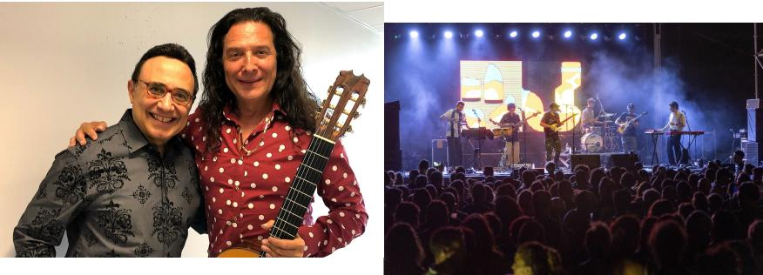

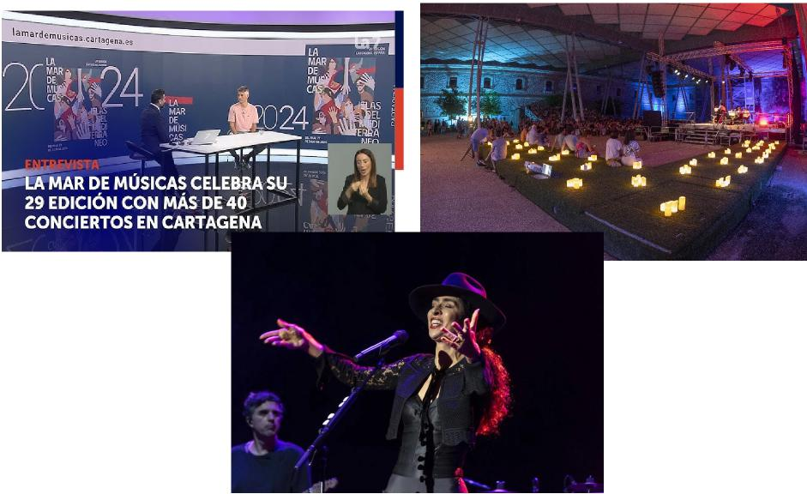
La Mar de Letras de Cartagena homenajeó al músico siciliano Franco Battiato. La Mar de Letras, sección literaria del festival, cerró este viernes su ciclo con autores en el Museo del Teatro Romano. Allí hubo un encuentro literario que abordó la producción literaria de dos islas mediterráneas, Malta y Sicilia. Participaron nombres aún por conocer y traducir en España pero de trayectoria prometedora en sus países de origen. Por un lado, desde Malta, recibimos al poeta, traductor y editor Antoine Cassar, que fue Premio Nacional del Libro en Malta y nominado en Polonia al premio European Poet of Freedom. Por otro lado, desde Sicilia, el poeta y periodista Giuseppe Nibali, director de la prestigiosa editorial italiana Poesia del nostro tempo y curador del proyecto Ultima. Estarán acompañados por la poeta Vega Cerezo.
'Las islas como inspiración y experiencia. Dos escritoras isleñas' fue el título de la jornada inaugural. La programación de La Mar de Letras se inició con dos invitadas de Baleares: la investigadora y escritora especializada en literatura de viajes Patricia Almarcegui (Menorca) y la escritora y directora de escena Carla Nyman (Mallorca), que conversaron con el periodista Manuel Madrid (LA VERDAD) en un acto en el que reflexionaron sobre el carácter isleño y la creatividad.
Un día después, el martes 16, en la sala de ceremonias del Palacio Consistorial, bajo el título 'But she had an island: Safo, poeta clásica y mediterránea', la poeta, traductora y filóloga Aurora Luque, Premio Nacional de Poesía 2022, ofreció una charla sobre una figura universal de la isla de Lesbos: Safo (s. VII-VI a.C.), poeta lírica inventora del amor en la poesía occidental, creadora de formas y estrofas e ilustre antepasada pionera de todas las poetas a lo largo de los siglos ´.
'Torneremo ancora. Una cita con Battiato' fue el título del homenaje que La Mar de Letras rindió al siciliano Franco Battiato el miércoles 17 de julio. La dimensión global del artista (literaria, musical, humana...) fue abordada por las personas invitadas a esta celebración: el amigo personal de Battiato y colaborador suyo durante gran parte de su vida, el productor, editor y diseñador siciliano Francesco Messina; el periodista, escritor y músico, director de 'Carne Cruda', Javier Gallego; y la periodista y escritora Lara López ('Músicas Posibles', RNE).

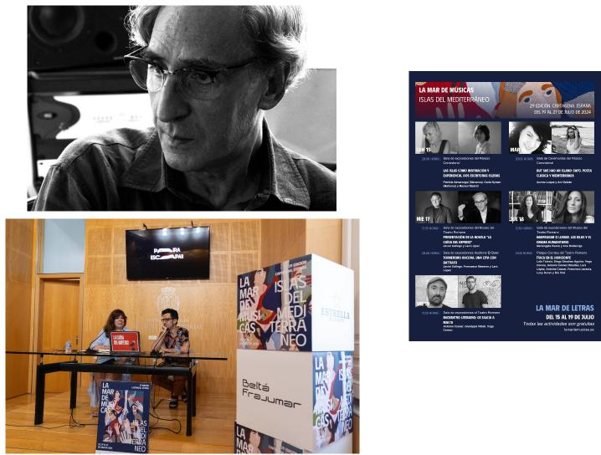
Esa misma mañana del día 17, a las 12.30 horas, en la sala de exposiciones del Museo del Teatro Romano, Javier Gallego presentó su novela 'La caída del imperio' acompañado por Lara López, una obra que relata la lucha de sus personajes por mantener sus sueños. ‘Nufragar o llegar. Las islas y el drama humanitario' es el título al encuentro con la reportera italiana Mariangela Paone, el jueves 18 de julio, a las 12.30 horas, en la sala de exposiciones del Museo del Teatro Romano, que habló de Rezwana.
Ese mismo día, en el Parque Cornisa del Teatro Romano, tendrá lugar a las 21 horas el recital 'Ítaca en el horizonte' será el objeto de inspiración de un recital que reunió a un nutrido grupo conformado no solo por poetas (Lola Tórtola, Diego Sánchez Aguilar, Vega Cerezo, Antonio Gómez Ribelles, Lara López, Antoine Cassar), también por el filósofo Francisco Jarauta o la musicóloga Lucy Durán (hija de Gustavo Durán, el primer traductor al castellano del poema Ítaca de Konstantinos Kavafis). El recital contó con las canciones, escogidas para la ocasión, del cantautor Río Viré.
El último de los actos de La Mar de Letras 2024, el viernes 19 de julio, miró a la producción literaria de dos islas mediterráneas, Malta y Sicilia, y lo hizo con dos nombres aún por conocer y traducir en España pero de trayectoria prometedora en sus países de origen. Por un lado, desde Malta, estuvo el poeta, traductor y editor Antoine Cassar, que fue Premio Nacional del Libro en Malta y nominado en Polonia al premio European Poet of Freedom. Por otro lado, desde Sicilia, el poeta y periodista Giuseppe Nibali, director de la prestigiosa editorial italiana Poesia del Nostro Tempo y curador del proyecto Ultima. Estarán acompañados por la poeta Vega Cerezo.
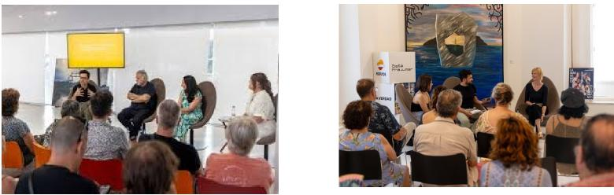

La Mar de Cine, proyectó películas donde Sicilia, las islas griegas, Malta o las Baleares fueron protagonistas desde el 11 al 17 de julio en el patio del Antiguo CIM convertido en un cine de verano. Siete largometrajes que se proyectaron a las 22 horas, con entrada gratuita.
La programación de La Mar de Cine comenzó el jueves 11 de julio, viajando a la isla de Malta, con la película Carmen, de la directora Valerie Buhagiar, a quien avalan varios premios internacionales. Esta cinta cuenta la historia de una mujer que, tras vivir desde niña abocada a ser la cuidadora de su hermano, descubre ya en su madurez que es posible otra forma de vida y libertad.
Ibiza fue el destino del 12 de julio, con La Corriente, ópera prima del director y actor Jesús Lloveras. Bajo un fondo construido con una fotografía paradisíaca de calas ibicencas, asistiremos a una historia de amor entrecruzada, donde el mar Mediterráneo con su particular forma de hacer fluir el tiempo y las relaciones, servirá de elemento catalizador.
El sábado 13 de julio el destino fue Sicilia, con Fuegos Artificiales, de Beppe Fiorello. Retrocediendo hasta ese verano del 83 al que Franco Battiato puso banda sonora. Con los goles que darían a Italia la victoria de un mundial como telón de fondo. En una historia
de amor y reivindicación, de nuestro derecho a amar, sin importar la identidad de sexo o de género.
El domingo 14, La Mar de Cine volvió a las Baleares para presentar otro debut en la dirección: Formentera Lady, del alicantino Pau Durá. Estrenada en el Festival de Málaga, y con un José Sacristán en estado de gracia. Que adopta el papel de un lugareño hippie que aceptará finalmente la crianza de su nieto, enfrentándose a fantasmas familiares del pasado.
El lunes 15, el destino fue de nuevo Malta. Con uno de los platos fuertes de esta edición, Luz, ópera prima del director maltés Alex Camellieri. Estrenada en Sundance en 2021, la película nos enfrenta al drama social de aquellos pescadores que intentan mantener vivo un oficio representante de años de tradición y apego al mar. Mientras se enfrentan a todo tipo de trabas burocráticas para poder subsistir. En una obra con ecos del mejor cine de Rossellini.
El martes 16, el paisaje de las islas griegas sirvió de telón de fondo para Listen, de la directora María Douza. Que nos muestra el universo de una adolescente sorda que al sentirse incomprendida, preferirá la paz de su sordera a integrarse en una sociedad enferma de prejuicios. En la enésima obra maestra que nos ha dado el cine griego contemporáneo: pura osadía estética en cada plano.
La programación finalizó el miércoles 17 de julio con un último destino: la isla de Arimenaki, situada en el mar Egeo. Hasta donde traslada al espectador el director ateniense Giorgos Panousopoulos con In this Land Nobody Knew How to Cry.
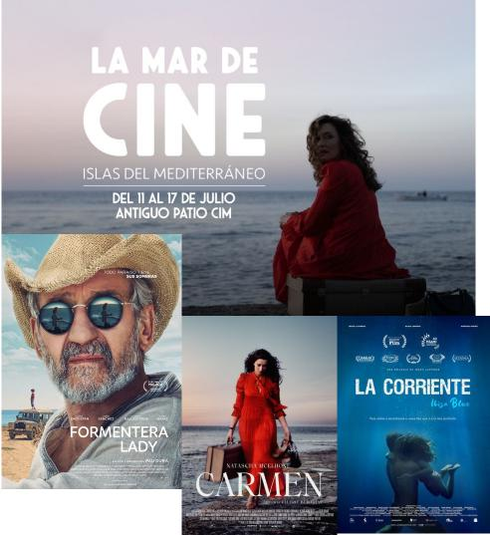

La programación familiar de La Mar de Músicas vino con talleres y la vuelta de los conciertos.
La Mar Chica, en esa edición vino con cambios. Las actividades salieron a la calle, se hicieron en la plaza del CIM y en la plaza Héroes de Cavite, se amplíaran las edades, con actividades para jóvenes de hasta 25 años.
La Mar Chica estuvo organizada por el Ayuntamiento de Cartagena, y ese año, contó con el patrocinio de Hozono Global y la colaboración de Ikea. Todas las actividades son gratuitas y se llevarán a cabo, del 15 al 18 de julio. El taller Sabores del Mediterráneo continuará realizándose en El Batel, del 15 al 18 de julio, en horario de 11:00 a 12:30 h.
Los talleres para esta edición giran en torno al Especial Islas del Mediterráneo. Talleres creativos en los que desarrollar la imaginación creando piezas de escayola inspiradas en poemas de Kavafis o animales fantásticos marinos, de gastronomía para degustar los sabores del mediterráneo, de música con batucada y taller de baterías en la calle o gincanas de juegos y manualidades o científico-tecnológica en la que se darán a conocer diferentes tecnologías -realidad virtual, escaneado 3D, termografía y fabricación aditiva- mediante el desarrollo de un conjunto de pruebas divertidas.
El rock se cuela en La Mar Chica un concierto diferente donde se fusionaron el rock, con otros estilos contemporáneos. Por La Mar Chica también pasó El Loren, que ofreció un espectáculo musical creado con objetos reciclados y La Resonante Basuband con un concierto que no dejó a nadie indiferente, interpretado con instrumentos construidos a partir de residuos y objetos cotidianos, más de 30 instrumentos diferentes puestos en escena en una gran variedad de timbres y ritmos.
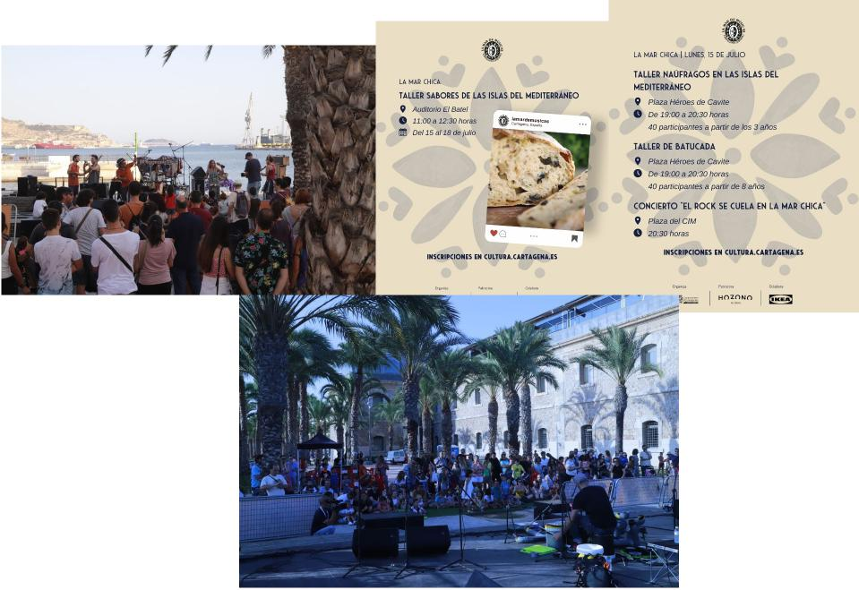
La Mar de Arte, la sección artística del festival cartagenero La Mar de Músicas Contó con la única colectiva programada, 'Las muchas riberas. Islas e islarios en la Colección Mariano Vera', que permaneció en el Palacio Consistorial del 17 de julio al 29 de septiembre, mostró obras de artistas de la categoría de Miquel Barceló, Ferrán García Sevilla, el cartagenero Charris, Miguel Ángel Campano, Miki Leal y Patricio Cabrera.

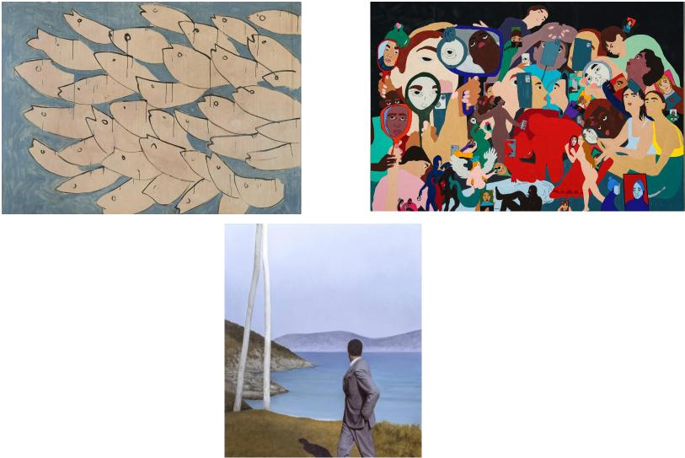
La exposición 'Rafael Chirbes. Mediterráneos', permaneció instalada hasta el 1 de septiembre en el espacio Domus del Pórtico, ofreció una selección de sus fotografías, que fueron tratadas para la ocasión con el fin de exponerse con la máxima calidad posible.
También el Museo Nacional de Arqueología Subacuática (ARQUA) acogió en esta edición una exposición de La Mar de Arte, en este caso la protagonizada por las obras de Daniel García Andújar, que lleva por título 'Juguete de los hados'; visitable desde el 5 de julio hasta el 29 septiembre. Gonzalo Sicre, cuyas obras pudieron ser disfrutadas, del 17 de julio al 29 de septiembre, en el Palacio Consistorial y en la Casa Pedreño,
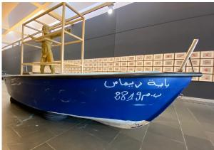
'Paraísos perdidos' es, en el caso de la mallorquina Ela Fidalgo, autora del cartel de La Mar de Músicas 2024, el título que ha elegido para su exposición en el Centro Cultural Ramón Alonso Luzzy
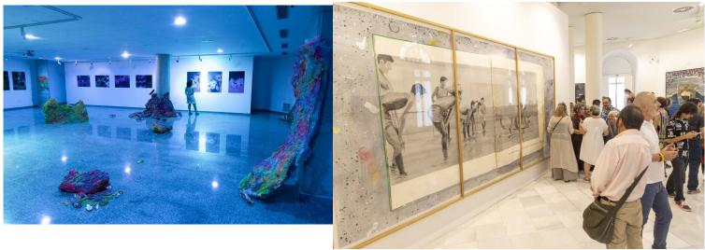

Otra artista, la lumbrerense Sonia Navarro –ganadora de la última edición del Premio BMW de Pintura–, fue la encargada de realizar una instalación en el Castillo de los Patos, la titulada 'Banderas'.
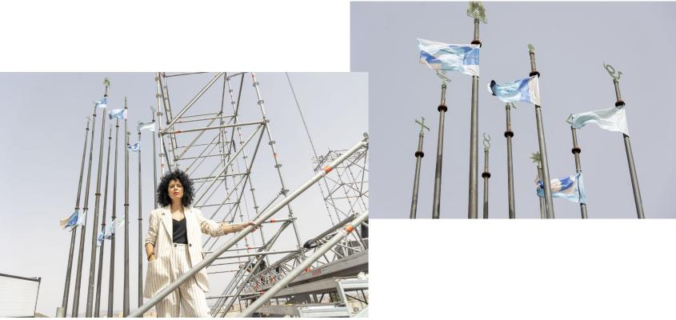
Hermosa Fest alarga el verano en La Manga: Lori Meyers, La La Love Voy, Boney M o Sidecars actuarán en octubre
El festival celebró su tercera edición con un cartel dominado por el indie el 11 y 12 de octubre con el impulso del Ayuntamiento de Cartagena. El cartel lo completaron Jordana B, las bandas Querido Diablo, Carmen 113 y los ds TAAO, La Nenu y Ley Dj.
El HERMOSA FEST apostó por alargar la temporada de verano hasta Octubre, y se convirtió en una oportunidad única de disfrutar de los artistas del momento sin la masificación y las apreturas de otros festivales. Con un cartel que reúne a los primeros espadas del pop-rock nacional y que cuenta, por primera vez, con un artista internacional. HERMOSA FEST es garantía de diversión y tolerancia.  Situado entre Cabo de Palos y La Manga del Mar Menor el HERMOSA FEST contó con dos escenarios, en un espacio de más de 10.000 m2 que incluyó una macro discoteca con todos los servicios, zona de descanso, food trucks y parking para 2.000 vehículos, a sólo 25 minutos de Cartagena y 45 minutos de Murcia. | 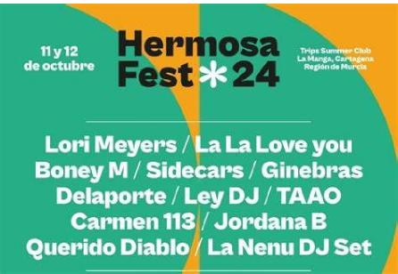

Festival Cabo de Pop 2024
Siguiendo la exitosa fórmula de sus ediciones anteriores, este festival multidisciplinar de carácter sostenible apostó nuevamente por música en directo de calidad y la gratuidad de sus conciertos. Este año, destacaron en su cartel grupos de renombre tan aplaudidos como los murcianos Perro, el punk-pop ácido de Aiko el grupo, y el post punk y rock de vanguardia de Los Yolos, entre otros. Como altavoz del arte emergente de la Región de Murcia, Cabo de Pop subirá a su escenario: las afiladas guitarras, divertidas letras y alegres ritmos punk pop y power pop de Pedriñanes 77; el indie-rock y pop lo-fi del dúo musical más prometedor de los últimos años, Pau from Marc; y una selección de los DJs más conocidos y con más recorrido de la región, como Desaparezca, Estrasburgo 1518, Costalero DJ y el colectivo artístico Casino Social Club, que participará en Cabo de Pop para reforzar el compromiso de ambas.

El festival Cabo de Pop inundó el faro de Cabo de Palos de conciertos gratuitos y actividades a precios populares para todas las
edades el 16 y 17 de agosto. Kayak, surf, vela, snorkel y buceo forman parte de las
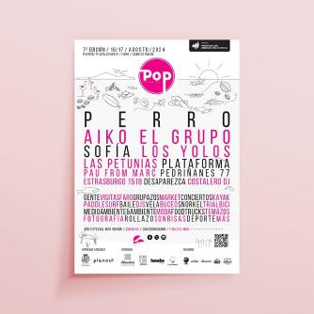
opciones de un evento impulsado por el Ayuntamiento de Cartagena y PlanOut. También
hubo ambos días directos gratuitos en la explanada del faro. Actuaron las bandas Perro,
Aiko el grupo, Sofía, Los Yolos, La Petunias, Plataforma, Pau From Marc, Pedriñanes 77,
Estrasburgo 1518, Desaparezca y Costalero DJ.
También hubieron visitas guiadas al interior del faro de Cabo de Palos a precio reducido, un mercadillo artesanal y una amplia oferta gastronómica que se ofreció en la zona de conciertos con diversos foodtrucks.
Cine de verano gratis los martes y miércoles de agosto en el Museo Arqueológico y el Parque Torres de Cartagena

Las noches de verano en Cartagena fueron para disfrutar de las mejores películas de aventura y de la década de 1980, con dos ciclos de cine de verano que se desarrollaron los martes y miércoles de agosto en el Museo Arqueológico Municipal y el Auditorio Paco Martín del Parque Torres. Así, el programa de esa temporada incluyó una selección de siete películas que tuvieron lugar los miércoles hasta el 28 de agosto. Como el pasado año, también el público infantil pudo disfrutar de esa actividad, ya que se programaron dos proyecciones de animación para el público más joven.
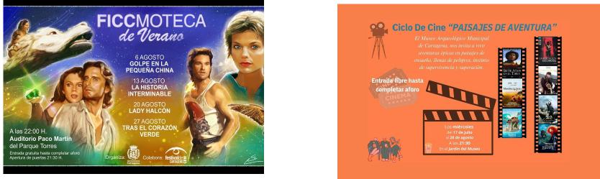
Las sesiones tuvieron lugar en el jardín del Museo Arqueológico a partir de las 21:30 con entrada libre y gratuita hasta completar aforo. Los títulos seleccionados para ese año fueron los siguientes:
- 7 de agosto: La fortaleza escondida
- 14 de agosto: Colmillo blanco
- 21 de agosto: La Misión
- 28 de agosto: Brave
A través del ciclo de la FICCmoteca de Verano, organizado por el Ayuntamiento de Cartagena en colaboración con el Festival Internacional de Cine de Cartagena (FICC), se invitó a pequeños y mayores a rememorar el cine de los años 80 con cuatro películas dirigidas a toda la familia para disfrutar de las noches estivales en un entorno único con vistas al mar.

Martes, 6 de agosto, 22:00 h. | Golpe en la pequeña China
EE.UU. | 1986 | 99 min | Director: John Carpenter
Género: Aventuras | Fantástico
Intérpretes: Kurt Russell, Kim Cattrall, Dennis Dun, James Hong, Victor Wong, Kate Burton, Donald Li, Carter Wong, James Pax, Peter Kwong, Chao Li Chi
Martes, 13 de agosto, 22:00 h. | La historia interminable
Alemania | 1984 | 94 min | Director: Wolfgang Petersen
Género: Aventuras | Fantástico
Intérpretes: Barret Oliver, Gerald McRaney, Noah Hathaway, Tilo Prückner, Patricia Hayes, Tami Stronach
Martes, 20 de agosto, 22:00 h. | Lady Halcon
EE.UU. | 1985 | 124 min | Director: Richard Donner
Género: Aventuras
Intérpretes: Rutger Hauer, Michelle Pfeiffer, Matthew Broderick, John Wood, Leo McKern, Alfred Molina, Ken Hutchinson, Ken
Hutchinson
Martes, 27 de agosto, 22:00 h. | Tras el corazón verde
EE.UU | 1984 | 105 min | Director: Robert Zemeckis
Género: Aventuras
Intérpretes: Alfonso Arau, Danny DeVito, Holland Taylor, Kathleen Turner, Michael Douglas, Zack Norman
La entrada fue gratuita hasta completar aforo y no fue necesario reservar. Todas las proyecciones comenzaron a las 22 horas, aunque las puertas del recinto se abrieron a las 21:30 horas. Además, se puso a disposición del público servicio de cantina cada martes.
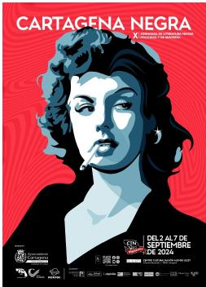
Cartagena Negra se vuelve a mirar en el cine en una edición que incorpora un premio de honor y novela gráfica
La novela negra y el cine siempre han mantenido una estrecha relación. Prueba de ello es que la Semana Negra de Cartagena, que en 2024 cumplió diez años apostando por este genero literario, volvió a lucir en su cartel una imagen que hace un guiño a los cinéfilos. Se trata de una obra de Salvador Martínez protagonizada por la actriz Ann Savage, a quien se recordará por su intervención en Detour, un clásico del género que dirigió en 1945 Edgar G. Ulmer.

Las jornadas de literatura negra, policiaca y de misterio que tuvieron lugar en Cartagena del 2 al 7 de septiembre en el Centro Cultural Ramón Alonso Luzzy (recién reformado). Fue una edición especial, ya que el certamen subió un peldaño más en su objetivo de consolidarse como unos de los festivales del género, referente del país. Por eso, anunció que se incoporará un Premio de Honor, un galardón que a partir de este año reconocerá la trayectoria de las más destacadas figuras del género negro, ya sean del panorama nacional o internacional.
La entrega del premio constituirá, a partir de esta edición, uno de los momentos estelares de las jornadas, no solo por el reconocimiento a toda una carrera, sino porque además la persona galardonada con el premio de honor será la encargada de entregar, en el mismo acto, el Premio Icue Negro, en una especie de relevo generacional que reconocerá el talento de autores noveles.
El cine estuvo muy presenta también en esta edición, no solo por el ya conocido concurso de cortometrajes negros, sino también porque se proyectaron dos películas, que fueron seguidas del correspondiente coloquio. La primera de ellas fue Últimas voluntades, del director murciano Joaquín Carmona Hidalgo, que, además, se rodó en parte en Cartagena; y la segunda Delfines de plata, de Javier Elorrieta, a quien acompañó también el autor de la novela en la que se basó la película, Félix García Hernán.
El resto de actividades mantuvieron la esencia de otras ediciones, mesas redondas, presentaciones de novedades, encuentros con autor, firmas de ejemplares, concurso de microrrelatos en vivo, para culminar en la última sesión con la concesión del VIII Premio de Novela Cartagena Negra, acto que distinguió, a juicio de los organizadores, a la mejor novela del año anterior y que supuso como siempre el cierre de las jornadas.
Así, se planificaron una serie de talleres y seminarios acerca de técnicas narrativas y tipología del género, que se realizaron a demanda del público, con el fin de complementar las actividades con otras de índole más didáctico. Mario de la Rosa, José Francisco Alonso, Luis García Jambrina, Claudio Cerdán, Noelia Lorenzo, Manuel Marlasca o Ana Martínez Muñoz que confirmaron su presencia en la ciudad cartagenera.
Lorenzo Silva y Vanessa Arrabal, primeros premiados en Cartagena Negra. El autor madrileño recibió el I Premio de Honor Cartagena Negra de manos de la alcaldesa de la ciudad, Noelia Arroyo. Un galardón que reconoce toda su carrera como autor no solo de novela negra, sino también como un referente para los escritores de las dos últimas décadas y como un símbolo de la calidad e integridad de su literatura.
Por su parte, la autora Vanessa Arrabal, que recibió el galardón de manos del propio Lorenzo Silva, fue la ganadora del VI Premio Icue Negro por su novela ‘Mensajes desde el mar’, un texto en el que la presencia de un asesino en serie va a desbaratar la vida de los habitantes de una pequeña ciudad
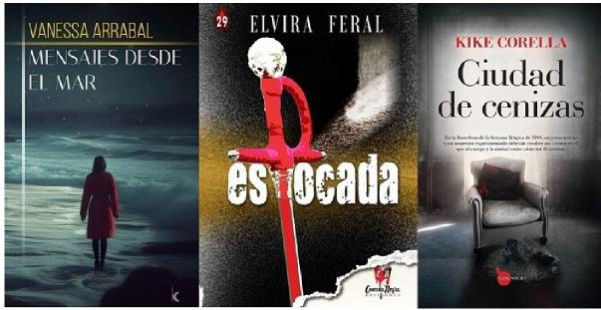
Por su parte, EULALIA RAMÓN, obtuvo, con el corto Cuentas divinas, el VIII Premio de Cortometrajes Negros Repsol Cartagena Negra, con un trabajo en el que la brillante interpretación de Celia Freijeiro sostiene ante la cámara un monólogo negro que hace las delicias del espectador. El premio fue recogido por la guionista María Zaragoza, de manos de Esther Alfonso, Jefa de Comunicación del Complejo Industrial Repsol de Cartagena.

Se entregó también el I Premio de Novela Philip Marlowe, convocado por la editorial Knowmadas Books en colaboración con Cartagena Negra, y que recayó en el autor JOSÉ ANTONIO JIMÉNEZ BARBERO, con su novela “El hombre gris”. Cerró la nómina de premiados la ganadora del VII concurso de microrrelatos en vivo “Deje aquí su sombrero”, que fue Mª ELENA DEL BAÑO con el texto “Glup”, en una edición de muy alta calidad literaria que volvió a llenar de nuevo la noche de Míster Witt Café de grandes e inquietos aficionados al género.
La Feria del Libro de Cartagena abrió sus puertas con el pregón de Raúl Quinto
La Feria del Libro abrió sus puertas en la plaza Juan XXIII de Cartagena, inauguración que corrió a cargo de la alcaldesa, Noelia Arroyo. ‘Te esperan miles de historias’ fue el lema de esa edición cuyo pregonero fue el cartagenero Raúl Quinto, Premio de la Crítica de Narrativa 2024 gracias a su obra ‘Martinete del rey sombra’. Antes, el autor Diego Sánchez Aguilar tuvo un encuentro con sus lectores.
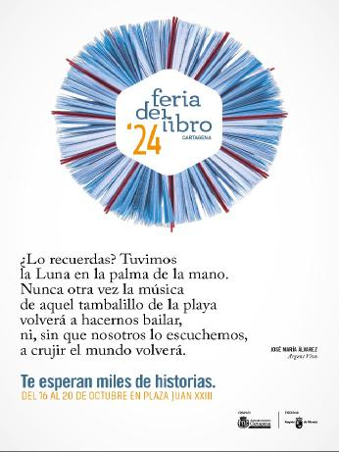
La 31 edición de esta feria homenajeó el legado del poeta José María Álvarez, ‘uno de los poetas españoles más traducidos, inagotables, amantes de la vida, personalidad inimitable y orgulloso embajador de Cartagena’ y reunió a autores de primer nivel, como Fernando Bonete, María José Solano o Fernando Navarro y se extendió hasta el domingo 20 de octubre.
Durante cinco días seguidos hubieron actividades matutinas y vespertinas: como visitas concertadas de escolares, o programación pensada para disfrutar en familia a través de cuentos, títeres, talleres de escritura o espectáculos interactivos.
La programación, repleta de actividades, arrancó ese jueves, con una visita concertada de escolares de 4º de Primaria: 'Aventura escolar en la Feria del Libro'. A la misma hora, La Botica de Guardia prepara varias actividades. Por la tarde, tuvo lugar numerosos talleres infantiles, como 'Pluma y tintero', 'Tu nombre en braille', 'Lettering para principiantes', 'Acrósticos', 'Rimas tendidas', 'Lectura Elmer' y 'Recreación del personaje'. Sobre las 19.30
horas, el periodista especializado en crítica musical Fernando Navarro presentó su último libro 'Algo que sirva como luz',
acompañado por el crítico musical de La Verdad Alberto Frutos.
La programación, repleta de actividades, arrancó el jueves a las 10.00 de la mañana, con una visita concertada de escolares de 4º de Primaria: 'Aventura escolar en la Feria del Libro'. A la misma hora, La Botica de Guardia preparó varias actividades. Por la tarde, tuvieron lugar numerosos talleres infantiles, como 'Pluma y tintero', 'Tu nombre en braille', 'Lettering para principiantes', 'Acrósticos', 'Rimas tendidas', 'Lectura Elmer' y 'Recreación del personaje'. Sobre las 19.30 horas, el periodista especializado en crítica musical Fernando Navarro presentó su último libro 'Algo que sirva como luz', acompañado por el crítico musical de LA VERDAD Alberto Frutos.
Ese viernes continuó el periplo de actividades en la plaza de Juan XXIII, sede de la Feria. Volvieron los alumnos de 4º de primaria, y los talleres infantiles se mantuvieron a la misma hora. A las 10.00 horas tuvo lugar 'Érase un bosque de palabras', una actividad coordinada por La Botica del Libro y por el Centro de Educación de Adultos de Cartagena. A las 19.30 horas, se llevó a cabo la presentación de la revista literaria 'Gesto', y la tarde finalizó con la presentación de la primera novela de Natxo Vidal, coordinada por Antonio Gómez Ribelles
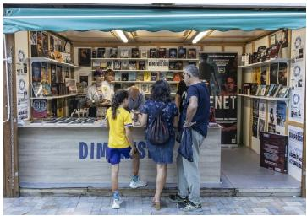

La programación de la feria se pudo consultar en al página: https://feriadellibro.cartagena.es/
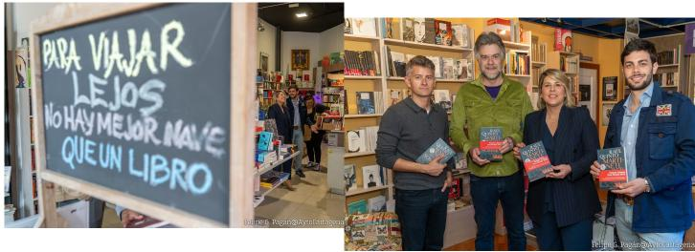
El Día del Libro se celebró en Cartagena con una lectura encadenada de Julio Cortázar.
Las actividades organizadas por el Ayuntamiento de Cartagena en torno al Día Internacional del Libro tuvieron ese año como protagonistas a Julio Cortázar y a Mafalda. Un extenso programa el de Abrir Libro, diseñado por la Red de Bibliotecas Municipales y acogiendo además los actos de la programación del XII ELACT, Encuentro Literario de Autores de Cartagena.
Entre las actividades, que tuvieron lugar esos días, destacó el XV Encuentro de Tertulias, que tuvo como invitada a Ana Lena Rivera con su obra 'Las herederas de la Singer'. Ese acto, se elebró el 26 de abril en el salón de actos Isaac Peral de la Facultad de Ciencias de la Empresa, estuvo presentado por el concejal delegado de Cultura, Nacho Jáudenes.
También se llevó a cabo 'Leer para creer: libros humanos', una actividad que pretende crear un espacio de escucha y diálogo en el que conocer otras realidades. Diferentes personas se convertieron en libros para contarnos su historia, rompiendo así estereotipos y prejuicios. El origen lo encontramos en el movimiento de las Bibliotecas Humanas, nacidas en Copenhague en el año 2000, cuyo objetivo es “ayudar a construir la comprensión desde la diversidad, proporcionando un marco para conversaciones reales sobre cuestiones importantes.
Durante toda la semana se celebraron distintas actividades dedicadas al público familiar. Destacaron los talleres de decoración de galletas, dedicados a Mafalda y el concierto para toda la familia con La Fantástica Banda, interpretando las canciones de 'OOH!', una obra compuesta por doce canciones escritas por los autores más importantes de la literatura infantil actual: Pedro Mañas, Mónica Rodríguez, Carmen Gil, Javier Salinas, Blanca Lacasa y Marga Tojo.
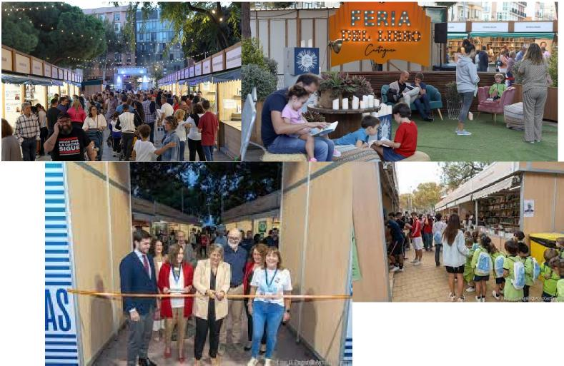

Volvió a esta edición, el tradicional concurso de marcapáginas. En esa edición las obras creadas giraron en torno a Mafalda, el personaje literario creado por Quino, ya que ese 2024, se cumplieron 60 años de su aparición en la prensa. El concurso de puntos de lectura estuvo abierto a todos los lectores de las bibliotecas de Cartagena y hay tres categorías: dos infantiles y una de adultos.
El Encuentro Literario de Autores de Cartagena, coordinado por Paco Marín, cumplió su duodécima edición y ese año tuvo las presentaciones de 'El juego infinito del azar' de Eduardo Asensio, 'El hombre sin rostro' de Claudio Cerdán y 'Las voces del monasterio' de Giulia Conte. Contó además con la mesa redonda 'El estado de la cuestión poética' con la intervención de Anabel Úbeda, Antonio Gómez Ribelles, Fulgencio López Aguera y Julia Moreno. En el acto de clausura se entregó el XII Premio de microrrelatos Lola Fernández Moren.
La 31 edición de esta feria homenajeó los legados de los poetas José María Álvarez y María Teresa Cervantes, y reunió a autores de primer nivel, como Fernando Bonete, Diego Sánchez Aguilar o Fernando Navarro. El viernes tuvo lugar un recuerdo al poeta José María Álvarez, de la mano de Alejo Vidal-Quadras y Luis Antonio de Villena. La programación del viernes también incluyó la presentación de la revista literaria "Gesto" y un encuentro con el escritor Natxo Vidal Guardiola.
La Feria del Libro de Cartagena siguió abierta hasta mañana domingo 20 de octubre, con una jornada en el que el público pudo disfrutar de actividades para toda la familia y un encuentro con María José Solano, la jefa del servicio de bibliotecas municipales, Mari Carmen Rodal, condujo el acto que servió para que la autora presentara su última obra, "La mujer que besó a Virgilio y otros viajes literarios.
Comenzó la XXV Semana de la Novela Histórica de Cartagena la Florencia de los Medici como protagonista.
La Semana de la Novela Histórica de Cartagena celebró ese año su 25 aniversario con una edición cuyo programa de actos incluyendo la visita de autores de renombre, tanto a nivel nacional como local, y en la que cobró especial protagonismo la Florencia de los Medici.
La Asociación de la Novela Histórica de Cartagena nació una fría noche del mes de enero, al abrigo de la música de Edith Piaff, en un rincón literario donde predominaba la pasión por la literatura. Así decía el primer díptico que se imprimía para dar a conocer la I Semana de la Novela Histórica del año 2.000.
Desde entonces han pasado 25 largos años de literatura en directo en varios centros culturales de Cartagena; Fundación Cajamurcia, Casino de Cartagena,Teatro Romano y Centro Cultural “Ramón Alonso Luzzi”, por dónde han pasado más de 200 autores, repitiendo varios años muchos de ellos. Por lo que la cifra llega a más de 250 presentaciones literarias en esta Trimilenaria ciudad.
La inauguración de esta XXV Semana de la Novela Histórica de Cartagena, corrió a cargo de la alcaldesa, Noelia Arroyo, dando comienzo a una programación en la que tuvieron cabida autoras y autores de la talla de Cristina López Barrio; Lorenzo de Medici, descendiente directo de la conocida familia florentina; Gonzalo Giner; Juan Francisco Ferrándiz; Juan Tranche; o Carmen Sánchez Risco.
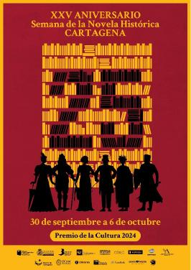

El evento, que se celebró del 30 de septiembre al 6 de octubre en dos escenarios, el Teatro Romano y el Aula de Cultura de CajaMurcia, que contó con la presencia del concejal de Cultura, Ignacio Jáudenes, junto a Laura Conesa, de la Asociación de Novela Histórica de Cartagena; el presidente de la misma, Obdulio López, y la directora del Museo del Teatro Romano, Elena Ruiz.
Lorenzo de Médici, de 73 años, presentó en la 25ª edición de la Semana de la Novela Histórica de Cartagena su última novela: 'El Fiorentino'. En ella narra la caída de su propia dinastía en la Toscana y la vida de la última gobernante de la familia, Anna Maria Luisa. Sin duda fue uno de los grandes reclamos de la Semana de Novela Histórica de Cartagena.

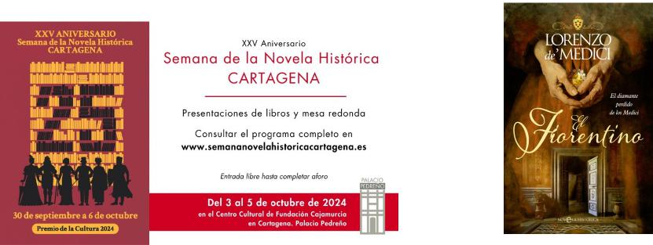

El jienense Juan Eslava Galán o la ganadora del premio 'Azorín 2024', Cristina López Barrio, fueron otro atractivo de las jornadas literarias que se celebraron hasta el 6 de octubre. Ese día, el premio 'Ciudad de Cartagena' 2024, Santiago Posteguillo, cerró la edición con su obra 'Maldita Roma'.
Además de la capital italiana, durante esa semana llena de novelas históricas nos trasladaremos al Madrid de la Guerra Civil, a la Barcelona de la Corona de Aragón o a la época de Saladino. El Teatro Romano y la Casa Pedreño acogieron a los autores y la entrada fue gratuita.
La presentadora del ciclo, Laura Conesa, también quiso destacar la presencia de Juan Francisco Ferrándiz, conocido por la crítica como el Ken Follet español.
La Carroza del Teatro Real formó parte de la nueva programación de Cultura del Ayuntamiento de Cartagena
El Teatro Real, dentro de su vocación como ópera nacional de referencia, estuvo presente en Cartagena, el sábado, 26 de octubre, a las 20:00 horas, en la plaza Juan XXIII con La Carroza del Real, su escenario itinerante que está llevando su oferta artística por toda la geografía española, y el que hizo un recital de dos cantantes y pianista con populares arias y dúos de ópera y zarzuela.
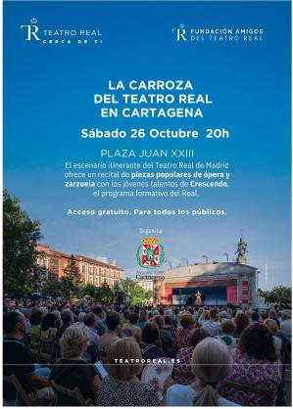

Tras pasar por 23 municipios de 17 provincias, la Carroza del Teatro Real ofreció su último concierto de 2024. Fue en Cartagena, con la participación de jóvenes artistas del programa ‘Crescendo’ –para promesas de la creación operística– y la imprescindible colaboración del Ayuntamiento de la ciudad portuaria.
El grupo Ditirambo llevó a cabo la representación frente a la fachada de La Económica.
El programa del concierto de Cartagena incluyó algunas de las arias y dúos más hermosos y populares del repertorio lírico, que serán interpretados por la soprano Sonia Suárez, la mezzosoprano Alejandra Acuña y el barítono Alejandro von Büren.
Estuvo acompañados por la pianista Cristina Sanz, que inició el recital con el Nocturno op.15 nº2, de Frédéric Chopin. Le siguieron obras de Giacomo Puccini (Gianni Schicchi), Camille Saint-Saëns (Samson et Dalila), Giuseppe Verdi (Don Carlo), Wolfgang Amadeus Mozart (Don Giovanni) y Léo Delibes (Lakmé), en la primera parte, y piezas de Vincenzo Bellini (Norma), Georges Bizet (Carmen), Jacques Offenbach (Les contes d’Hoffmann), Ruperto Chapí (La Revoltosa) y Franz Lehár, ‘Lippen schweigen’ (La viuda alegre), en la segunda.
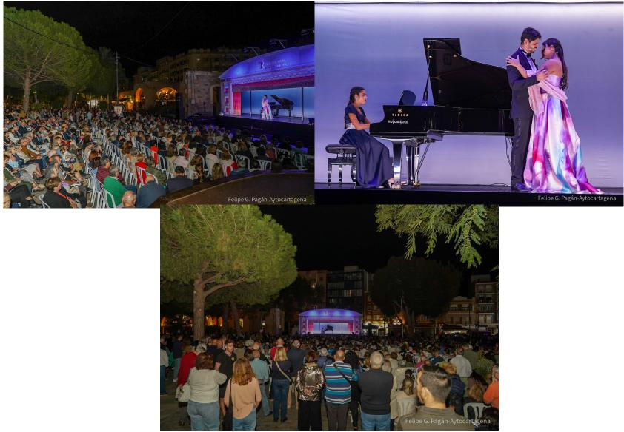
Desde su creación, 2022, cerca de 60.000 asistentes han podido disfrutar de las atractivas y muy diversas actuaciones ofrecidas en La Carroza del Teatro Real, que ha recorrido 40.000 km en 24 provincias. Todos los espectáculos han contado con la colaboración de jóvenes artistas del programa Crescendo de la Fundación Amigos del Teatro Real, cuyo objetivo es apoyar el desarrollo artístico y profesional de promesas de la creación operística.
Promovido por la Fundación Amigos del Teatro Real, el programa Crescendo cuenta con el impulso de Porosus Fonds de Dotation, Sabadell Fundación y Mitsubishi Electric y el apoyo de la Asociación de Guitarra Clásica Ángel G. Piñero. Su objetivo es complementar la formación académica adquirida por jóvenes cantantes de todo el mundo y crear oportunidades reales para que inicien su carrera profesional.
La obra de teatro 'Doña Inés del alma mía', una versión de Don Juan Tenorio, en la calle del Aire con entrada gratuita

La obra de teatro "Doña Inés del alma mía", una particular versión del clásico de José Zorrilla "Don Juan Tenorio", se representó el 31 de octubre a las 20 horas, en la calle del Aire, frente a la fachada de la Sociedad Económica de Amigos del País, con entrada gratuita.  Una versión que conservó su carácter clásico pero a la que Ditirambo dotó de elementos novedosos y acercamiento al público, donde los personajes se mezclaron con el espectador. Basada en el mito romántico de José de Zorrilla, la representación a la que se le realiz una dramaturgia especial, da vida a su escultor que desde un primer plano, al lado del espectador. En 'Doña Inés del Alma Mía' se muestran los hechos ocurridos en aquella Sevilla del s XVI, resucitando las voces de Doña Inés, Don Juan, Don Luis, Doña Brígida.  Ditirambo Espectáculos es una compañía multidisciplinar con más de 20 años de experiencia y en continua formación y evolución. Actores, Animadores, Especialistas, Acróbatas, Músicos y Bailarinas se nutren unos a otros dando al público espectáculos compactos, creativos y dinámicos. | 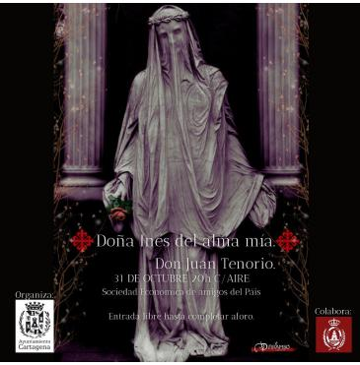

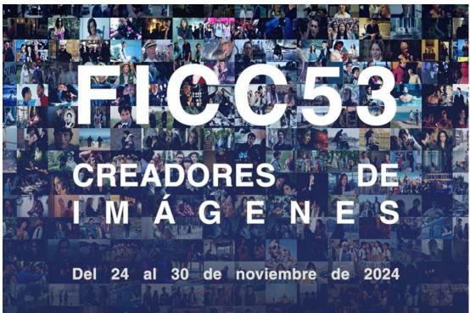
Festival Internacional de Cine de Cartagena. FICC53 del 24 al 30 de noviembre.
El Festival Internacional de Cine de Cartagena (FICC) presentó en el Centro Cultural Ramón Alonso Luzzy la programación completa del FICC53, que tuvo lugar del 24 al 30 de noviembre. El festival proyectó 60 películas, entre largos y cortos, en sus dos sedes habituales: el Centro Cultural Ramón Alonso Luzzy (con los ciclos de Cine Musical, EUROPA.DOC, MURCINE y Cortos Jóvenes Aficcionados) y el Auditorio y Palacio de Congresos El Batel (con el ciclo Cuento Animado, la Sección Oficial de Cortometrajes, la muestra de Largometrajes y la gala de clausura).
Del lunes 25 al jueves 28 de noviembre se realizó el ciclo JÓVENES AFICCIONADOS, dirigido a jóvenes de ESO y Bachiller de la región. Esta edición el núcleo narrativo fue la Inteligencia Artificial, y se selecionaron cuatro títulos imprescindibles convertidos ya en obras de culto: Inteligencia artificial, de Steven Spielberg; la icónica Matrix de las hermanas Wachowski; la aclamada por la crítica Her, de Spike Jonce; y por último, Ex machina, de Alex Garland, que ya se alzara con el premio a los mejores efectos visuales en la edición de los Oscar de 2016.

En el Luzzy también se proyectaron los CORTOS JÓVENES AFICCIONADOS, realizados por jóvenes de ESO y Bachiller de centros de secundaria de la Región de Murcia. Ese año se contó con una inmensa participación: 27 cortos de 13 institutos distintos, de los que finalmente 14 fueron los seleccionados. Antes de la proyección de los cortos la murciana y directora artística Marta Salazar ofreció a los chavales finalistas una breve masterclass que los orientó técnicamente en la realización de un corto.
Del lunes 25 al sábado 30 de noviembre también tuvo lugar MURCINE, la sección del FICC dedicada a los cortometrajistas regionales, en la que se han seleccionado 8 cortos a concurso de entre todos los trabajos recibidos.
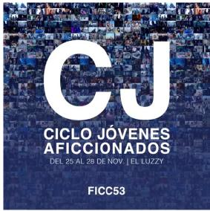
Y fueron los creadores de imágenes de nuevo el hilo conductor de nuestras secciones, incluyendo los documentales de EUROPA.DOC, que ese año centró su atención en el inmenso talento de grandes figuras de la fotografía. El ciclo comenzó el día 25 con la cina alemana ‘Dear Memories’, dirigida por Mauro Nauel López y centrada en la figura del fotógrafo de fama mundial Thomas Hoepker. El martes 26 se proyectó la película ‘Ernest Cole: Lost and found’, de Raoul Peck, cuya trama gira en torno a la figura del fotógrafo sudafricano: el primero en exponer al mundo los horrores del Apartheid. Y para poner el broche de oro a la sección, el 27 de noviembre, y en colaboración con Cartagena Piensa, pudimos disfrutar del documental ‘Cristina García Rodero: La Mirada Oculta’, de Carlota Nelson. Tuvimos el honor de contar con la presencia de la propia Cristina García Rodero, premio Nacional de Fotografía, con la directora del documental, Carlota Nelson, el fotógrafo cartagenero José Manuel Díaz Burgos y Gabriel Navarro, de Cartagena Piensa. Tras la proyección, todos ellos participaron en una mesa redonda.
Toda la programación del Festival se pudo consultar en la página: https://ficc.es/
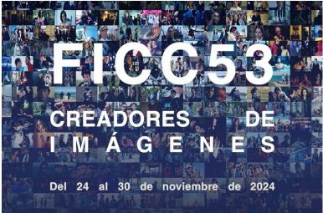
En la sala B de El Batel, todas las mañanas, se proyectaron las películas de la sección CUENTO ANIMADO, dirigida a los alumnos del Ciclo de Primaria. Ese año se pretendió destacar el largometraje chino ‘Dee see: viaje a las profundidades’, que cuenta la historia de una niña huérfana que acabará encontrando las respuestas que buscaba en los secretos del mar.
En sesiones de tarde pudimos ver los largometrajes, precedidos de los cortos a concurso de la SECCIÓN OFICIAL DE CORTOMETRAJES. Fueron más de 800 los trabajos recibidos para las dos secciones a concurso, de los que finalmente se seleccionaron 12 para la sección oficial de Cortometrajes.
Los LARGOMETRAJES del FICC53 son una selección del mejor cine actual tanto a nivel nacional como internacional.
El lunes 25 el FICC abrió su sección de largometrajes con la película iraní ‘Mi postre favorito’, de Maryam Moghadam y Behtash Sanaeeha. El film, ganador de los premios Fipresci y del Jurado Ecuménico en el Festival de Berlín, nos ofrece una historia emotiva capaz de aunar soledad y amor.

El mismo lunes el galardonado director británico Mike Leigh nos ofreció su cinta ‘Mi única familia’, para mostrarnos la necesidad de conexión siempre existente entre los seres humano.
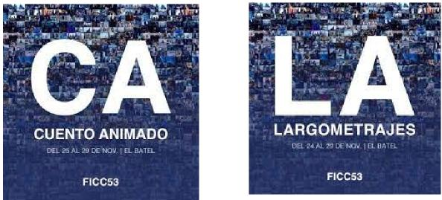
El martes 26 viajamos hasta Estados Unidos para disfrutar de ‘Bob Trevino Likes it’. Dirigida por Tracie Laymon y ganadora de varias estatuillas en distintos festivales, la película está inspirada en una historia real y cuenta el relato de una mujer que busca a su padre en redes y acaba estableciendo vínculos personales inesperados. La segunda película de esa jornada fue la cinta noruega ‘La Tutoría’, primer largometraje de Halfdan Ullmann Tøndel, nieto del aclamado Ingmar Bergman.
La jornada del miércoles 27 se abrió con la ganadora del Premio del Público en el festival de San Sebastián, la película ‘Por todo lo alto’, del director Emmanuel Courcol quien nos acercó a las ensoñaciones de un director de orquesta que ha descubierto de pronto que es un hijo adoptivo. La tarde continuó con la cinta británica ‘Bird’, dirigida por Andrea Arnold, quien nos muestra de una forma muy emotiva la búsqueda de la belleza y aventuras de una adolescente.
El jueves 28 fueron dos cintas francesas las encargadas de nutrir de buen cine a nuestros AFICCioanados. La primera fue ‘Misericordia’, de Alan Guiraudie, que se alzó con la Espiga de Oro al Mejor Largometraje en la Seminci 2024 y agarró la intriga al presentar todos los ingredientes de un auténtico thriller rural.
El segundo largometraje de la tarde, ‘Emilia Pérez’, nos presentó la última de las grandes historias del archipremiado director Jack Audiard. Musical épico y arriesgado, de singular belleza, se adentra en la violencia y la exploración de género en las entrañas de una México convulsa. La película logró alzarse con el premio del Jurado y el premio a la mejor actriz en la última edición del festival de Cannes.
El viernes se cerró el ciclo de largometrajes con la película francesa ‘A missing part’, de Guillaume Senez, que crea un drama sutil y comedido sobre la paternidad en el que un padre recibe una segunda oportunidad, y que ofrece una ola de emoción.
La programación de largos se cerró, como no podía ser de otra manera, de forma grandilocuente, trayendo a nuestro festival no solo la primera película de animación realizada por una directora, María Trénor, en este caso ‘Rock Botton’, sino también a gran parte del equipo humano que la ha hecho posible. Así se contó con la presencia de la directora de animación Marta Gil Soriano, la directora de producción Pilar Juan Maestre y la animadora Yurena Rivero. Rock Bottom es un Largometraje musical de animación basado en las canciones y la vida del músico británico de culto Robert Wyatt y su pareja la letrista y artista visual Alfreda Benge.
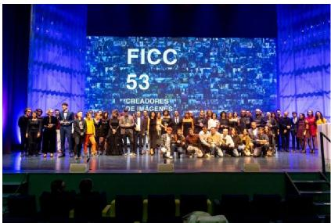
La gala de clausura fue dirigida por el artista cartagenero Jesús Nieto, quien también ha sido el autor del cartel de esta edición, con fotogramas de películas que han pasado por el festival y otras recreadas por inteligencia artificial.

La directora y artista visual Julieta Lasarte, el director de la Filmoteca Regional y colaborador de Radio Murcia Cadena SER, Ángel Cruz Sánchez, y la guionista María Gómez-Juárez fueron el Jurado FICC53, encargados de seleccionar los mejores trabajos en la Sección Oficial de Cortometrajes y Murcine.
La actriz Ana Álvarez recibe el Premio FICC por una carrera de más de cincuenta títulos en cine, televisión y teatro.
El Premio Submarino Peral a la Mejor Dirección recayó en Stefan Langthaler y Martin Winter por ‘Nachtgesichter’. El Premio Submarino Peral al Mejor Guion fue para José María Flores, por ‘La Compañía’. El Premio Submarino Peral a la Mejor Interpretación fue para Lucía Díez por ‘Valentín, 1989’. Por último, el Premio Submarino Peral a la Mejor Fotografía fue para Ion de Sosa por ‘El cuento de una noche de verano’.
En la sección Murcine, ‘Este es el diario no tan secreto de Raquel’, de Raquel Agea, se hizo con el Primer Premio ‘Carabela de Plata Ciudad de Cartagena’, dotado con 1.500 euros. El Segundo Premio Murcine ‘Submarino Peral’ fue para ‘Silencio detrás del ruido’, de Daniel Soler, dotado con 500 euros.
Premio FICC a la Difusión Cinematográfica recayó en el crítico de cine Alejandro G. Calvo, el Jurado PNR (Plataforma Nuevos Realizadores) entrega el Premio PNR al Mejor Corto Español, que ha recaído en ‘Utländsk’, de Alba Lozano, y también el Premio PNR al Mejor Corto Murcine a ‘Mentiste Amanda’, de Nuria Muñoz y Eva Libertad.
Los integrantes del corto ‘Los insecticidas’, del IES El Carmen, recibieron el premio de 500 euros en material audiovisual para su centro, tras resultar ganadores del premio Mejor Cortometraje de la sección Jóvenes AFICCionados.
El Premio Talento Regional, que se concede este año por primera vez, recae en José Gabriel Campos.
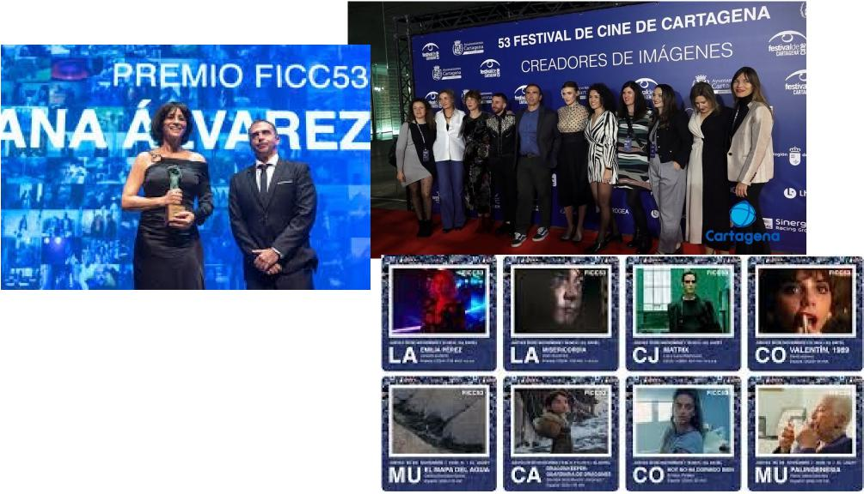

43 EDICIÓN CARTAGENA JAZZ FESTIVAL
Cartagena estuvo preparada para vivir una nueva edición de su veterano festival de jazz. Hasta el próximo 17 de noviembre, la ciudad portuaria fue cita obligada para los amantes de este género musical, quienes disfrutaron de una nutrida representación de lo mejor del panorama jazzístico nacional e internacional. Ese año, el Cartagena Jazz Festival se celebró en formato XL. Y es que el certamen creció exponencialmente, tanto en el número de conciertos, como en días de duración y escenarios.
Fiel a su filosofía, artistas consagrados y nuevos talentos conformaron una variada programación en la que no solo se disfrutó de música jazz, sino también de otros géneros como el rhythm and blues, el blues, el soul, el bebop o el rock, entre otros. Igualmente, el festival pretendió ser una importante plataforma para dar voz a los músicos de la ciudad y de otros puntos de la Región.
Salvador Sobral, Chief Adjuah, Robben Ford, Kronos Quartet, GoGo Penguin, Marco Mezquida, Theo Croker, Yerai Cortés y Pat Metheny fueon los conciertos del abono de la 43 edición del Cartagena Jazz Festival. Los conciertos de sala se celebraron en el Auditorio El Batel. Gilipojazz, Guadalupe Plata y O Sister! fueron los conciertos que se celebraron en la Terraza de El Batel, los domingos del festival.
Informacion del Festival:´https://jazz.cartagena.es/2024/index.asp#about
El primero de los conciertos fue el del portugués Salvador Sobral, viernes, 1 de noviembre. Estuvo el crooner luso con su nuevo trabajo ‘Timbre’, una colorida paleta de canciones. Este trompetista, compositor y vocalista nacido en Florida en 1985 lleva años haciendo auténticas virguerías con el soul, el r’n’b, el jazz, el hip hop o la electrónica como coartadas.
El domingo, 3 de noviembre, fue el turno de Yerai Cortés, miembro de esa nueva generación de artistas que están llevando el flamenco a territorios ignotos y excitantes. El guitarrista Pat Metheny, uno de los músicos más influyentes en la historia de la música, actuó en Cartagena, el viernes 8 de noviembre, dentro de su gira mundial para presentar su último trabajo ‘MoonDial’ en el que no será solo un concierto más, sino una celebración de la innovación y la tradición dentro del mundo del jazz.
Un día después, fue turno del trompetista Christian Scott, ahora conocido como Chief Adjuah. En su último disco, ha dejado aparte su instrumento de referencia, la trompeta, para rendir homenaje a los ancestros y a la diáspora afroamericana, simbolizada en los Black Indians de Nueva Orleans, una de las culturas musicales más fascinantes.
Más tarde fue el turno para Robben Ford, un auténtico maestro de la guitarra. Kronos Quartet es el más revolucionario cuarteto de instrumentos de cuerda del mundo. Estuvieron en el Cartagena Jazz Festival el viernes, 15 de noviembre. Un conjunto musical que nació para revolucionar por completo la forma de entender la música y que en 2023 celebraron sus cincuenta años.
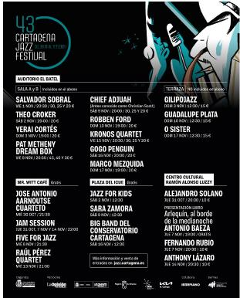
La genial banda británica Gogo Penguin volvió al Cartagena Jazz, sábado, 16 de noviembre, para demostrar que sus composiciones tienen una emotividad y un poderío cinemático que apenas necesita palabras para sorprender por lo original de esta apuesta que fusiona estilos, en un formato que va de lo acústico a lo electrónico.

Los conciertos de abono concluyeron con el genial pianista mallorquín Marco Mezquida.
Los tres primeros domingos de noviembre, en la terraza de El Batel, actuaron Gilipojazz, Guadalupe Plata y O Sister!. Gilipojazz es un power trío madrileño de Jazz-Punk con un 87,29% de música instrumental, donde también se combinan otros estilos como el Funk o el Rock Progresivo, el Metal y pinceladas de música clásica. Guadalupe Plata actuó el domingo, 10 de noviembre; el grupo de blues-rock de Úbeda, se caracteriza por titular todos sus discos con el mismo nombre del grupo, por su proyección internacional y, sobre todo, por su peculiar forma de fusionar el blues con el rock, jazz, psicodelia e incluso el flamenco.
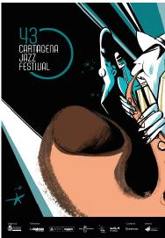
Otro de los escenarios del festival fue el Centro Cultural Alonso Luzzy. En su salón de actos tuvimos la ocasión de conocer al percusionista cartagenero Alejandro Solano, que presentó Flamencofusión, su primer disco en solitario; el cantante italiano Anthony Lázaro, con su último trabajo, Maps and Cloud. el guitarrista Fernando Rubio, que interpretó los temas de Stay Cool acompañado por su incondicional banda, The Inner Demons. Antes de este concierto, se llevó a cabo la presentación del último libro del escritor Antonio Baeza. La obra estuvo dedicada a Arlequín, un mítico escenario de la ciudad portuaria donde precisamente nació el festival.
Jazz Cartagena también se disfrutó en las calles de la ciudad. La plaza del Icue acogió tres conciertos gratuitos. Fueron los de Jazz For Kids, que ofrecieron un gran espectáculo para toda la familia; la cantante murciana Sara Zamora y la Big Band del Conservatorio de Cartagena.
Por último, como en anteriores ediciones, la cafetería Mr. Witt se convirtió en un auténtico jazz club por el que pasaron el guitarrista flamenco José Antonio Aarnoutse, la joven banda Five for Jazz y el pianista Raúl Pérez, ganador del Filón Minero del Cante de las Minas de 2023.
XXXVIII PREMIO INTERNACIONAL DE POESÍA "ANTONIO OLIVER BELMÁS"
'Las sílabas del cielo', de Víctor Herrero de Miguel, ganó la 38ª edición del Premio Internacional de Poesía Antonio Oliver Belmás. El autor, fraile capuchino y doctor en Teología, se impuso a los otros 9 finalistas seleccionados por el jurado, cuyo fallo se dio a conocer el lunes 11 de noviembre.
Los diez poemarios finalistas se habían seleccionado de entre los 330 trabajos recibidos desde toda España y también procedentes de otros países. Manuel Borrás, editor del libro ganador, resumió las tres virtudes fundamentales de este poemario, que le llevaron a ganar el galardón: “naturalidad, sencillez y elegancia”.
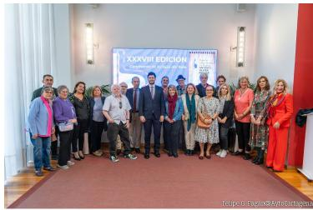

El Premio Internacional de Poesía Antonio Oliver Belmás, organizado por la Universidad Popular, trata de resaltar la figura literaria del ilustre poeta cartagenero, pero, sobre todo, es un reconocimiento a su magnífica obra poética (donde habitan, complementarios, el hombre y el poeta), a su admirada labor docente, a la excelsa crítica literaria que realizó, así como a su compromiso social con su municipio, ya que, entre otras iniciativas, fundó la Universidad Popular de Cartagena en 1931.
Desde esta institución, que es Patrimonio Cultural de la Ciudad, nace en el año 1986 el primer concurso de poesía que surgió con el propósito de promover la creación literaria, divulgar los valores de la poesía, favorecer la difusión de obras y autores y reivindicar la memoria de un poeta comprometido con su época y su ciudad, cuya obra ha sido reconocida como una de las más destacadas de su tiempo Bases del concurso:https://up.cartagena.es/premio_antonioBelmas.asp
Cartagena acogió el Festival Urbano 'Never Die' en el recinto de Carthagineses y Romanos

El sábado 26 de octubre, Cartagena se convirtió una vez más en el epicentro de la cultura urbana en la Región con la celebración de Never Die Festival, un evento gratuito donde se dieron cita artistas musicales, autores de Graffiti, Breakers y una concentración de vehículos a motor. Desde las 11:00 hasta las 23:00 horas el público pudo disfrutar de un día repleto de actividades y actuaciones en directo.
El cartel del festival estuvo liderado por artistas de renombre dentro de la escena musical urbana, entre los que se encuentran Cecilio G, Denom, Kheis, Korpe, D.Nadie y el veterano O.G El Sicario. Estos artistas ofrecieron actuaciones en directo que hicieron vibrar a sus seguidores. Además, hubo exhibición de Graffiti con artistas internacionales y nacionales, una batalla de Break Dance abierta al público donde el ganador recibió un premio en metálico.
Se pudo encontrar más información de la programación en su Instagram https://www.instagram.com/neverdiefestival/

Never Die Festival no solo es una celebración de la cultura urbana, sino también un sentimiento para los organizadores y para todo el que lo disfrutará como asistente. El evento prometó ser un referente en la agenda cultural de Cartagena, ofreciendo una experiencia completa.
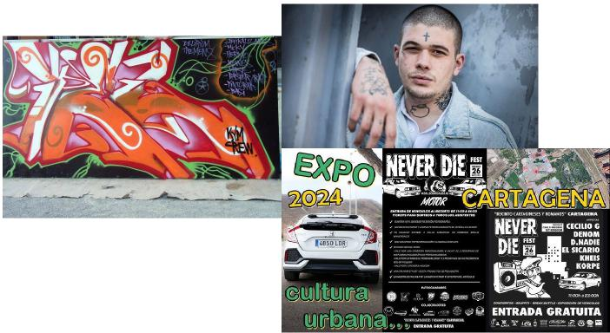
Cartagena acogió el congreso de la Asociación Española de Fotógrafos de Naturaleza
Cartagena acogió del 6 al 8 de diciembre el congreso anual de la Asociación Española de Fotógrafos de Naturaleza, AEFONA. Se llevó a cabo en el Centro Cultural Ramón Alonso Luzzy. El Mediterráneo fue el tema elegido. Participaron fotógrafos como Javier Murcia, Oriol Alamany, Ugo Mellone o Luis Arranz. El congreso, es la primera vez que se celebró en la Región, cuenta con actividades abiertas al público. Asistieron más de doscientos amantes de la fotografía de naturaleza, llegados de toda España.
Para esta XXXII edición se contó con el fotógrafo submarino cartagenero Javier Murcia, que nos habló de la fauna del mar Menor, o con Oriol Alamany, sobre la pardela balear. No sólo se centró en el Mediterráneo, también se trabajó sobre las imágenes del fotógrafo y naturalista italiano Ugo Mellone que mostró su obra sobre la foca monje.
Otros ponentes como Mario Suárez, Marisa Martínez, David Jerez o Ricardo Laurenço, que tratarán sobre diversas temáticas de la fotografía de naturaleza, o la fotógrafa valenciana Jessica Rojas con su particular forma de fotografiar la luna.
Desde el corazón de África (República Centroafricana) y en streaming, el biolólogo y naturalista español, Luis Arranz, nos habló de lo difícil que resulta la protección de la fauna en ciertos parque y reservas nacionales africanas, menos conocidas y visitadas por el turismo.
Hubieron salidas fotográficas a las salinas de San Pedro o la zona del Cabo de Palos, de la mano de fotógrafos profesionales y conocedores del entorno, enriquecieron el conocimiento de estas costas y dieron la oportunidad de gozar de unas horas al aire libre, así como captar con las cámaras las escenas y luces que los amaneceres ofrecen en esta época del año.
El programa completo se puede consultar https://www.aefona.org/proyectos/congreso/xxxii-congreso-aefona-cartagena/
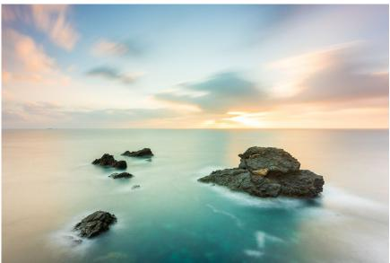

El Festival de la Canción Española de Molino Derribao enfiló su 31 edición
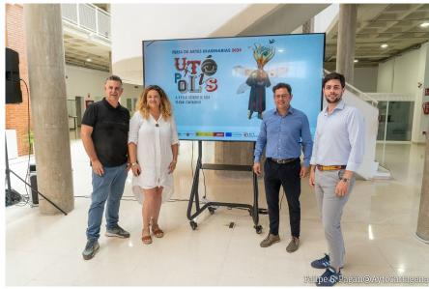
El Polideportivo Molino Derribao de Santa Ana se vistió de gala los días 16 y 17 de agosto para recibir a los amantes de la copla en la 31ª edición del Festival Nacional de la Canción Española. Este prestigioso evento, que se ha consolidado como uno de los más veteranos de la región, prometió dos jornadas llenas de talento y emoción.
Pedro Emilio Conesa, representante del festival y el autor del cartel de la presente edición, Fito Conesa, nos hablaron sobre toda la programación en la Casa del Folclore de La Palma.
Cantantes, tanto profesionales como aficionados, participaron en el concurso de este veterano festival que se desarrollará en dos fases. La primera jornada, el 16 de agosto, estuvo dedicada a las semifinales, mientras que el 17 de agosto se celebró la gran final. Durante las fases clasificatorias, los participantes interpretaron dos temas, y en la final, tres, aunque solo puntuaron las dos últimas interpretaciones. Además, aquellos que llegaron a la final no podurieron repetir ninguno de los temas cantados previamente.
El concurso contó con una atractiva dotación económica:  Primer puesto: 2.300 euros y el emblemático Molino de Plata.  Segundo puesto: 1.000 euros. Tercer puesto: 500 euros. Dos accésits de 300 euros.  El Festival Nacional de la Canción Española es un referente en la región, con una trayectoria de tres décadas que ha visto desfilar por su escenario a estrellas invitadas como Perlita de Huelva, Ana Reverte, Rocío Márquez y Juan Valderrama | 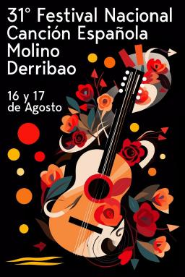

El Algar volvió a ser epicentro de la cultura en octubre con la celebración de Utópolis
Utópolis volvó a la localidad cartagenera de El Algar avalado por el éxito de la anterior edición, que convocó a unas 5.000 personas en más de 40 funciones durante 3 días.
Ese año, la feria de artes imaginarias se celebró los días 4, 5 y 6 de octubre siguiendo los mismos ejes de la pasada edición: crear un entorno mágico que ponga en valor lo rural y sirva de escenario a las mejores propuestas artísticas, principalmente escénicas, pero también de artes visuales o musicales, todas ellas en diálogo con el medio ambiente y la vida rural.
De este modo, además de conectar el festival con los habitantes de El Algar también lo hace con su paisaje, “realizando intervenciones artísticas, lumínicas y escénicas en calles, parques, plazas, además de en el Teatro Apolo.
El artista ecuatoriano Beto Val, realizó el cartel de la primera edición de Utópolis, y ese año creó un ser surrealista, mitad pulpo, mitad humano, con alas y un solo ojo.
Los collages de Beto Val nos sumergen en mundos plagados de seres absurdos y excéntricos, pero que de alguna manera nos son familiares y cuya existencia no solo es posible sino necesaria. Su mirada artística refleja la filosofía de la feria, un lugar mágico eco-sostenible y rural donde todo es posible.
La programación de este año, una de calle que fie gratuita hasta completar aforo, y los dos espectáculos que se mostraron en el escenario del Teatro Apolo cuyas entradas salieron a la venta, al precio de 12 euros.

SFUMATO de la compañía catalana LLUM DE FIDEU es un espectáculo de calle estático e itinerante.
UNA RUEDA QUE DA VUELTAS / EL PROYECTO ALMEALERA es una propuesta creada por Laura Santos con la mirada externa de El Patio teatro que el año pasadoconmovieron durante el festival con su espectáculo a mano.
EL TIEMPO DE LAS TORTUGAS / DORA CANTERO- JOAN BRAMÓN MORA.
Cartagena recuperó el Festival Nacional de Bandas de Música
Cartagena retomó la celebración del Festival Nacional de Bandas de Música, con la organización de la Agrupación Musical Sauces y el impulso del Ayuntamiento de Cartagena. La cita fue el sábado 6 de julio a las 19 horas, en la Plaza Juan XXIII.
En esta ocasión, además de la banda organizadora, participaron en el evento y visitaron la ciudad la Agrupación Musical Santa Cecilia, del barrio del Grao de Valencia, y la Unión Musical San Pedro del Pinatar.
El acto comenzó con un desfile de las dos bandas invitadas y la anfitriona por las calles del Carmen y Santa Florentina. Después actuaron durante media hora cada una en la plaza Juan XXIII. El festival terminó con la interpretación del pasodoble Suspiros de España por parte de las tres bandas al unísono.
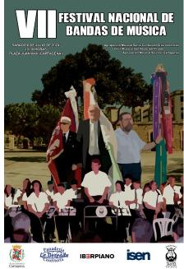
El Certamen de Comedias llenó La Palma de teatro
El XXVI Certamen de Comedias Pedro Marcos Esparza llenó de teatro La Palma durante las dos próximas semanas, del 10 al 25 de febrero. Las obras se representaron en el Centro Cívico de la localidad.

Esta edición arrancó el sábado 10 de febrero a las 21:00 horas, con la representación de la obra Cómo vivir... su vida, por parte del grupo Solmón Teatre de Cartagena. El viernes 16 a las 21:00 horas, fue el turno para Un Espíritu Burlón, de Aladroque, y el sábado 17, también a las 21:00 horas, se llevó a escena La Visitante, de Mamántula Producciones. Para el domingo 18, a las 20:00 horas, estuvo previsto la representación de Casamiento Forzoso, de Moliére, por parte de la compañía Carabau Teatre. Para el siguiente fin de semana hubo programados tres pases de la obra Morirse es un error, de la compañía local Ahora Teatro.
El certamen estuvo organizado por la asociación cultural Ahora Teatro de La Palma, y el Ayuntamiento de Cartagena colabora en él a través de la Concejalía de Cultura y la Junta Vecinal de La Palma.

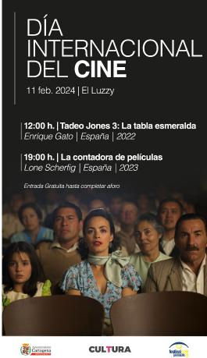
Cartagena celebró por primera vez el Día mundial del cine
Cartagena celebró ese febrero por primera vez el Día mundial del cine. Lo hizo el domingo 11 de febrero con las proyecciones de Tadeo Jones 3, a las 12:00 horas, y de La contadora de películas, a las 19:00 horas. Ambas proyecciones fueron gratuitas hasta completar aforo en el salón de actos del Centro cultural Ramón Alonso Luzzy. Además, desde el jueves se pudo visitar la exposición El poder de transmitir magia, gracias a la colaboración de Alfonso Santos, el último proyeccionista del Nuevo teatro circo de Cartagena, cuya colección privada reúne 10.000 folletos de cine y un centenar de máquinas de proyección, algunas de cuyas piezas se exhiben hasta el 29 de febrero.
"La Academia de artes y ciencias cinematográficas estableció el Día mundial del cine para que los cinéfilos de todo el mundo celebren sus películas favoritas, así como fomentar un vínculo cercano con los miembros de la academia y los cineastas, a través de las redes sociales con el hastag #GlobalMovieDay. Cada segundo sábado de febrero se celebra desde entonces para homenajear el poder que tienen las películas para inspirar y conectar a las personas en todo el mundo”.
Un concierto y el izado de la bandera en el Palacio Consistorial rememoró la sublevación cantonal de Cartagena el 12 de julio
La sublevación cantonal en Cartagena cumplió 151 años y el Ayuntamiento organizó una serie de actos para conmemorar una fecha, la del 12 de julio de 1873, que representa uno de los momentos históricos más importantes que ha vivido la ciudad.
La Unión Musical Cartagonova fue la encargada de interpretar un concierto en la plaza San Francisco, el viernes 12, en cuyo repertorio sonaron himnos como el de Cartagena o el de La Marsellesa, pasodobles clásicos como Suspiros de España o El Abanico, e incluso se hizo un guiño a la Semana Santa con una marcha de procesión y otra relacionada con Carthagineses y Romanos. El cronista oficial Luis Miguel Pérez Adán hizo las veces de presentador del espectáculo y aportó pinceladas de hechos históricos entre pieza y pieza.
El escenario elegido fue la plaza San Francisco porque era precisamente en ese enclave donde los cartageneros asistían a conciertos que les ayudaban a animar el espíritu durante aquellos seis meses entre julio de 1873 y enero de 1874 tan revolucionarios y convulsos. El acceso fue libre y comenzó a las 20:00 horas.
Los actos del aniversario se completaron con el izado de una réplica de la bandera que se enarboló en el antiguo Ayuntamiento en 1873 para proclamar el Levantamiento Cantonal Español. La enseña rojo cantonal se colocó como ya sucedió el pasado año en los mástiles no oficiales del Palacio Consistorial.

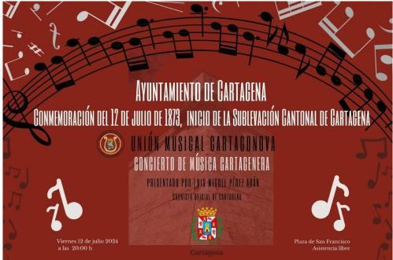
El Ayuntamiento convoca el III Concurso de Belenes Cartagena 2024
El Ayuntamiento de Cartagena, a través de la Concejalía de Cultura, puso en marcha la III edición del Concurso de Belenes 2024, en el que pudieron participar todos los vecinos que estuvieran empadronados en el municipio presentando su solicitud hasta el 6 de diciembre. Uno de los objetivos de esta iniciativa municipal es conservar y fomentar las tradiciones locales, apoyando la realización y ejecución de actividades vinculadas a ellas, en este caso la tradición del belenismo.
Se establecen tres Categorías, como fueron Belén de Particulares, Belén de Centros Escolares y Belén de Entidades, y deberán contener un mínimo de tres pasajes, siendo el Nacimiento obligatoriamente uno de ellos.
Fueron visitados todos los belenes admitidos a concurso y se decidieron los ganadores, otorgándose dos premios por categoría, un primer premio de 250 euros y diploma, y un segundo premio de 100 euros y diploma.
Bases del concurso: https://www.cartagena.es/gestion/documentos/79263.pdf.
Con más de una veintena de participantes, se demostró que esta tradición navideña que se remonta a hace 800 años, la de recrear el nacimiento de Jesús en un portal en Belén, está más viva que nunca. Los ganadores de la presente edición del concurso, dos por categoría, fueron Luis García Solano y Ana Pérez Nieto, en la categoría de Belenes Particulares; Franciscanos y San Fulgencio, en la de Belenes en Centros Educativos; y las parroquias Sagrado Corazón-San Diego y San Antonio Abad, en esta categoría.
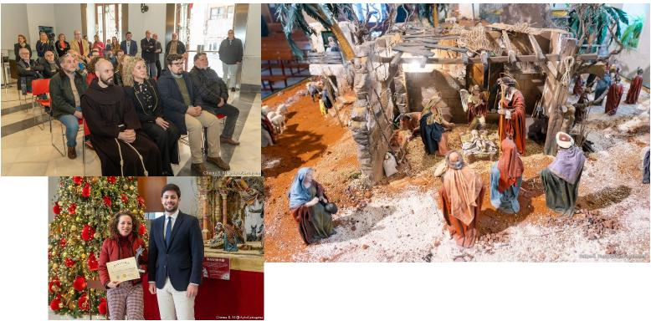

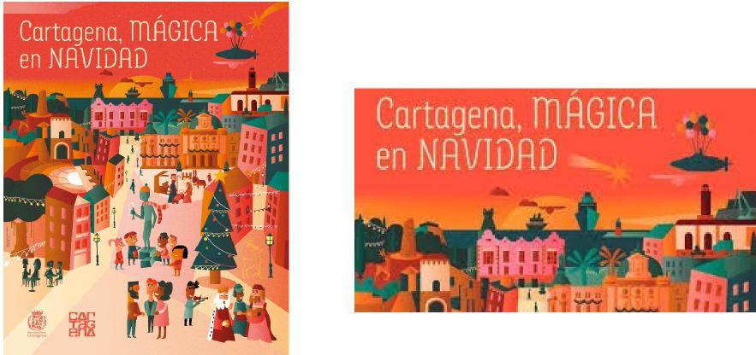
'Cartagena, mágica en navidad'
Bajo el lema 'Cartagena, mágica en navidad', el Ayuntamiento presentó más de 300 actividades para realizar durante las fiestas. La alcaldesa, Noelia Arroyo, acompañada por el coro del Colegio Virgen del Carmen, fue la encargada de presentar, el día 4 de diciembre, los detalles de una programación que “ese año dio un pequeño salto en calidad y en cantidad”. Para ver toda la programación de Navidad: https://navidad.cartagena.es/gestion/documentos/80325.pdf.
Las luces de Navidad volvieron a las calles de Cartagena con más de 750 elementos repartidos entre el casco histórico, ensanche, barrios y diputaciones. Las ramas de almendro, elemento diferenciador de la iluminación navideña del casco histórico, siguió extendiéndose este año, y serán más de 100 en las calles principales. La plaza del Ayuntamiento tuvo un espectáculo de luces sobre el cono del árbol luminoso, que se realizó todos los días a las 18:00, 19:00 y 20:00 horas.
Otros elementos decorativos de gran porte fue el muñeco de nieve en la plaza Juan XXIII, el trineo de Papá Noel en plaza Castellini, o el paseo completo por el bulevar central de la Alameda de San Antón que estrenó nuevo diseño de iluminación con un gran árbol transitable de 20 metros de altura.
La programación navideña arrancó el jueves, 5 de diciembre de 2024, a las 18:30 horas, con el encendido de la Navidad y un espectáculo de gran formato de teatro aéreo: Peter Pan, Wendy y Campanilla sobrevolando la Plaza del Ayuntamiento.
El Belén municipal se pudo visitar, como ya es habitual, en la plaza San Francisco. Creado, como en los últimos años, por la Asociación Belenista de Fuente Álamo y la Asociación Belenista Amigos del Belén del Cuco, contó con escenografía como la Sierra Minera, molinos y diferentes aspectos del paisaje típico del Campo de Cartagena, el Teatro Romano o la Muralla de Carlos III.
Hay que recordar que es el Belén cubierto más grande de la Región, y ese año tuvo como novedades el acueducto de Perín, la ermita del Pasico de la Aparecida y figuras ataviadas con la indumentaria tradicional de nuestra tierra.
Además, hubo más nacimientos repartidos entre parroquias y asociaciones, 13 belenes más en el municipio, que se pudieron visitar, y a los que se sumó ese año la Exposición sobre los Reyes Magos instalada en la sala Dora Catarineu.
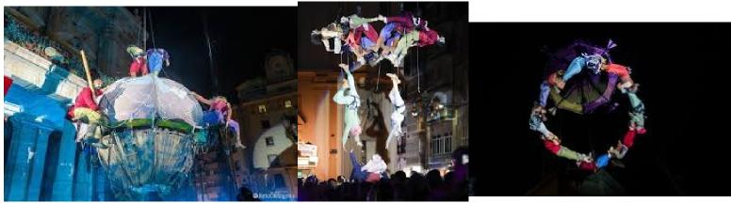

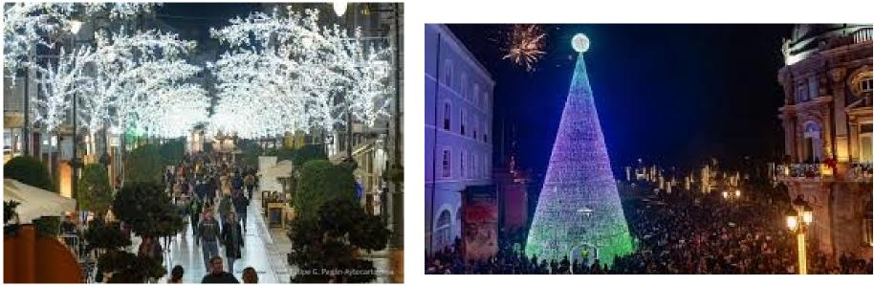
Hubo programación para toda la familia, una de las novedades de ese año fue: un programa de Música en Iglesias, donde actuaron los coros y las bandas musicales del municipio. Fueron 12 conciertos para celebrar el Nacimiento del Niño Jesús.
En El Batel, se grabó un capítulo del podcast La Pija y la Quinqui. El 20 de diciembre comenzó la programación navideña propiamente dicha, con la inauguración de las actividades en Los Juncos y la Plaza de España, junto con todo lo de la Explanada del Puerto, hubo mercadillo de artesanía, food trucks, conciertos y talleres para los más pequeños.
Cuatro fueron los puntos neurálgicos de la programación navideña de Cartagena: Los Juncos, la Plaza de España, la Explanada del Puerto, y ese año se sumó la plaza del Icue. Allí actuaron, por ejemplo, Belter Souls y Curro Piñana, y se llevó a cabo un concierto especial donde músicos de nuestra ciudad interpretaron en versión pop villancicos tradicionales. También estuvieron Noa Caleo, Río Viré, Alejandro Solano y miembros de Adiós Noviembre o Cluster Violet en esta formación.
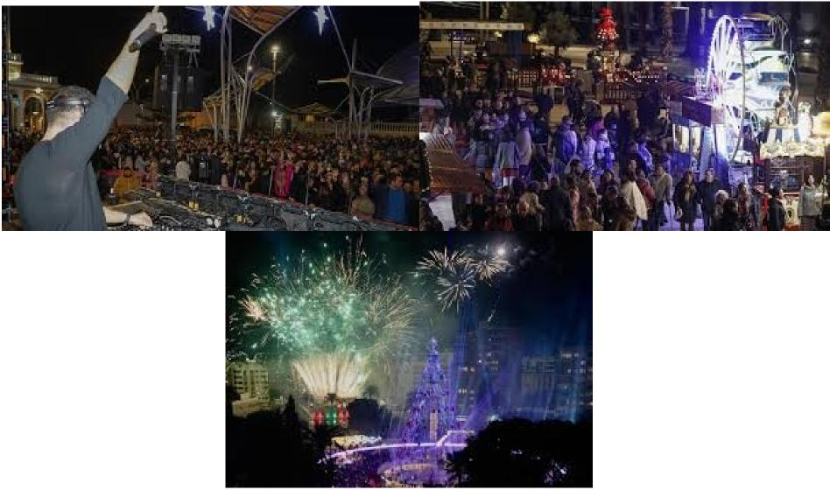

El 22 de diciembre tuvo lugar una de las grandes novedades de esa edición: el Desfile de Papá Noel. Por primera vez, Papá Noel recorrió las calles del centro histórico, acompañado de un espectáculo lleno de fantasía y magia. El 30 de diciembre se celebró, como es habitual, las Preúvas de Pepita.
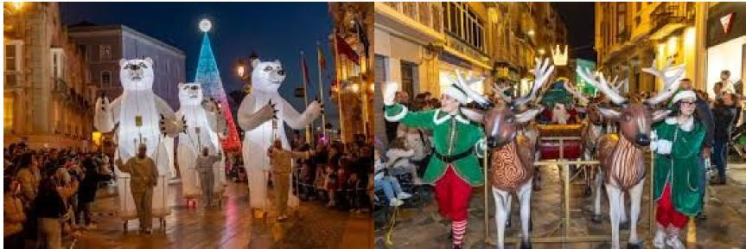
El 31 de diciembre tuvo lugar la San Silvestre, en colaboración con La Verdad, que se realizó, como en los últimos años, por la mañana. A las 10:00 fue la competición infantil y a las 11:30 la de adultos.
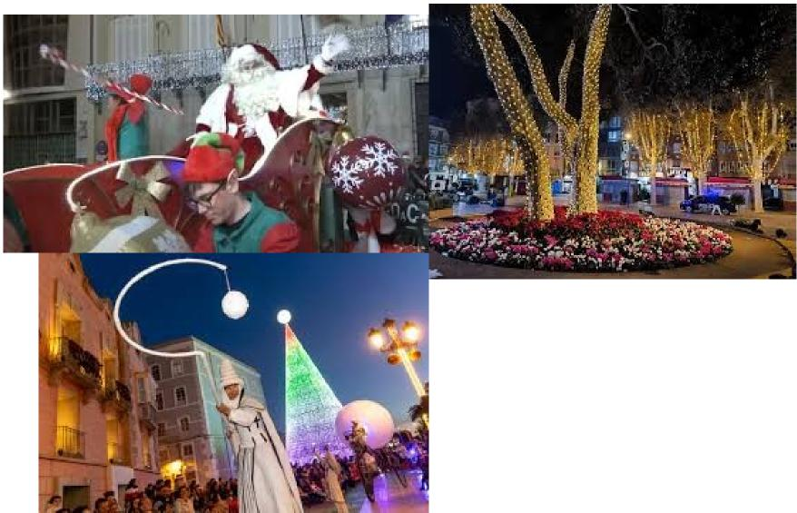
El 2 de enero, otra de las novedades de esa edición fue, la Representación Teatral de la Adoración de los Reyes Magos en la Fachada de Santa María. El 4 de enero fue el Roscón Gigante de Reyes Cope, y el 5, el Día Más Mágico del Año. Ese año, la Cabalgata de Reyes volvió a pasar por el casco histórico, ya que terminó en la plaza del Ayuntamiento, donde una vez finalizado el desfile, los Reyes se despidieron de todos los niños y hubo un castillo de fuegos artificiales. Antes, acompañando a los Reyes Magos, hubo acróbatas, zancudos, animales gigantes, seres fantásticos y un espectáculo mágico, acorde con el lema escogido para las Navidades de este año: Cartagena Mágica en Navidad
A esta programación hubo que sumar los más de cincuenta talleres dirigidos para niños que se llevaron a cabo, las más de cien actividades que tuvimos en barrios y diputaciones, las visitas guiadas realizadas por Cartagena Puerto de Culturas con motivo de la Navidad, o las exposiciones que estuvieron abiertas en la ciudad, como La fuerza de la Galaxia en el Augusteum o This is Pop en el Palacio Consistorial.

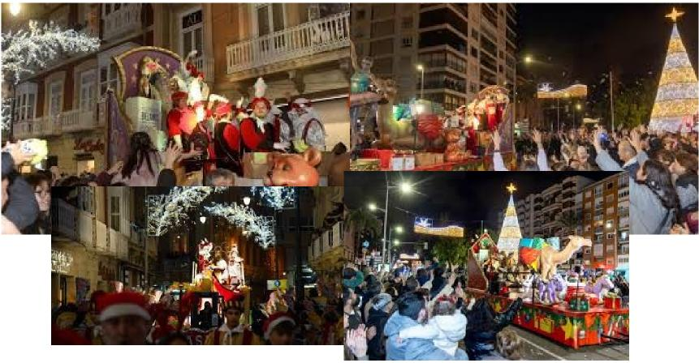
EXPOSICIONES CONCEJALÍA DE CULTURA
En ese nuevo año, se apostó por el talento local, nacional e internacional, la sala Domus del Pórtico estuvo dedicada a fotografía, y la sala Dora Catarineu y los espacios del Centro Cultural Ramón Alonso Luzzy albergaron exposiciones de jóvenes creadores. El Palacio Consistorial se especializó en grandes exposiciones.
-El imaginario futuro de la soledad y la IA en la muestra fotográfica de Gabriel Navarro en El Batel. La exposición se pudo ver en la Sala de Exposiciones del Auditorio El Batel hasta el 7 de febrero.
En el proyecto se expusieron 20 impresiones, en las que se combinaron dos fotografías, una de personas en condición o estado de soledad (realizadas en los últimos 10 años) y al lado imágenes producidas por una plataforma de Inteligencia Artificial, creadas a partir de cada una de las fotografías anteriores.
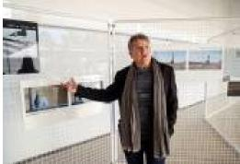
-El Museo del Teatro Romano abrió una exposición de Torregar Porticus. Del 27 de noviembre de 2024 a 28 de abril de 2025
En este proyecto el artista sumergió con sus pinceles en el gran corpus de obras del mundo clásico, obras inmortales que han llegado a nosotros en distintas circunstancias, y que gran parte de ellas decoraban los foros y los pórticos en la Antigüedad para embellecer los espacios de reunión ciudadana.
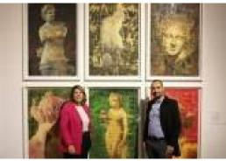

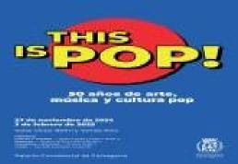
- ‘This is Pop’ Palacio Consistorial de Cartagena, salas Tomás Rico y Víctor Beltrí del 27 de Noviembre al 3 de Febrero 2025.
Una muestra que repasó la evolución de este movimiento artístico, desde sus inicios, a comienzos de los años 50 a la actualidad, tuvimos trabajos de Andy Warhol, que es el mayor exponente del Pop Art, Roy Lichtenstein, Robert Rauschenberg, Yayoi Kusama, Equipo Crónica, Equipo Realidad, Eduardo Arroyo, Rafael Canogar, Damien Hirst, Takashi Murakami, Jeff Koons, Yoshitomo Nara, Julian Opie, Mr., Shepard Fairey (Obey), Kaws, D*Face, Boamistura, Okuda, Dulk, Ricardo Cavoloo y Banksy. La exposición fue completada por una sección dedicada a la música pop con unas carátulas de discos y una zona de proyecciones audiovisuales.
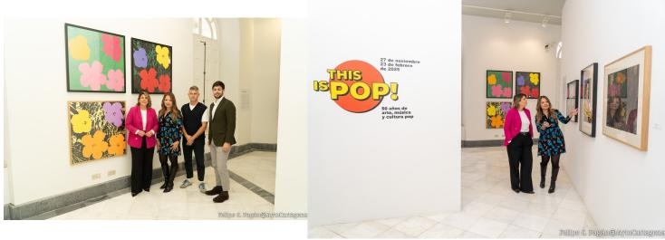
-María Briones, Javier Cruzado y Arturo Méndez exponen 'Estrategias oblicuas' en El Luzzy. Del 15 de noviembre hasta el 17 de Enero.
Se trata de una muestra en la que los tres artistas desarrollaron proyectos personales que parten de imágenes fotográficas previas, propias de archivos, álbumes familiares, prensa, etc. Como resultado de esta investigación, en la exposición se pudieron apreciar obras distorsionadas, fragmentadas, veladas; obras que más que mostrar, parecen ocultar la información de referencia creando espacios que invitan a la duda y la reflexión por parte del espectador.
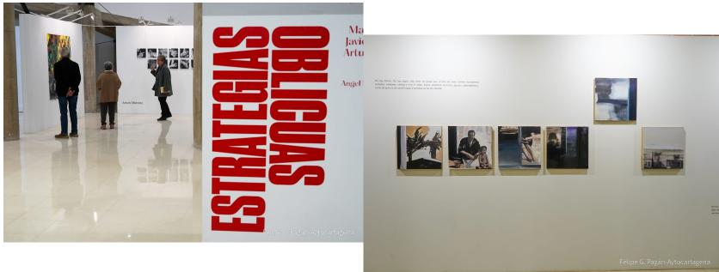

-El pintor Salvador Fuster expuso sus obras 'Fuster y la figura humana' sobre la figura humana en la Sala Dora Catarineu de Cartagena, hasta el 9 de diciembre.
El artista clásico Salvador Fuster intentó mostrar tanto la anatomía física como la psicología interna de los sujetos en una serie de retratos. Alejándose de los convencionalismos del mundo del arte, rechazando el bullicio de las exposiciones y el reconocimiento público. Para él, el verdadero valor del arte radica en el proceso de creación, que se lleva a cabo en su estudio, un espacio íntimo y alejado de las expectativas externas. Su arte es un diálogo profundo consigo mismo, donde cada trazo refleja su mundo interior y sus emociones.
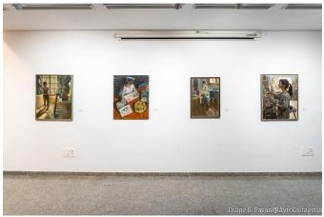
-Emilio Pascual expuso su colección de esculturas 'Arquitecturas del aire' en Cartagena. Domus del Pórtico desde el 13 de septiembre al 3 de noviembre.
“Arquitecturas del aire”, inspirada en Picasso y el vacío o la nada, la forman esculturas de varillas de hierro lacado en color. Cada una de estas esculturas ha sido primero pensada por Pascual en un bloc de papel y luego dibujadas con tiza en el suelo. Sobre este dibujo a tiza, el artista superpone las varillas de hierro macizas de perfil cuadrado previamente deformadas, huyendo de las líneas rectas. Después de puntear y soldar unas varillas con otras, el hierro se pule y se le da una imprimación de color blanco hueso que a veces Pascual deja en la pieza, o algún otro color. El motivo de este color blanco hueso es que llegue a confundirse con la pared, creando un juego de luces y sombras con la misma. Porque la sombra, como el color, también compone.
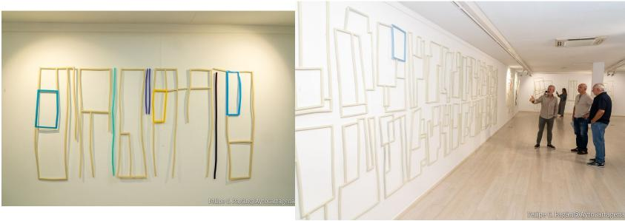
-La Colección Mariano Vera trajo a La Mar de Músicas sus Barceló, García Sevilla, Charris, Campano, Leal y Cabrera. Palacio Consistorial hasta el 29 de Septiembre.
La Colección Mariano Yera recorre la historia pictórica española de la posguerra hasta nuestros días. En la colección se encuentran obras desde los pioneros de la renovación plástica pasando por el grupo El Paso (Saura, Millares, Feito, Rivera o Viola), Equipo 57,
Equipo Crónica y Equipo Realidad, hasta miembros del grupo Trama (Broto, Grau o Tena) y autores de la talla de Gordillo, Alcolea, Pérez Villalta, Barceló, Sicilia o Campano, entre otros, a los que se unen artistas más jóvenes como Ángela de la Cruz.

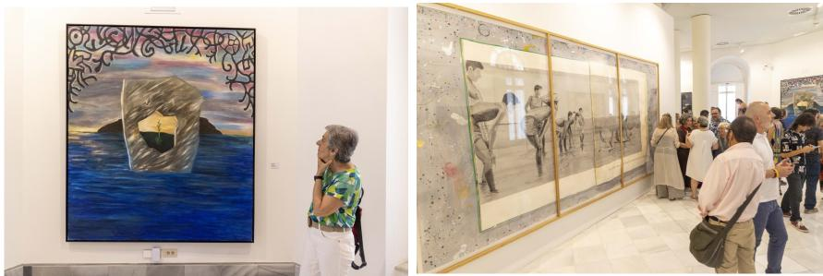
-Ela Fidalgo mostró en La Mar de Músicas sus Paraísos Perdidos. Del 18 de julio en el Centro Cultural Ramón Alonso Luzzy la exposición que estará abierta hasta el 1 de septiembre.
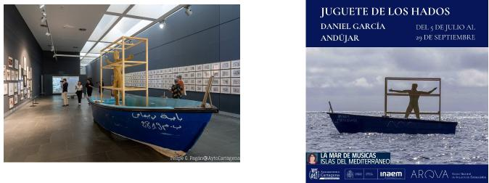
Su rompedora colección 'Work in progress', con aquel vestido con falda realizado con fregonas se hizo viral, proponía una moda basada en el reciclaje. Tras un comienzo prometedor en el mundo de la moda, la diseñadora se decantó por el artTelas pintadas con óleos, ceras o acrílicos, la costura llevada a cabo en talleres donde las mujeres conjuran males son pasos más allá tanto del arte como de la moda. El vínculo ya clásico de arte y vida deja en el aire la pregunta de si son los objetos lo importante o solo resultado de procesos. Reunió, una selección de grandes formatos y un retablo que sintetizaron de una manera poderosamente colorista el universo visual de Ela Fidalgo, llenó de color, patchwork, telas y grandes piezas el Centro Cultural.
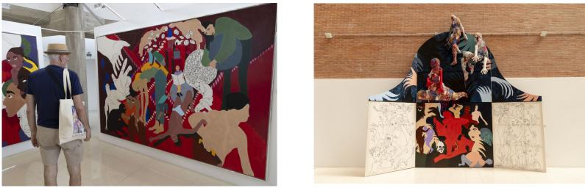
-La Mar de Músicas mostró en el ARQVA la exposición Juguete de los hados de Daniel García Andújar. Hasta el 29 de septiembre en la sala de exposiciones temporales del museo.
El proyecto se completó con las series de dibujos ‘Mediterraneum. Altas. Puertos’ (2022), que señaló los puertos reconocidos en el Mediterráneo, mapas antiguos que muestran los itinerarios migratorios en rojo, “una marca simbólica de la sangre que yace en losfondos del mar”; y ‘Migrantes desaparecidos registrados en el Mediterráneo desde 2014’ (2022) que enseña esos nombres borrados mediante cifras enumeradas una a una, denunciando las políticas migratorias.

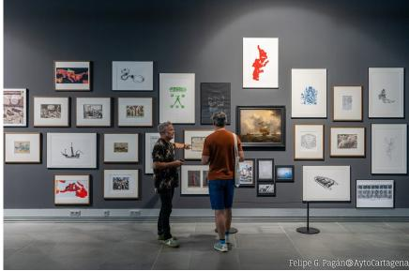
-Cartagena se estrenó en PhotoEspaña con una exposición de Rosell Meseguer 'Cosmología. The keepers´ of light'. Del 7 de junio al 1 de septiembre, en la sala de exposiciones del Auditorio El Batel.
En “Cosmología- The keepers´ of Light”, una “batería” de espejos –un conjunto de espejos, se convierten en un espacio de conservación de la luz, un campo de “paneles solares espejos”. La idea de instalación es tomada por una parte de los campos de paneles solares y por otra parte del uso de espejos para reflejar aquellos lugares que quedan fuera de la vista, a la capacidad de la fotografía por mostrar “lo invisible” y a la luz imprescindible para la toma fotográfica.
"Este proyecto muestra la instalación de espejos, fotografías, fotodibujos y proceso creativo. Se muestra, entre otras, una colección de imágenes de radiotelescopios –luz y espejos-, y su capacidad de captar material del exterior, destacando el Radiotelescopio de Arecibo en la Isla de Puerto Rico. Un centro de poder abandonado en medio de la isla caribeña, donde Washington decidió enviar material terrestre al espacio, esperando contestación" comentó Rosell Meseguer, en la visita guiada que realizó tras la presentación.
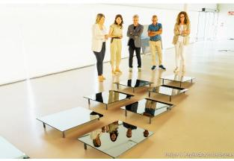
-Exposición Dádiva. La memoria horada, de Lidó Rico en el Museo del Teatro Romano de Cartagena. Hasta el 5 de Mayo
Un friso de 252 piezas inspiradas en la historia de la antigüedad romana en diálogo con el arte contemporáneo, conformaron la obra central de una exhibición, donde Lidó Rico logró de manera literal, convertir al visitante en un arqueólogo capaz de descubrirhistorias de un pasado donde los jóvenes Lucio y Cayo César junto al propio Augusto tomaron un gran protagonismo dentro de la obra.
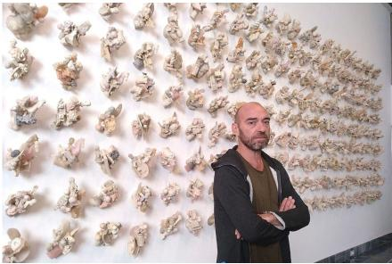

-La fotógrafa Rosell Meseguer formó parte de PhotoEspaña en su sede de Cartagena. ‘Tierras raras. Quadra minerale’ en la sala de exposiciones de El Batel del 7 de Junio al 1 de Septiembre.
Meseguer ya ha dado numerosas muestras de una privilegiada mirada arqueológica que reconstruye el pasado a través de ruinas, huellas, tierras yermas... de los búnkeres de la bahía de Cartagena a paisajes mineros de Chile, comparando costas mediterráneas o elaborando un repertorio documental y ficcional capaz de remitir a la esencia de la Guerra Fría. Todo se convierte así en testigos herrumbrosos y silentes de un tiempo con otras necesidades y preocupaciones, pero que nos sigue hablando con inusitada belleza.
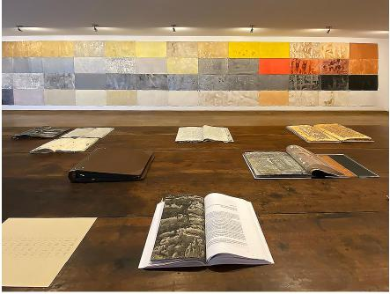
-La artista multidisciplinar Raquel Meyers inauguró la exposición 'Estás obsoleta' en El Luzzy, del 17 de Abril hasta el 2 de Junio.
'Estás obsoleta' fue la primera exposición individual de la artista multidisciplinar Raquel Meyers (Cartagena, 1977) en su ciudad, propuso una instalación audiovisual dinámica y rodeada de actividades paralelas en la que tecnología obsoleta recupera su utilidad práctica de la manera más contemporánea. Esta exposición se planteó como una confrontación del trabajo de ambos y estuvo planteada como un work-in-progress que fue mutando constantemente y al que se puedieron sumar con sus equipos obsoletos todas aquellas personas que quieran cederlos al proyecto.
Esta exposición se planteó como una confrontación del trabajo de ambos y estuvo planteada como un work-in-progress que fue mutando constantemente y al que se pudieron sumar con sus equipos obsoletos todas aquellas personas que quisieron cederlos al proyecto. Durante el mes y medio que duro la exposición también se hicieron otras actividades en torno a la exposición, como un taller, una charla/mesa redonda y otras actividades transversales y que dialogaron con el Centro Cultural Ramón Alonso Luzzy, los usuarios, los visitantes y los curiosos.
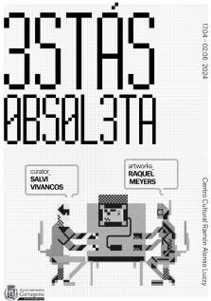

-La sala Dora Catarineu estrenó una exposición artística Tamaño Postal de las hermanas Macarena y María del Mar Marín. Desde el 10 de Abril hasta el 12 de Mayo.
Este proyecto, cuyo título se debió a las reducidas dimensiones de la mayoría de las obras, nace de la voluntad de dos hermanas apasionadas del dibujo por exponer juntas. La vida y sus circunstancias las han llevado a estar separadas durante muchos años, e incluso hoy residen a distancia considerable, pero eso no ha impedido que continuaran sosteniéndose mutuamente en su labor creativa.
Presentaron una serie de "Postales" realizadas con técnicas mixtas a partir de las pruebas de estado de sus grabados. Esta idea, que nacio por necesidad durante el confinamiento, toma fuerza y da lugar a pequeñas obras de gran libertad expresiva. También se expusieron algunos trabajos de mayor formato

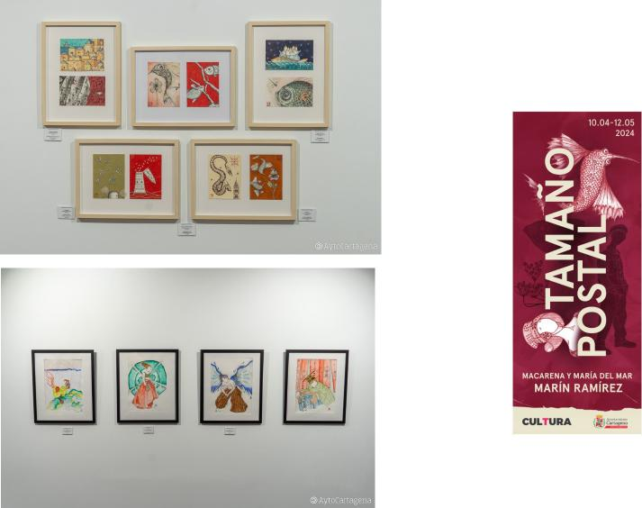

- Exposición "La obra de Miguel Fernández Rochera" Sala Dora Catarineu del 14 de Febrero hasta el 20 de Marzo.
La exposición nació a propuesta de la Agrupación de San Pedro, para dar a conocer la obra del creador y artífice de la Cofradía Resucitado en lo concerniente a la iconografía. Con la muestra se puso en valor a la figura de Rochera, poniéndolo en la historia de la Semana Santa de Cartagena que le corresponde. La muestra aglutinó elementos de tres de cofradías. Entre sus obras pasionarias destacaron sudarios, mantos, coronas, hachotes y hasta el cartel de la Semana Santa de Cartagena del año 1941.
Miguel Fernández Rochera nace el 26 de julio de 1912 en Mahón, posteriormente viene a Cartagena donde se criará en la calle Don Roque y en la calle Santa Florentina. Rochera fue un intelectual adelantado a su tiempo, sus trabajos de extraordinaria belleza marcan un estilo en las procesiones cartageneras, dejando un importante legado, no sólo a las cofradías pasionarias, sino también a Cartagena, con numerosos proyectos: como diseño de muebles, carteles para eventos, o diseñando para las Veladas Marítimas preciosos veleros.

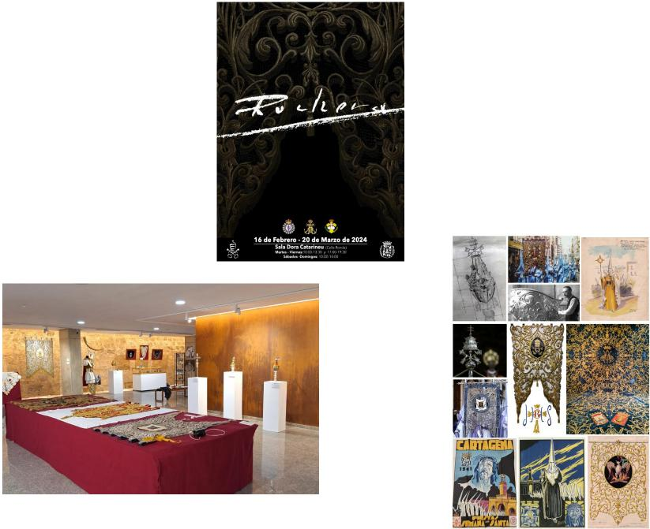
-La Sala Dora Catarineu acogió la exposición "Mediterráneo. De Cartagena a Estambul", de Francisco Gutiérrez "Guti", del 17 al 30 de junio.
Pintor único y personal, sus obras, de perspectiva y temática diversa, persiguen un cromatismo audaz donde el equilibrio está determinado no solo por el color, sino también por la pincelada, que da una sensación armoniosa.
Introduce la figura humana de forma peculiar, siempre de manera activa y cuidando los pequeños detalles.

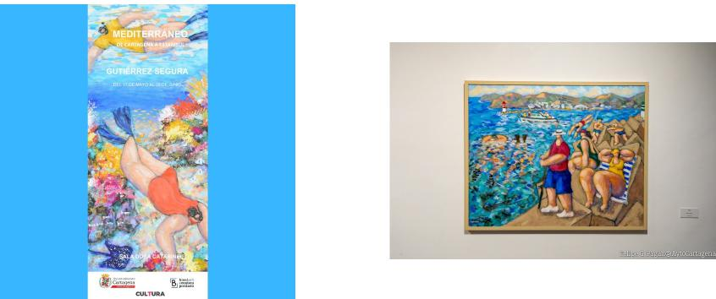

-El coreano Ki Hong Chung expuso ‘MeMbrana’ en la sala Domus del Pórtico del 15 de Noviembre hasta el 12 de Enero.
Ki Hong Chung, que ya expuso hace unos años en Cartagena, en el Palacio Molina, explicó el por qué del nombre de la muestra, MeMbrana, “que simboliza los prejuicios que cada uno llevamos dentro, que conecta con nuestra cultura y nuestra educación”, y la temática, “la naturaleza es el objeto más perfecto, pese a que no hay nada perfecto en ella, todo fluye.
En cuanto a la técnica empleada, el artista experimentó con lienzo y fibra poliéster trabajando con varias capas para crear una imagen tridimensional, una especie de holograma, logrando la sensación de profundidad.
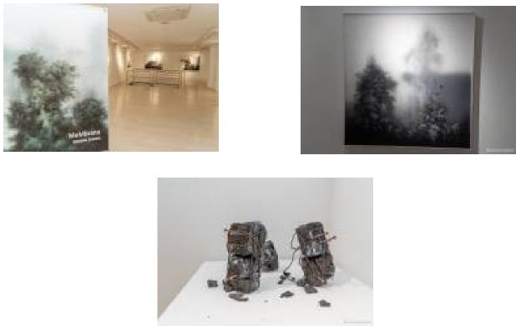
-Pascual Ballesteros expuso en fotografías su 'Pasión por el Mar Menor' en el Centro Cultural Ramón Alonso Luzzy del 11 de Septiembre hasta el 31 de Octubre.
En palabras del propio autor, "me gusta referirme a nuestro Mar Menor como la laguna salada; una de las maravillas y paraíso surgido hace, creo, veinte millones de años. No puedo hablar de geología, pero sí de la pasión que siente una persona venida de tierra adentro: una vez que descubre esa especie de gran pantano de agua salada, queda prendada de lo maravilloso que es y enamorada para el resto de su vida de este regalo: amaneceres, atardeceres, días de lluvia o de tormentas, azules imposibles o rojos increíbles. El ir y venir de aves marinas y otros seres vivos que habitan en sus aguas e islas. Puedes deleitarte y observar desde Cartagena, Los Alcázares, San Javier o San Pedro del Pinatar. Verás caer el sol, el mar agitado cuando soplan los vientos, o la calma total y sus aguas cristalinas.
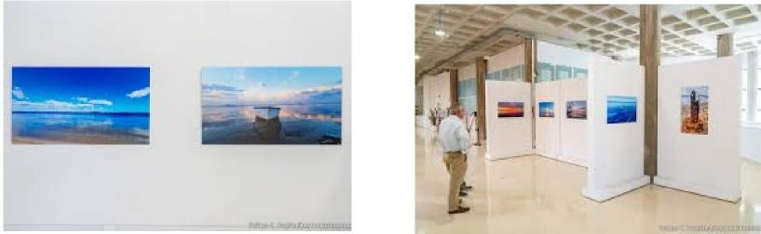
-El artista italiano Iller Incerti expuso, 'El silencio envenena el alma' en la Sala Dora Catarineu del Viernes 6 de Septiembre hasta el 20 de Octubre.
Las mujeres de Incerti, asumen, a veces, colores azulados, luminiscentes, que las transmutan en creatura angélicas, espirituales, gracias a una técnica que transforma los colores en psicodélicos con varios niveles de gamas cromáticas. Se trata de imágenes reelaboradas digitalmente. Son iconos sin tiempo, congelados por el artista en el flujo de la historia humana y de la historia del arte. Son subrayadas, en su importancia, con una intervención gestual de signos, con una escritura simbólica que las convierte en documento, narración, diario emocional.

El arte y la técnica de Iller Incerti se centró en el mensaje de la inmensidad de la belleza que es sagrada y, consecuentemente, inviolable. En sus obras aparecen mujeres conscientes de su unicidad, determinadas a realizar los sueños que han aflorado en sus ojos.
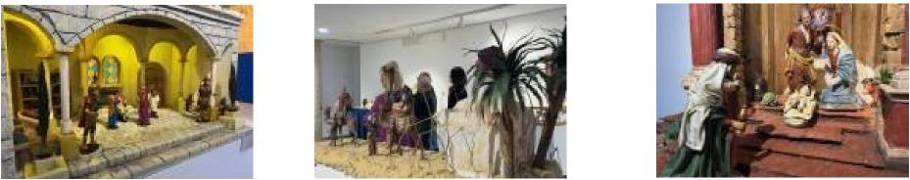
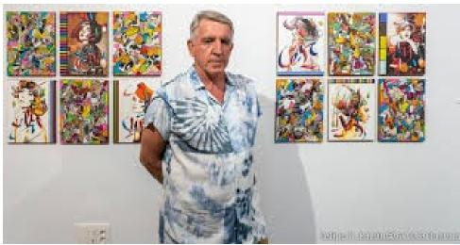
-La exposición "Queridos Reyes Magos", en La Sala Dora Catarineu del Viernes 13 de Diciembre hasta el 12 de Enero.
La muestra recorrió la historia bíblica de los Reyes Magos, según el relato del evangelista Mateo, a través de más de 50 juegos de Cabalgata y Adoración y 7 dioramas que representaron escenas clave: como el descubrimiento de la estrella, la visita al rey Herodes, el seguimiento de la estrella, la adoración en el pesebre y la Noche Mágica.
La exposición formó parte de la programación navideña del Ayuntamiento de Cartagena. Ofreciendo una visión única sobre estos personajes de la Natividad, con figuras de distintos tipos, materiales y procedencias, permitiendo al público explorar la tradición popular que ha dado forma al imaginario colectivo sobre Melchor, Gaspar y Baltasar.

